村镇银行柜面业务系统操作手册



2020年12月22日

贷款业务

账务处理

贷款发放

基本信息
菜单/交易名称 | 贷款发放
菜单/交易代码 | 420200
功能说明 | 本交易主要用于对已开户贷款进行发放。
操作机构 | 所有机构
操作角色 | 贷款业务账务处理角色柜员
授权/复核机构 | 本机构
授权/复核角色 | 个人业务以转账方式发放贷款金额超5万元时需05级主管柜员授权，对公业务不需要授权。
打印输出 | 贷款凭证、按揭贷款凭证

操作界面及栏位说明
操作界面1：
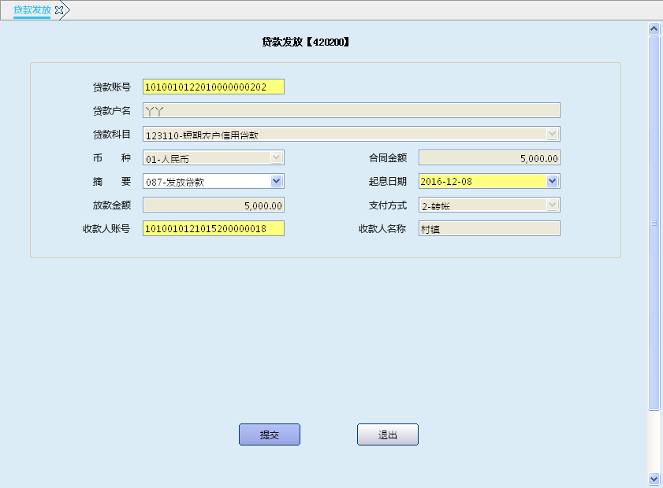
栏位说明1：
序号 | 栏位名称 | 输入/输出 | 输入形式 | 数据类型 | 缺省值 | 说明/检查/输入设备
 | 贷款账号 | 输入 | 文本框 | 数值型 |  | 必输项，如果关联信贷管理系统，按信贷管理系统打印的出账通知书中的贷款账号输入；如果未关联信贷管理系统，按柜面系统开户柜员打出的贷款开户通知书中的贷款账号输入。
 | 贷款户名 | 输出 | 文本框 | 字符型 |  | 系统反显
 | 贷款科目 | 输出 | 文本框 | 字符型 |  | 系统反显
 | 币种 | 输出 | 文本框 | 字符型 |  | 系统反显
 | 合同金额 | 输出 | 文本框 | 数值型 |  | 系统反显
 | 摘要 | 输入 | 列表框 | 字符型 |  | 根据实际情况选择输入  086-归还贷款  087-贷款发放  088-抵债入账  E09-隔日冲正  089-贷款置换  090-其他资产置换
 | 起息日期 | 输出 | 文本框 | 数值型 |  | 输出项，可修改
 | 放款金额 | 输出 | 文本框 | 数值型 |  | 系统反显
 | 支付方式 | 输出 | 列表框 | 字符型 |  | 系统反显
 | 收款人账号 | 输入 | 文本框 | 数值型 |  | 借款人的结算账号
 | 收款人名称 | 输出 | 文本框 | 字符型 |  | 系统反显

操作流程
- 柜员根据需要启动贷款发放交易（420200）。
- 关联信贷管理系统时：客户本人出具信贷管理系统打印的出账通知书以及本人身份证件、贷款合同等资料到信贷账务柜员窗口提示贷款；不关联信贷管理系统时：客户本人出具柜面系统打印的贷款开户通知书以及本人身份证件、贷款合同等资料到信贷账务柜员窗口提示贷款。
- 柜员核对客户提供的资料无误后，根据通知书输入贷款账号，系统自动反显贷款户名、贷款科目、币种、合同金额等信息，柜员核对反显信息无误后，输入摘要、起息日期、支付方式。
- 当前系统支付方式只允许为转账：按系统提示录入“收款人账号”，录入正确账号后系统自动反显收款人名称等相关信息，点击提交按钮，当个人贷款发放金额超5万元时，系统提示，需主管授权，授权成功后，按系统提示打印贷款凭证。对公贷款发放不需授权。
- 借款人在套打的贷款凭证上签字盖章。贷款凭证第一联为借据，单独保管，第二联为记账凭证入传票管理，出账通知书或开户通知书做记账凭证附件，第三联由信贷人员留存，第四联与客户证件、客户印签等一并交与客户。
- 交易结束后，退出本交易。

注意事项
- 不关联信贷管理系统的机构，贷款的发放必须与开户同机构；关联信贷管理系统的机构，当开户机构为总行时，可指定辖内任意网点进行贷款发放。
- 贷款发放操作柜员必须是信贷业务账务处理角色柜员，不能与开户柜员为同一人，发放小额信用贷款或联保贷款除外，可直接开户发放。
- 转账发放贷款必须转入本人账户；对公客户发放贷款必须转入借款人在村镇银行开立的存款账户；

账务处理
- 当贷款发放为现金方式时：
借：贷款科目――×××账户
贷：现金1011
- 当贷款发放为转账方式时：
借：贷款科目――×××账户
贷：×××科目――×××账户

贷款开户放款
菜单/交易名称 | 贷款开户放款
菜单/交易代码 | 420400
功能说明 | 本交易主要用于对农户小额信用贷款、农户联保贷款的开户、发放。
操作机构 | 所有机构
操作角色 | 贷款业务账务处理角色的柜员
授权/复核机构 | 本机构
授权/复核角色 | 金额超5万元（含）需05级主管柜员授权
打印输出 | 贷款凭证、流水号

操作界面及栏位说明
操作界面1：
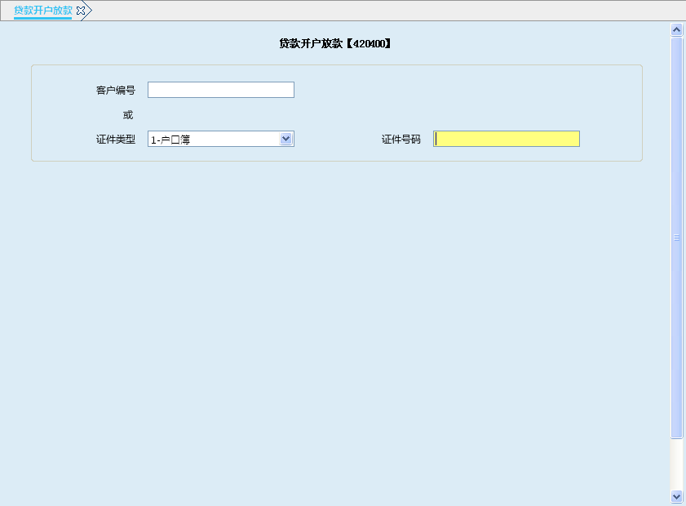
栏位说明1：
序号 | 栏位名称 | 输入/输出 | 输入形式 | 数据类型 | 缺省值 | 说明/检查/输入设备
 | 客户编号 | 输入 | 文本框 | 数值型 |  | 客户编号与证件类型、证件号码必输其中一项。
 | 证件类型 | 输入 | 列表框 | 字符型 |  | 客户编号与证件类型、证件号码必输其中一项。
 | 证件号码 | 输入 | 文本框 | 字符型 |  | 客户编号与证件类型、证件号码必输其中一项。
操作界面2：
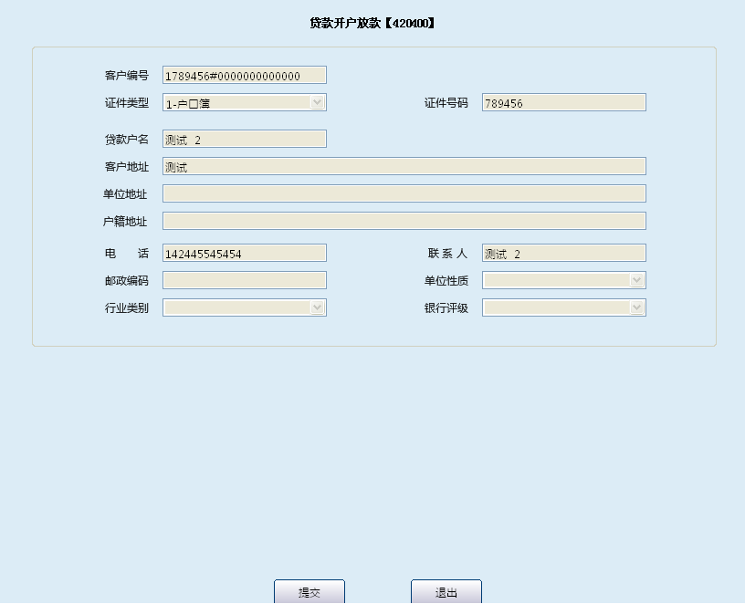
栏位说明2
序号 | 栏位名称 | 输入/输出 | 输入形式 | 数据类型 | 缺省值 | 说明/检查/输入设备
 | 客户编号 | 输出 | 文本框 | 字符型 |  | 系统反显
 | 证件类型 | 输出 | 文本框 | 字符型 |  | 系统反显
 | 证件号码 | 输出 | 文本框 | 字符型 |  | 系统反显
 | 贷款户名 | 输出 | 文本框 | 字符型 |  | 系统反显
 | 客户地址 | 输出 | 文本框 | 字符型 |  | 系统反显
 | 单位地址 | 输出 | 文本框 | 字符型 |  | 系统反显
 | 户籍地址 | 输出 | 文本框 | 字符型 |  | 系统反显
 | 电话 | 输出 | 文本框 | 字符型 |  | 系统反显
 | 联系人 | 输出 | 文本框 | 字符型 |  | 系统反显
 | 邮政编码 | 输出 | 文本框 | 字符型 |  | 系统反显
 | 单位性质 | 输出 | 文本框 | 字符型 |  | 系统反显
 | 行业类别 | 输出 | 文本框 | 字符型 |  | 系统反显
 | 银行评级 | 输出 | 文本框 | 字符型 |  | 系统反显
操作界面3
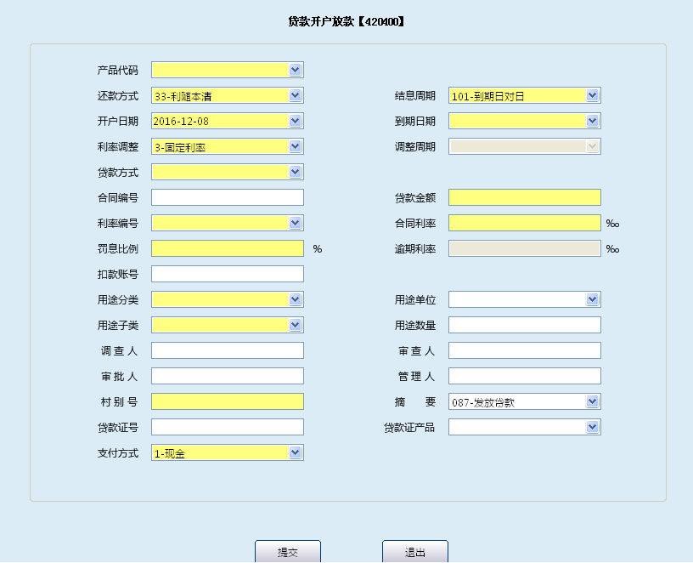
栏位说明3：
序号 | 栏位名称 | 输入/输出 | 输入形式 | 数据类型 | 缺省值 | 说明/检查/输入设备
 | 产品代码 | 输入 | 列表框 | 字符型 |  | 必输项。选择输入  短期农户小额信用贷款  中长期农户小额信用贷款  短期农户联保贷款  中长期农户联保贷款
 | 还款方式 | 输入 | 列表框 | 字符型 | 33-利随本清 | 必输项，选择输入  21．等额还款法  22．等额本金法  33．利随本清  34．周期结息到期还本
 | 结息周期 | 输入 | 列表框 | 字符型 | 101-到期日对日 | 选择输入：  101．到期日对日  102．每月20日  103．每季末月20日  104．每年12月20日  105．每月月末日  107．每月对日结息  111．间隔12个月月末日结息  112．每年3月1日结息
 | 开户日期 | 输入 | 列表框 | 字符型 | 系统日期 | 系统反显系统当前日期
 | 到期日期 | 输入 | 列表框 | 字符型 |  | 按实际情况输入
 | 利率调整 | 输入 | 列表框 | 字符型 | 3-固定利率 | 必输项，选择输入：  1立即调整  2.次期调整  3.固定利率  4.年初调整  5.按浮动周期
 | 调整周期 | 输入 | 列表框 | 字符型 |  | 当利率调整为5.按浮动周期时，为必填项  001.一个月  003.三个月  012.十二个月
 | 贷款方式 | 输入 | 列表框 | 字符型 |  | 必输项，选择输入  1.抵押  2.质押  3.信用  4.保证  5.联保
 | 合同编号 | 输入 | 文本框 | 数值型 |  | 按实际情况输入
 | 贷款金额 | 输入 | 文本框 | 数值型 |  | 按实际情况输入
 | 利率编号 | 输入 | 列表框 | 数值型 |  | 必输项，选择输入  001六个月  002一年期  003三年期  004五年期  005五年期以上  011房贷六个月  012房贷一年期  013房贷三年期  014房贷五年期  015房贷五年期以上  021五年期以内公积金贷款利率  022五年期以上公积金贷款利率
 | 合同利率 | 输入 | 文本框 | 数值型 |  | 合同约定的正常利率（月利率）。
 | 罚息比例 | 输入 | 文本框 | 数值型 |  | 按所属机构取总行定义的缺省罚息浮动比例，修改需要主管授权。
 | 逾期利率 | 输入 | 文本框 | 数值型 |  | 根据合同利率和罚息比例算出（月利率）。
 | 扣款账号 | 输入 | 文本框 | 数值型 |  | 贷款人本人在本机构开立的结算账户。
 | 用途分类 | 输入 | 列表框 | 字符型 |  | 列表选择输入
 | 用途单位 | 输入 | 列表框 | 字符型 |  | 列表选择输入
 | 用途子类 | 输入 | 列表框 | 字符型 |  | 列表选择输入
 | 用途数量 | 输入 | 文本框 | 数值型 |  | 列表选择输入
 | 调查人 | 输入 | 文本框 | 字符型 |  | 按实际情况输入
 | 审查人 | 输入 | 文本框 | 字符型 |  | 按实际情况输入
 | 审批人 | 输入 | 文本框 | 字符型 |  | 按实际情况输入
 | 管理人 | 输入 | 文本框 | 字符型 |  | 按实际情况输入
 | 村别号 | 输入 | 文本框 | 数值型 |  | 由九位机构号与三位村别号组成，输入时，输入三位村别号系统会自动补齐12位，也可输入12位村别号。
 | 摘要 | 输入 | 列表框 | 字符型 | 087-贷款发放 | 086归还贷款  087贷款发放  088抵债入账  E09隔日冲正  089贷款置换  090其他资产置换
 | 贷款证号 | 输入 | 文本框 | 数值型 |  | 按实际情况输入
 | 贷款证产品 | 输入 | 列表框 | 字符型 |  | 按实际情况输入
 | 支付方式 | 输入 | 列表框 | 字符型 |  | 列表选择：  1．现金  2．转账
 | 收款人账号 | 输入 | 文本框 | 数值型 |  | 支付方式为2转账时必输。  账号必须为贷款人本人开立账号。

操作流程
- 柜员根据需要启动贷款开户放款交易（420400）。
- 信用户本人持《农户小额信用贷款证》、本人身份证件、印章到柜台可直接申请农户小额信用贷款；或者签约领取《贷款卡》后，持《贷款卡》、本人身份证件、印章到柜台申请农户小额信用贷款。
- 柜员审查客户的相关证件无误后，录入借款人客户编号或证件类型、证件号码，如该客户有贷款或为他人提供担保，系统会提示该客户有未结清贷款或为其他客户进行担保。
- 柜员根据实际情况进行信息录入。当支取方式为现金时，柜员根据支取金额进行配款；当支取方式为转账时，输入借款人本人开立的结算账号。录入完毕后，根据系统提示打印贷款凭证。
- 柜员在贷款凭证上加盖业务讫章，经借款人在贷款凭证签章确认后，贷款凭证第一联作为借据，由专人专夹保管；第二联为记账联，入传票管理；第三联为信贷人员留存；第四联作为回执交客户。
- 农户联保贷款开户与农户小额贷款开户流程基本相同，不同之处在于联保农户要组成联保小组，持《农户联保借款合同》、本人身份证件、印章到柜台申请农户联保贷款。

注意事项
- 本交易用于未上信贷管理系统的机构对农户小额信用及农户联保贷款的发放。
- 贷款开户发放前必须建立客户信息。贷款机构所属的总行必须已建立罚息比例。
- 初次开户之前，必须建立客户基本信息，建立个人客户基本信息应启动“180101-新增个人客户信息”，录入个人客户的相关信息。建立对公客户基本信息应启动“180201-新增对公客户信息”，录入对公客户的相关信息。
- 柜员在客户信息建立后必须建立额度，启动“650501-客户授信额度维护”，建立客户额度信息。
- 对于按期进行利率调整的贷款，当人行利率调整时，根据调整后的基准利率和浮动比例，系统会按贷款开户时的约定自动调整。
- 结息方式分为：到期日对日，每月20日，每季末月20日，每年12月20日，每月月末日，每月对日结息，间隔12个月月末日结息，每年3月1日结息八种。其中每年3月1日结息为直补保中长期贷款结息方式。周期性结息方式下，如客户在贷款期内不能按期支付的利息按罚息利率按期计收复利。
- 还款方式分为利随本清和定期结息到期还本两种。利随本清是指客户归还贷款本金时，该部分本金的当期利息应与本金同时偿还；定期结息到期还本是指客户按照约定周期归还贷款利息，贷款本金于贷款到期日归还。
- 逾期贷款或挤占挪用贷款，从逾期或挤占挪用之日起，按罚息利率计收罚息，直到清偿本金为止。对不能按期支付的利息按罚息利率按期计收复利。如同一笔贷款既逾期又挤占挪用，应择其重，不能并处。
- 当借款人在贷款合同约定到期后（含展期后到期）未归还的贷款，系统于贷款到期日终自动转入逾期贷款账户（对公贷款到期转列遇节假日顺延）；逾期期限在90天内仍未归还的逾期贷款，系统于逾期贷款满90天自动转入呆滞贷款账户。
- 贷款子系统实行“一笔一贷”，即一笔借据对应一个贷款账号，一个贷款账号对应本金及相关表内利息账户和表外利息账户，出现一个客户多笔贷款账号的情况，可由唯一的客户号来联动管理同一客户下的多个贷款账号。为了保证客户号的唯一性，个人贷款客户应使用身份证号码产生的客户号，对公贷款客户应使用组织机构代码证产生的客户号。
- 贷款账号长度共22位，按9位机构号+1位标志位+2位币种+9位顺序号+1位校验位产生，这是系统对外贷款账号。在系统内还加两位贷款标志位，其中：01－正常本金、02－逾期本金、03－呆滞本金、04－呆账本金、11－应收正常、21－表外正常、22－表外逾期、31－ 待收正常、32－ 待收逾期、41－正常复利、42－待收复利、51－核销本金、52－核销利息、61－置换逾期、62－置换呆滞、63－置换呆帐、64－置换利息。
- 在系统中，贷款按贷款期限、贷款性质设置会计科目，按借款人立户，按借据逐笔进行核算和管理。合同号约定，贷款发放前信贷部门与借款人签订贷款合同，订立合同编号。借据与贷款账号为一一对应的关系，即一笔借据对应一个贷款账号；合同号与借据是一对多的关系，即一个合同号下面可以有多个借据（多个贷款账号）。
1．账务处理
- 当贷款发放为现金方式时：
借：贷款科目――×××账户
贷：现金1011
- 当贷款发放为转账方式时：
借：贷款科目――×××账户
贷：×××存款科目――×××账户
小额农户贷款还户实例

贷款还款

基本信息
菜单/交易名称 | 贷款还款
菜单/交易代码 | 420300
功能说明 | 本交易主要用于贷款还款。
操作机构 | 所有机构
操作角色 | 贷款业务账务处理角色柜员
授权/复核机构 | 本机构
授权/复核角色 | 还款金额超5万元（含）需05级主管柜员授权
打印输出 | 贷款还款凭证、流水号

操作界面及栏位说明
操作界面1：
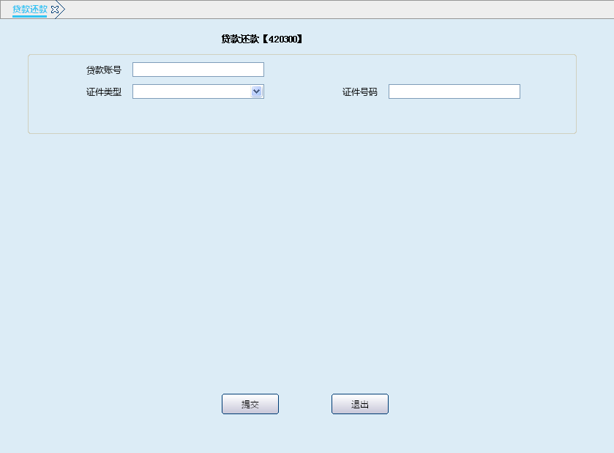
栏位说明1：
序号 | 栏位名称 | 输入/输出 | 输入形式 | 数据类型 | 缺省值 | 说明/检查/输入设备
 | 贷款账号 | 输入 | 文本框 | 数值型 |  | 贷款账号与证件类型、证件号码必输一项
 | 证件类型 | 输入 | 列表框 | 字符型 |  | 贷款账号与证件类型、证件号码必输一项
 | 证件号码 | 输入 | 文本框 | 数值型 |  | 贷款账号与证件类型、证件号码必输一项
操作界面2：
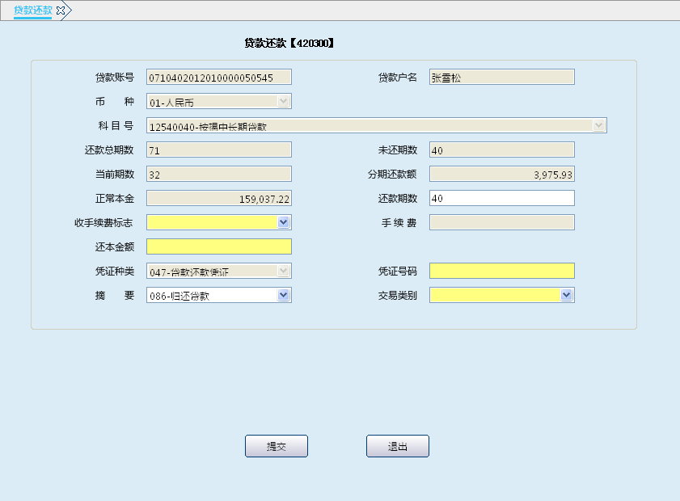
栏位说明2：
序号 | 栏位名称 | 输入/输出 | 输入形式 | 数据类型 | 缺省值 | 说明/检查/输入设备
 | 贷款账号 | 输出 | 文本框 | 数值型 |  | 系统反显
 | 币种 | 输出 | 列表框 | 字符型 |  | 系统反显
 | 贷款户名 | 输出 | 列表框 | 字符型 |  | 系统反显
 | 正常利率 | 输出 | 文本框 | 字符型 |  | 系统反显
 | 科目号 | 输出 | 文本框 | 字符型 |  | 系统反显
 | 借款日期 | 输出 | 文本框 | 字符型 |  | 系统反显
 | 到期日期 | 输出 | 文本框 | 字符型 |  | 系统反显
 | 本金 | 输出 | 文本框 | 字符型 |  | 系统反显
 | 表内利息 | 输出 | 文本框 | 数值型 |  | 系统反显
 | 表外利息 | 输出 | 文本框 | 字符型 |  | 系统反显
 | 表外复利 | 输出 | 文本框 | 字符型 |  | 系统反显
 | 归还本金 | 输入 | 文本框 | 字符型 |  | 按实际归还金额录入
 | 还款总额 | 输入 | 文本框 | 数值型 |  | 按实际归还金额录入
 | 凭证种类 | 输出 | 文本框 | 数值型 |  | 系统反显
 | 凭证号码 | 输入 | 文本框 | 数值型 |  | 输入柜员尾箱可使用凭证最小号码
 | 摘要 | 输入 | 列表框 | 字符型 | 086-归还贷款 | 086归还贷款  087贷款发放  088抵债入账  E09隔日冲正  089贷款置换  090其他资产置换
 | 交易类别 | 输入 | 文本框 | 字符型 |  | 列表选择  1、现金2、转账

操作流程
- 柜员根据需要启动贷款还款交易（420300）。
- 柜员可以选择贷款账号、客户证件类型\证件号码其中一项输入。如直接输入贷款账号，可直接确定要归还的贷款；如输入客户证件类型\证件号码系统反显符合条件的该客户名下的所有贷款信息，柜员可选择其中某一笔进行还款。
- 选择现金归还方式时：柜员根据实收现金，对应输入券别张数；
- 选择转账归还方式时：输入结算账号，系统自动反显账户名称、可用余额等信息，客户输入密码后，柜员重新确定本金及利息还款金额，确认后点击提交按钮。
- 当还款金额超5万元（含）需05级主管柜员授权，授权成功后，还款方式为现金时打印贷款还款凭证；还款方式为转账时除打印贷款还款凭证外，并在特种转账借方凭证、借方凭证、转账支票等凭证上打印流水号。
- 柜员在贷款还款凭证、特种转账借方凭证、借方凭证、转账支票等凭证上加盖业务讫章，贷款还款凭证第一联及其他凭证入传票管理，第二联由信贷人员留存，第三联交客户作还款回单。
- 交易处理成功后，退出本交易。

注意事项
- 允许通兑的结算账户可进行同一总行机构范围内的跨机构还款。
- 贷款开户时已约定贷款扣款账号的借款人，在约定日期未到柜面办理还款业务，系统自动进行批量扣款处理。
（1）正常贷款批量扣款时，如扣款账户余额大于应扣款项时，足额进行扣款；如扣款账户余额小于应扣款项时，系统自动进行检查，超过一定金额（目前系统参数设定0元）系统才进行扣款，即只要扣款账号有余额就进行扣款。
（2）对于非正常贷款户，每日日终都对其扣款账户进行扣款，扣至贷款账户结清或扣款账户余额为零。
（3）若扣款账户在挂失、冻结、部分冻结等非正常状态或不存在时，系统不进行扣款。
（4）批量扣款顺序:贷款利息—不良贷款本金—正常当期本金、当期利息。

业务规则
- 贷款还款时联动贷款单户计息交易。具体业务规则详见1.1.5贷款单户计息模块。
- 还款顺序：
（1）利随本清还款方式只能按顺序还款（默认还款顺序依次为表内应收利息、表内转表外利息、表外利息、表外复息、贷款本金），不允许改变还款顺序。还款方式为利随本清的，录入归还本金，系统自动计算出还款总额，若客户归还的本息不足系统计算的还款总额时，柜员可以按客户实际归还的贷款本息对还款总额修改；还直接录入还款总额，由系统计算还款本息和利随本清的找零金额，即输入还款总额系统自动计算出相应的本金及利息，如果计算出来的利息和本金的和小于输入的还款总额的值，则将剩余金额反显在“利随本清找零”字段。
（2）周期结息到期还本允许改变贷款还款顺序（默认还款顺序为表内应收利息、（表外逾期、表外正常）表外利息、表外复息、贷款本金），改变顺序后需05级主管授权。
（3）等额还款法和等本还款法：不良分期贷款还款时涉及到还款顺序（默认还款顺序为表内利息、表外利息、表外复利、不良本金），改变后需05级授权。
- 分期贷款的提前还款、当期还款、不良还款：
（1）提前还款：前提条件是借款人以前的贷款不拖欠，且以前欠息、当期利息及违约金已还清，若有拖欠利息及违约金的情况，应先归还拖欠及当期利息。提前还本不在当月20日进行的，利息计算到下月20日。提前还款分为以下三种方式：
A．提前全部结清：借款人在当期已经还清本金和利息的情况下，可以申请提前结清全部贷款，操作柜员打开贷款还款交易，还款期数输入0，还本金额输入正常本金，正确输入凭证号码后可全部还清贷款，还清后可进行贷款销户。
B. 每期还款额减少，还款期数不变：借款人在当期已经还清本金和利息的情况下，可以申请提前还款，可以选择只还部分本金，且不改变还款期数。操作柜员打开贷款还款交易，还款期数输入与未还期数一样，还本金额和凭证号码输入正确后可还部分本金，但还款期数不变，还款成功后再次进入贷款还款交易，该笔贷款账号对应的还款期数不变。
C．还款期数减少且每期还款额也减少：借款人在当期已经还清本金和利息的情况下，可以申请提前还款，可以选择改变期数。操作柜员打开贷款还款交易，还款期数输入小于未还期数，还本金额和凭证号码输入正确后可成功改变期数和金额，还款成功后，重新计算并生产新的还款计划，再次为该贷款还款时未还期数变为上次还款时填写的还款期数。
（2）当期还款：借款人在当期止日前进行贷款还款操作时当期本金和当期利息必须同时归还。
（3）不良还款：借款人某期未在还款止日前进行还款造成逾期或呆滞，还款止日后进行还款时会产生复利。操作柜员进行贷款单户计息后再进行贷款还款交易，还款总额默认反显为表内利息、表外利息、表外复利、不良本金、当期利息、当期本金之和，可以改变还款总额和还款顺序，需05级授权。
- 不允许跨机构（非同一核算中心）进行贷款还款操作。
- 如果贷款账户处于置换、销户、核销或已开户未发放状态不能做此交易。如果贷款账户处于正常状态、逾期状态、呆滞状态、呆账状态、挤占挪用状态可以做还款交易。且不允许跨县联社归还贷款。
- “交易类别”字段选择“2-转账”时，可以通过转账的方式进行还款，还款账号必须为结算账号，且账户状态正常、凭证状态正常。若还款账号不是开户时输入的扣款账号，需要主管授权；可以是借款人本人及其他人的系统内的结算账号。
- “凭证号码”字段必须输入047-贷款还款凭证的最小凭证号码。047-贷款还款凭证为重要空白凭证，不允许补打。
- 贷款结清后，不循环使用的贷款额度自动释放。
- 贷款结清后，系统将贷款与担保品之间关联断开，担保品可以办理出库手续。柜员接到信贷部门书面通知后，办理担保品出库手续。
- 贷款全部还清后，日终会进行批量销户，第二日日初打印销户贷款分户账明细清单

账务处理
- 结清本金
借：现金或×××科目
贷：贷款——×××账户
- 结清表内应收利息
借：现金或×××科目
贷：1321应收利息——×××账户
- 结清表外应收利息
借：现金或×××科目
贷：5011贷款利息收入（表外欠息）——×××账户
付：107逾期贷款应收利息——×××账户
- 重要空白凭证付出
付：101重重要空白凭证

贷款单户计息

基本信息
菜单/交易名称 | 贷款单户计息
菜单/交易代码 | 420600
功能说明 | 本交易主要用于对贷款账户进行单户计息处理，可选择对此贷款账户下的一个或多个内部分户进行计息。
操作机构 | 所有机构
操作角色 | 贷款业务账务处理角色柜员
授权/复核机构 | 无
授权/复核角色 | 无
打印输出 | 贷款单户计提应收利息凭证

操作界面及栏位说明
操作界面1：
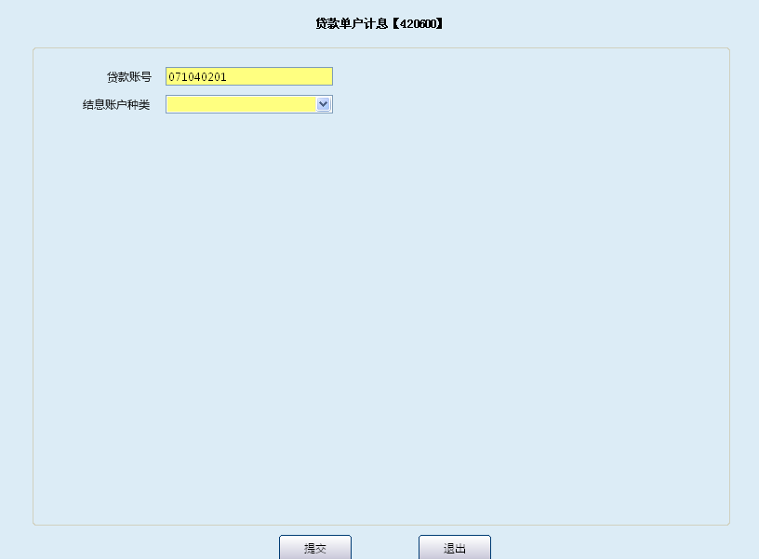
栏位说明1：
序号 | 栏位名称 | 输入/输出 | 输入形式 | 数据类型 | 缺省值 | 说明/检查/输入设备
 | 贷款账号 | 输入 | 文本框 | 数值型 |  | 必输项
 | 结息账户种类 | 输入 | 列表框 | 字符型 |  | 列表选择：  00- 全部  01-正常本金  02-逾期本金  03-呆滞本金  04-呆账本金  11-应收正常  21-表外正常  22-表外逾期  31-待收正常  32-待收逾期  41-表外复息  42-待收复息  51-核销本金  52-核销利息  61-置换逾期本金  62-置换呆滞本金  63-置换呆账本金  64-置换利息
操作界面2：
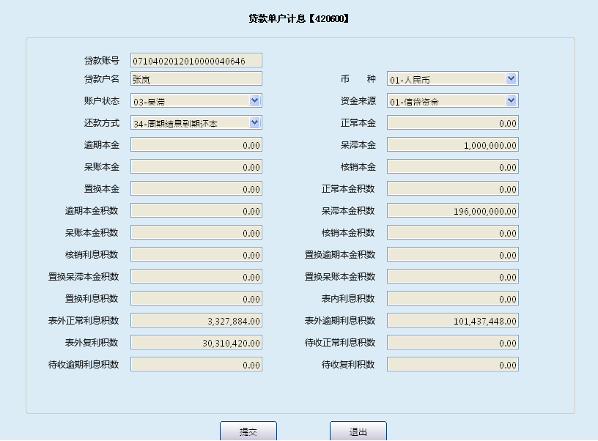

操作流程
- 柜员根据需要启动贷款单户计息（420600）。
- 输入贷款账号并选择结息账户种类后点击提交，系统反显贷款户名、贷款科目、币种、合同金额以及积数等字段，柜员确认无误后，点击提交按钮，系统自动将该笔贷款积数转化为应收利息。
- 柜员按系统提示打印出贷款单户计提应收利息凭证。
- 柜员在单户计提应收利息凭证上加盖业务讫章后入传票管理。
- 交易成功后，退出本交易。

注意事项
- 单户结息后挂帐利息开始计收复利。
- 单户计提应收利息90天未归还的移至表外，同时冲减利息收入。
- 已销户贷款不允许作单户结息。
- 本交易根据贷款账户的不同结息账户及利率调整方式打印对应的贷款单户计息凭证。
- 在规定结息日，未进行手工批量结息的贷款账户，系统自动进行批量结息，对贷款本金、应收利息进行结计利息和复息，批量结息后，系统在次日日初提示打印批量结息清单。
- 结息方式为102-每月20日、103-每季末月20日且还款方式为周期结息到期还本的贷款，若客户进行现金还款需在21日到柜台办理贷款还款。

业务规则
- 结息周期结息日说明：
（1）对于结息周期为101-到期日对日结息的贷款，到期日对日当天日初进行批量结息。
（2）对于结息周期为102-每月20日结息的贷款，每月21日日初进行批量结息。
（3）对于结息周期为103-每季20日结息的贷款，每季21日日初进行批量结息。
（4）对于结息周期为104-每年20日结息的贷款，每年21日日初进行批量结息。
（5）对于结息周期为105-每月月末日结息的贷款，每月31日日初进行批量结息。
（6）对于结息周期为107-每月对日结息的贷款，每月按照起息日日期进行批量结息。
（7）对于结息周期为111-间隔 12 个月月末日结息，每年12月31日日初进行批量结息。
（8）对于结息周期为112-每年3月1日结息，每年3月1日日初进行批量结息。
- 贷款计息规则：
（1）结息方式分为周期性结息和不批量结息两大类，其中周期性结息分为按月结息、按季结息、按年结息、到期日对日、每月月末日五种；按月结息于每月20日结息，按季结息于每季未20日结息，按年结息于每年末月20日结息，到期日对日的于到期日结息，每月月末日于月末结息（按揭）。周期性结息方式下，如客户在贷款期内不能按期支付的利息按罚息利率按期计收复利；不批量结息方式不自动进行结息。
（2）短期贷款（期限在一年以下，含一年），按贷款合同签订日的相应档次的利率计息。贷款合同期内，遇利率调整不分段计息。
（3）中长期贷款（期限在一年以上）利率调整时，可在合同期间按月、按季、按年调整，也可采用固定利率的确定方式。
（4）逾期贷款或挤占挪用贷款，从逾期或挤占挪用之日起，按罚息利率计收罚息，直到清偿本金为止，遇罚息利率调整分段计息。对逾期或挪用期间不能按期支付的利息按罚息利率按期计收复利。如同一笔贷款既逾期又挤占挪用，应择其重，不能并处。
- 单户计息适用对象：
（1）周期结息到期还本：非结息日结清贷款需在贷款还款前联动该交易；周期结息到期还本的贷款在结息日日初系统批量的时候才进行批量结息，如果在非结息日进行还款，需要先做单户结息。批量结息成功的周期结息到期还本的贷款不需进行单户结息即可进行贷款还款操作。
（2）利随本清：利随本清的贷款在到期日日初系统批量时进行批量结息，到期日还款时，不必进行单户结息。提前还款或逾期还款前需进行单户计息操作。利随本清贷款不良后,系统按季批量结息。
（3）等额还款法和等本还款法：提前还款和当期还款不需进行单户计息操作，本金和利息按照还款计划计算。不良还款需进行单户计息操作，需将表外逾期和表外复息进行结息。

账务处理
借：1321－应收利息——××贷户
贷：5011－利息收入——××贷户
或
收：107－逾期贷款应收利息——××贷户

贷款利息冲回/补计

基本信息
菜单/交易名称 | 贷款利息冲回/补记
菜单/交易代码 | 420900
功能说明 | 本交易主要用于贷款利息冲回/补计。
操作机构 | 所有机构
操作角色 | 贷款业务账务处理角色柜员
授权/复核机构 | 本机构、总行核算机构
授权/复核角色 | 利息补计06级主管柜员，利息冲回07级主管柜员授权
打印输出 | 表内科目打印借、贷方凭证，表外科目打印表外收入、付出传票。

操作界面及栏位说明
操作界面1：
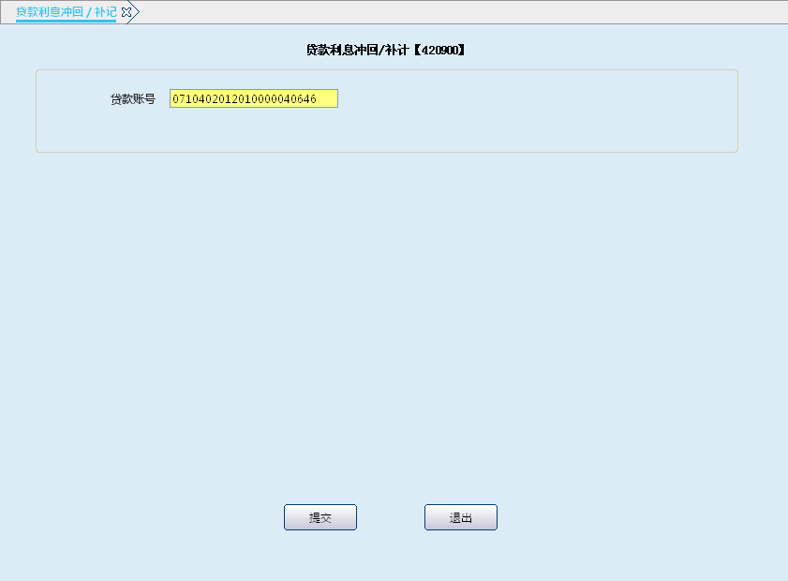
栏位说明1：
序号 | 栏位名称 | 输入/输出 | 输入形式 | 数据类型 | 缺省值 | 说明/检查/输入设备
 | 贷款账号 | 输入 | 文本框 | 数值型
操作界面2：
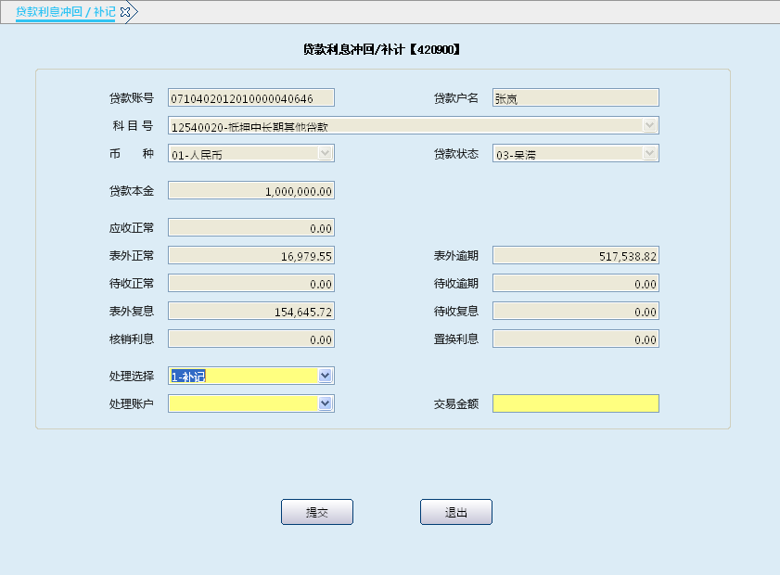
栏位说明2：
序号 | 栏位名称 | 输入/输出 | 输入形式 | 数据类型 | 缺省值 | 说明/检查/输入设备
 | 贷款账号 | 输入 | 文本框 | 数值型 |  | 系统反显
 | 贷款户名 | 输出 | 文本框 | 字符型 |  | 系统反显
 | 科目号 | 输出 | 文本框 | 字符型 |  | 系统反显
 | 币种 | 输出 | 文本框 | 字符型 |  | 系统反显
 | 贷款状态 | 输出 | 文本框 | 字符型 |  | 系统反显
 | 贷款本金 | 输出 | 文本框 | 数值型 |  | 系统反显
 | 应收正常 | 输出 | 文本框 | 数值型 |  | 系统反显
 | 表外正常 | 输出 | 文本框 | 数值型 |  | 系统反显
 | 表外逾期 | 输出 | 文本框 | 数值型 |  | 系统反显
 | 待收正常 | 输出 | 文本框 | 数值型 |  | 系统反显
 | 待收逾期 | 输出 | 文本框 | 数值型 |  | 系统反显
 | 表外复息 | 输出 | 文本框 | 数值型 |  | 系统反显
 | 待收复息 | 输出 | 文本框 | 数值型 |  | 系统反显
 | 核销利息 | 输出 | 文本框 | 数值型 |  | 系统反显
 | 置换利息 | 输出 | 文本框 | 数值型 |  | 系统反显
 | 处理选择 | 输出 | 文本框 | 数值型 |  | 列表选择：  1-补计  2-冲回
 | 处理账户 | 输出 | 文本框 | 数值型 |  | 列表选择：  11-应收正常  21-表外正常  22-表外逾期  31-待收正常  32-待收逾期  41-表外复息  42-待收复息  52-核销利息  64-置换利息
 | 交易金额 | 输出 | 文本框 | 数值型

操作流程
- 柜员根据需要启动贷款利息冲回/补计交易（420900）。
- 柜员对信贷管理部门提供的对贷款账户冲正或补计的相关资料审核无误后，输入贷款账号，系统自动反显户名、科目号、币种、贷款形态、贷款本金、应收利息、表外正常、表外逾期、待收正常、待收逾期、正常复利、待收复利等字段。
- 当处理选择项选择1：补计时：在处理账户列表中选择需补计的账户类型，交易金额处输入需补计的金额，需06级主管授权。
- 当处理选择项选择2：冲回时，在处理账户列表中选择需冲回的账户类型，交易金额处输入需冲回的金额，需总行核算中心07级主管柜员异地授权。
- 授权成功后，柜员按系统提示进行打印。当补记、冲回的账户为应收正常、待收正常、待收复息时，打印借、贷方凭证，当补记、冲回的账户为表外正常、表外逾期、待收逾期、表外复息、核销利息、置换利息时，打印表外收入、付出传票。
- 柜员在打印的业务凭证上加盖业务讫章入传票管理。
- 交易处理成功后，退出本交易。

注意事项
借款人存在不按合同约定转移借款用途时，应自借款人挤占挪用之日起按挤占挪用罚息利率计收罚息。罚息金额为罚息总额与系统已结出利息的差额。罚息入表外科目。

账务处理
- 表内应收利息冲回：
贷：1321－应收利息——××贷户
贷：5011－利息收入（红字）——××贷户
- 表内应收利息补计：
借：1321－应收利息——××贷户
贷：5011－利息收入——××贷户
- 表外应收利息冲回：
付： 107—逾期贷款应收利息——××贷户
- 表外应收利息补计：
收：107—逾期贷款应收利息——××贷户
- 置换利息补记：
收：110-已置换不良贷款应收利息----××贷户
- 置换利息冲回：
付：110-已置换不良贷款应收利息----××贷户
- 核销利息补记：
收：108-已核销呆账贷款应收利息----××贷户
- 核销利息冲回：
付：108-已核销呆账贷款应收利息----××贷户

贷款还款冲正

1.1.6.1基本信息
菜单/交易名称 | 贷款还款冲正
菜单/交易代码 | 421001
功能说明 | 贷款还款冲正
操作机构 | 所有机构
操作角色 | 柜员
授权/复核机构 | 本机构授权员
授权/复核角色 | 05级柜员授权
打印输出 | 授权后打印贷款还款冲正凭证

1.1.6.2操作界面及栏位说明
操作界面1.
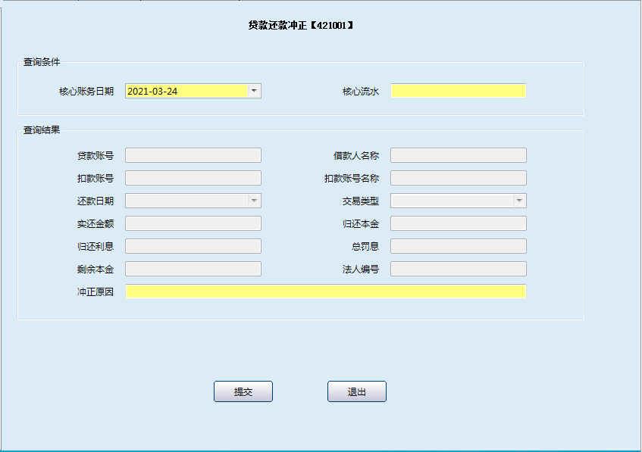

栏位说明1：
序号 | 栏位名称 | 输入/输出 | 输入形式 | 数据类型 | 说明
01 | 核心账务日期 | 输入 | 日期框 | 字符型 | 置灰
02 | 核心流水 | 输入 | 文本框 | 字符型 | 必输项
03 | 贷款账号 | 输入 | 文本框 | 字符型 | 置灰
04 | 借款人名称 | 输入 | 文本框 | 字符型 | 置灰
05 | 扣款账号 | 输入 | 文本框 | 字符型 | 置灰
06 | 扣款账号名称 | 输入 | 文本框 | 字符型 | 置灰
07 | 还款日期 | 输入 | 文本框 | 字符型 | 置灰
08 | 交易类型 | 输入 | 文本框 | 字符型 | 置灰
09 | 实还金额 | 输入 | 文本框 | 字符型 | 置灰
10 | 归还本金 | 输入 | 文本框 | 字符型 | 置灰
11 | 归还利息 | 输入 | 文本框 | 字符型 | 置灰
12 | 总罚息 | 输入 | 文本框 | 字符型 | 置灰
13 | 剩余本金 | 输入 | 文本框 | 字符型 | 置灰
14 | 法人编号 | 输入 | 文本框 | 字符型 | 置灰
15 | 冲正原因 | 输入 | 文本框 | 字符型 | 必输项

1.1.6.3操作流程
1．柜员启动贷款还款冲正交易 。
2．输入核心账务日期，核心流水。系统反显贷款账号，借款人名称，扣款账号，扣款账号名称，还款日期，交易类型，实还金额，归还本金，归还利息，总罚息，剩余本金，法人编号等信息。输入冲正原因。
3．点击“提交”按钮，授权后打印贷款还款冲正凭证，提示交易成功。
4. 点击“退出”按钮，退出交易。

1.1.6.4注意事项
支持当日冲正，不支持隔日冲正。

贷款科目调整

基本信息
菜单/交易名称 | 贷款科目调整
菜单/交易代码 | 421300
功能说明 | 本交易主要用于单户贷款科目的调整。
操作机构 | 所有机构
操作角色 | 贷款业务账务处理角色柜员
授权/复核机构 | 本机构
授权/复核角色 | 05级主管柜员授权
打印输出 | 借方凭证

操作界面及栏位说明
操作界面：
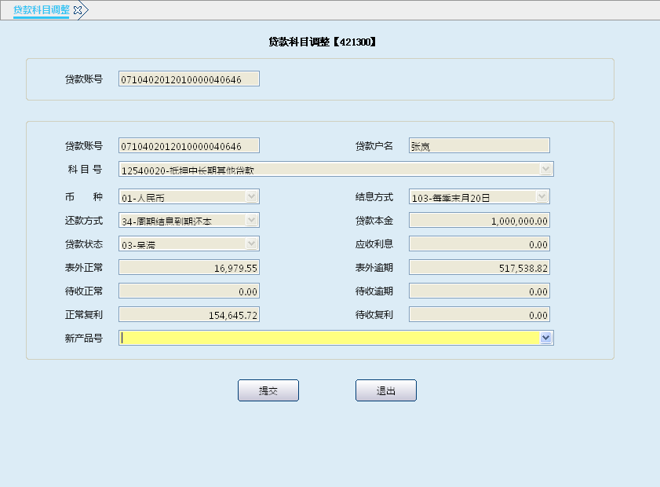栏位说明：
序号 | 栏位名称 | 输入/输出 | 输入形式 | 数据类型 | 缺省值 | 说明/检查/输入设备
 | 贷款账号 | 输入 | 文本框 | 数值型 |  | 必输项
 | 贷款账号 | 输出 | 文本框 | 数值型 |  | 系统反显
 | 贷款户名 | 输出 | 文本框 | 数值型 |  | 系统反显
 | 科目号 | 输出 | 文本框 | 字符型 |  | 系统反显
 | 币种 | 输出 | 文本框 | 数值型 |  | 系统反显
 | 结息方式 | 输出 | 文本框 | 数值型 |  | 系统反显
 | 还款方式 | 输出 | 文本框 | 数值型 |  | 此项必输
 | 贷款本金 | 输出 | 文本框 | 数值型 |  | 此项必输
 | 贷款形态 | 输出 | 文本框 | 数值型 |  | 系统反显
 | 应收利息 | 输出 | 文本框 | 数值型 |  | 系统反显
 | 表外正常 | 输出 | 文本框 | 数值型 |  | 系统反显
 | 表外逾期 | 输出 | 文本框 | 数值型 |  | 系统反显
 | 待收正常 | 输出 | 文本框 | 数值型 |  | 系统反显
 | 待收逾期 | 输出 | 文本框 | 数值型 |  | 系统反显
 | 正常复利 | 输出 | 文本框 | 数值型 |  | 系统反显
 | 待收复利 | 输出 | 文本框 | 数值型 |  | 系统反显
 | 新产品号 | 输入 | 列表框 | 字符型 |  | 根据实际情况输入新产品号。

操作流程
- 柜员根据需要启动贷款科目调整交易（421300）。
- 输入贷款账号，系统反显户名、科目号、币种、结息方式、还款方式、贷款形态、贷款本金、应收利息、表外正常、表外逾期、待收正常、待收逾期、正常复利、待收复利等字段，确认无误后，选择确定新产品号，点击提交按钮，系统提示需05级主管柜员授权。
- 经主管授权后，按系统提示打印借方凭证。
- 柜员在打印的借方凭证上加盖业务讫章后入传票管理。
- 交易成功后，退出本交易。

注意事项
此交易用于误操作或其它原因引起的科目归属不正确时的科目调整。

账务处理
- 调整本金核算科目：
借： 调出贷款科目（红字）——××贷户
借：调入贷款科目——××贷户
- 表内应收利息：
借：1321应收利息——调出科目（红字）——××贷户
借：1321应收利息——调入科目——××贷户
- 表外应收利息：
付：107逾期贷款应收利息——调出科目——××贷户
收：107逾期贷款应收利息——调入科目——××贷户

单户表内利息转表外

基本信息
菜单/交易名称 | 单户表内利息转表外
菜单/交易代码 | 420800
功能说明 | 本交易主要用于单户贷款表内利息转表外。
操作机构 | 所有机构
操作角色 | 贷款业务账务处理角色柜员
授权/复核机构 | 本机构
授权/复核角色 | 05级主管柜员授权
打印输出 | 贷款利息表内转表外凭证

操作界面及栏位说明
操作界面：
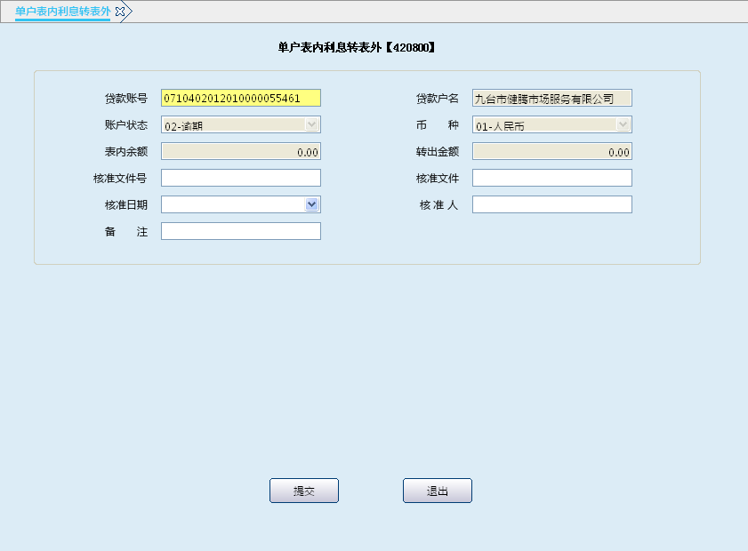栏位说明：
序号 | 栏位名称 | 输入/输出 | 输入形式 | 数据类型 | 缺省值 | 说明/检查/输入设备
 | 贷款账号 | 输入 | 文本框 | 数值型 |  | 必输项
 | 贷款户名 | 输出 | 文本框 | 字符型 |  | 系统反显
 | 账户状态 | 输出 | 文本框 | 字符型 |  | 系统反显
 | 币种 | 输出 | 文本框 | 字符型 |  | 系统反显
 | 表内余额 | 输出 | 文本框 | 数值型 |  | 系统反显
 | 转出金额 | 输出 | 文本框 | 数值型 |  | 系统反显
 | 核准文件号 | 输入 | 文本框 | 字符型 |  | 根据实际输入
 | 核准文件 | 输入 | 文本框 | 字符型 |  | 根据实际输入
 | 核准日期 | 输入 | 文本框 | 字符型 |  | 根据实际输入
 | 核准人 | 输入 | 文本框 | 字符型 |  | 根据实际输入
 | 备注 | 输入 | 文本框 | 字符型 |  | 根据实际输入

操作流程
- 各家机构需要对90天以内的表内应收利息手工转到表外核算时，使用单户表内利息转表外可把表内挂账利息转到表外。需要授权。。
- 根据信贷部门提供的相关资料，输入贷款账号，系统反显贷款户名、账户状态、币种、表内余额，转出金额等字段信息，柜员确认无误后，按实际情况输入核准文件号、核准文件、核准日期、核准人等信息后，点击提交按钮，系统提示需05级主管柜员授权。
- 经主管授权后，按系统提示打印贷款利息表内转表外凭证并加盖业务讫章，入传票管理。
- 交易处理成功后，退出本交易。

账务处理
贷：5011－利息收入（红字）——××贷户
贷：1321－应收利息——××贷户
收：107－逾期贷款应收利息——××贷户

单户贷款形态调整

基本信息
菜单/交易名称 | 单户贷款形态调整
菜单/交易代码 | 420700
功能说明 | 本交易主要用于单户贷款的形态调整。
操作机构 | 所有机构
操作角色 | 贷款业务账务处理角色柜员
授权/复核机构 | 本机构、总行核算中心
授权/复核角色 | 正向调整05级主管柜员授权，逆向调整07级主管柜员授权
打印输出 | 单户贷款形态调整凭证

操作界面及栏位说明
操作界面：
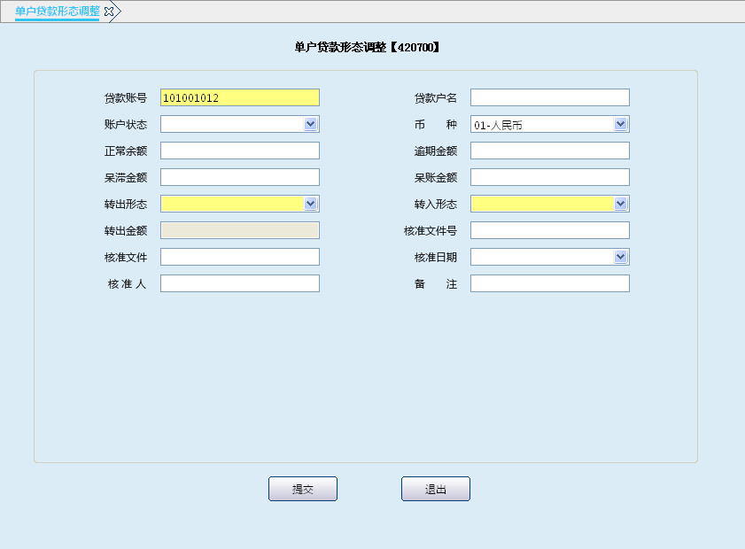栏位说明：
序号 | 栏位名称 | 输入/输出 | 输入形式 | 数据类型 | 缺省值 | 说明/检查/输入设备
 | 贷款账号 | 输入 | 文本框 | 数值型 |  | 必输项
 | 贷款户名 | 输入 | 文本框 | 字符型 |  | 根据输入的贷款账号系统反显
 | 账户状态 | 输入 | 列表框 | 字符型 |  | 根据输入的贷款账号系统反显
 | 币种 | 输入 | 列表框 | 字符型 |  | 根据输入的贷款账号系统反显
 | 正常余额 | 输入 | 文本框 | 数值型 |  | 根据输入的贷款账号系统反显
 | 逾期金额 | 输入 | 列表框 | 数值型 |  | 根据输入的贷款账号系统反显
 | 呆滞金额 | 输入 | 文本框 | 数值型 |  | 根据输入的贷款账号系统反显
 | 呆账金额 | 输入 | 列表框 | 数值型 |  | 根据输入的贷款账号系统反显
 | 转出形态 | 输入 | 列表框 | 数值型 |  | 必输项，列表选择  - 正常  - 逾期  - 呆滞  - 呆账
 | 转入形态 | 输入 | 列表框 | 字符型 |  | 必输项，列表选择  - 正常  - 逾期  - 呆滞  - 呆账
 | 转出金额 | 输入 | 文本框 | 数值型 |  | 系统反显
 | 核准文件号 | 输入 | 文本框 | 字符型 |  | 按实际输入
 | 核准文件 | 输入 | 文本框 | 字符型 |  | 按实际输入
 | 核准日期 | 输入 | 日期框 | 字符型 |  | 必输项，必须小于等于当前日期
 | 核准人 | 输入 | 文本框 | 字符型 |  | 按实际输入
 | 备注 | 输入 | 文本框 | 字符型 |  | 按实际输入

操作流程
- 当借款人在贷款合同约定到期后（含展期后到期）未归还的贷款，系统于贷款到期日终自动转入逾期贷款账户（对公贷款到期转列遇例假日顺延）；逾期期限在90天内仍未归还的逾期贷款，系统于逾期贷款满90天自动转入呆滞贷款账户。贷款虽未逾期，或逾期未满90天，拟转入呆滞贷款账户时，需要手工启动“单户形态转列”交易，将贷款转入呆滞。列入呆滞贷款账户后，经确认已无法收回的贷款，应手工转列入呆账贷款账户。
- 柜员根据信贷部门提供的相关资料，输入需调整的贷款账号，系统反显贷款户名、账户状态、币种、各种状态的本金金额，柜员核对后按实际输入转出形态、转入形态、转出金额、核准文件号、核准文件、核准日期、核准人和备注等要素，点击提交按钮，系统提示需主管授权。
- 当进行正向调整时：需05级主管柜员授权；当进行逆向调整时：需07级主管柜员进行异地授权。
- 授权成功后，柜员按系统提示打印贷款单户形态调整凭证后并加盖业务讫章后入传票管理。
- 交易成功后，退出本交易。

注意事项
- 用本交易进行形态调整后系统无法对该贷款进行批量形态调整。
- 正常贷款可以手工转为呆滞、呆帐，但不可转为逾期。正向调整需05主管授权。
- 呆滞、呆账贷款可以手工转为正常，但逾期不能转为正常。逆向调整需07主管异地授权。
- 按揭贷款形态调整，仅在贷款发生部分呆滞后，用此交易把正常本金转到呆账中，便于贷款核销和抵债资产的处理。手工调整形态后贷款不自动产生还款计划。

贷款隔日冲正

基本信息
菜单/交易名称 | 贷款隔日冲正
菜单/交易代码 | 421000
功能说明 | 本交易主要用于贷款隔日冲正
操作机构 | 所有机构
操作角色 | 贷款业务账务处理角色柜员
授权/复核机构 | 总行核算机构
授权/复核角色 | 07级主管柜员授权
打印输出 | 通用凭证、流水号

操作界面及栏位说明
操作界面1：
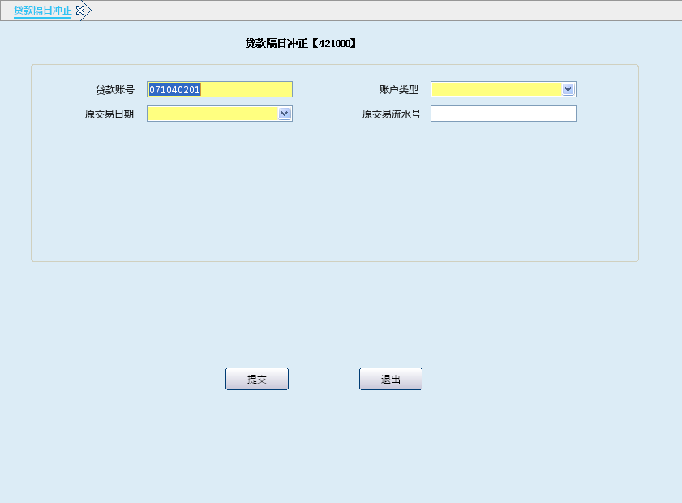
栏位说明1：
序号 | 栏位名称 | 输入/输出 | 输入形式 | 数据类型 | 缺省值 | 说明/检查/输入设备
 | 贷款账号 | 输入 | 文本框 | 数值型 |  | 必输项
 | 账户类型 | 输入 | 列表框 | 字符型 |  | 必输项，列表选择输入  - 正常本金  02-逾期本金  03-呆滞本金  04-呆账本金  11-应收正常  21-表外正常  22-表外逾期  31-待收正常  32-待收逾期  41-表外复息  42-待收复息  51-核销本金  52-核销利息  61-置换逾期本金  62-置换呆滞本金  63-置换呆账本金  64-置换利息
 | 原交易日期 | 输入 | 文本框 | 数值型 |  | 必输项
 | 原交易流水号 | 输入 | 文本框 | 数值型 |  | 选输项
操作界面:2：
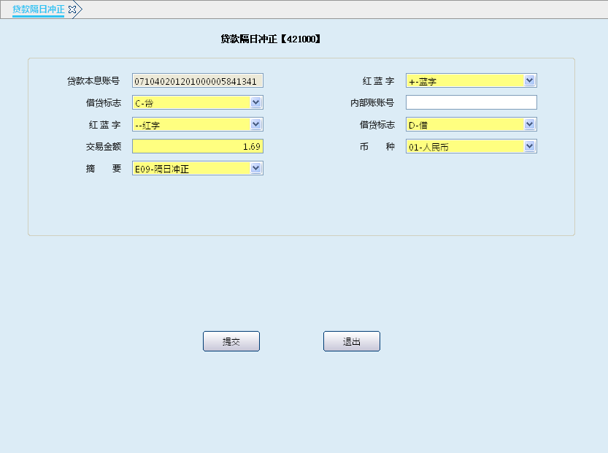
栏位说明2：
序号 | 栏位名称 | 输入/输出 | 输入形式 | 数据类型 | 缺省值 | 说明/检查/输入设备
 | 贷款本息账号 | 输出 | 文本框 | 数值型 |  | 贷款账号＋账户类型确定的贷款本（息）账号
 | 红蓝字 | 输入 | 列表框 | 字符型 | +蓝字
 | 借贷标志 | 输入 | 列表框 | 字符型 | c-贷
 | 内部账账号 | 输入 | 列表框 | 数值型
 | 红蓝字 | 输入 | 列表框 | 字符型 | --蓝
 | 借贷标志 | 输入 | 列表框 | 字符型 | d-借
 | 交易金额 | 输入 | 文本框 | 数值型
 | 币种 | 输入 | 列表框 | 字符型 | 01-人民币
 | 摘要 | 输入 | 列表框 | 字符型 | E09-隔日冲正 | 必输项，列表选择  086-归还贷款  087-发放贷款  E09-隔日冲正  088-抵债入账  089-贷款置换  090-其他资产置换

操作流程
- 柜员发现贷款发放时科目使用错误或贷款账务处理有误时，可对账务进行冲正。需经会计主管授权。
- 柜员根据信贷会计账务出错的通知，输入错账贷款账号、账户类型、原交易日期和原交易流水号后，点击提交按钮，系统反显贷款本（息）账号，柜员根据错账情况，首先选择输入贷款本息账号对应账户类型的红蓝字方向及借贷方向，然后选择输入内部账号及其对应的红蓝字方向及借贷方向，最后输入交易金额、币种、摘要等要素，点击提交按钮，系统提示需07级主管柜员授权。
- 经总行07级主管柜员授权成功后，柜员执行已授权交易，根据系统提示打印通用凭证及流水号。
- 柜员在业务凭证上并加盖业务讫章入传票管理。
- 交易处理成功后，退出本交易。

注意事项
- 该交易只处理账务，不恢复担保品信息，相应的还款计划等不做调整，此交易会影响贷款的形态调整。
- 隔日冲正后只是贷款余额能冲正确，积数，累收累放查询的结果金额需要相应计算后才是正确数据。
- 隔日冲正后，柜员启动其他交易进行账务后续处理。

贷款核销

基本信息
菜单/交易名称 | 贷款核销
菜单/交易代码 | 421100
功能说明 | 本交易主要用于贷款的核销处理。
操作机构 | 所有机构
操作角色 | 贷款业务账务处理角色柜员
授权/复核机构 | 本机构
授权/复核角色 | 05级主管柜员授权
打印输出 | 贷款核销凭证

操作界面及栏位说明
操作界面1：
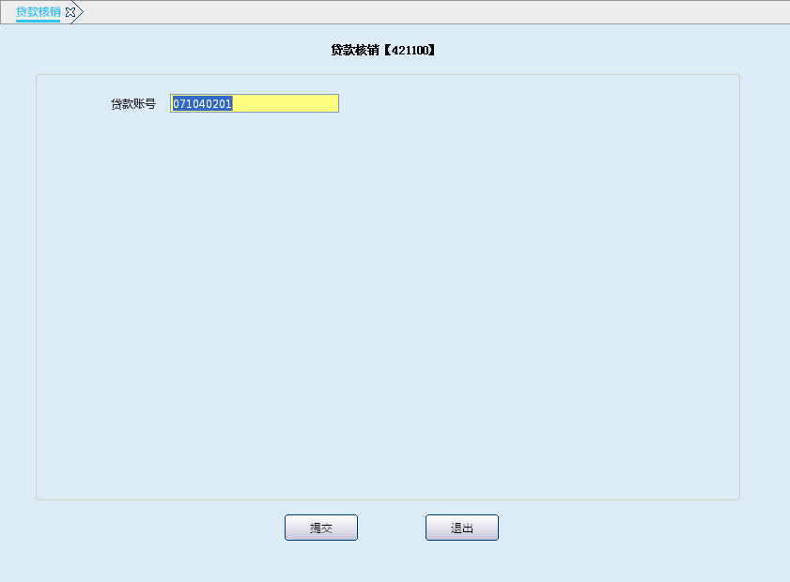
栏位说明1：
序号 | 栏位名称 | 输入/输出 | 输入形式 | 数据类型 | 缺省值 | 说明/检查/输入设备
 | 贷款账号 | 输入 | 文本框 | 数值型 |  | 必输字段，根据输入的贷款账号，自动检查贷款的状态是否为呆账状态，若状态不符返回拒绝信息
操作界面2:
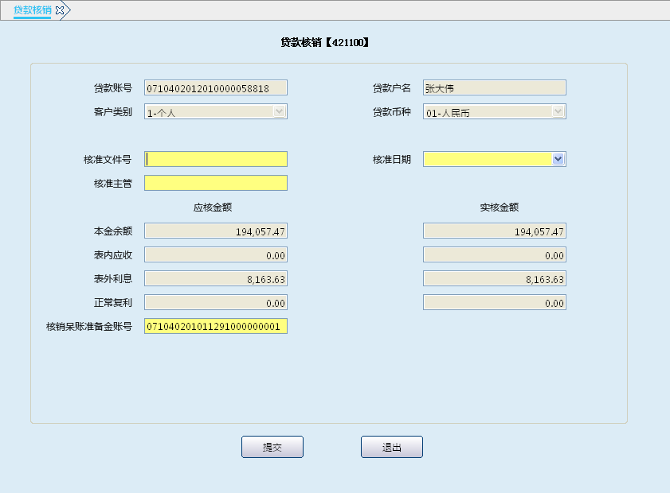栏位说明2：
序号 | 栏位名称 | 输入/输出 | 输入形式 | 数据类型 | 缺省值 | 说明/检查/输入设备
 | 贷款账号 | 输出 | 文本框 | 数值型 |  | 系统反显
 | 贷款户名 | 输入 | 文本框 | 数值型 |  | 系统反显
 | 客户类别 | 输入 | 文本框 | 数值型 |  | 系统反显
 | 贷款币种 | 输出 | 文本框 | 字符型 |  | 系统反显
 | 核准文件号 | 输出 | 文本框 | 字符型 |  | 按实际输入
 | 核准日期 | 输出 | 列表框 | 字符型 |  | 按实际输入
 | 核准主管 | 输出 | 列表框 | 字符型 |  | 按实际输入
 | 本金余额 | 输出 | 列表框 | 字符型 |  | 系统反显
 | 表内应收 | 输出 | 列表框 | 字符型 |  | 系统反显
 | 表外利息 | 输出 | 文本框 | 数值型 |  | 系统反显
 | 正常复利 | 输入 | 文本框 | 数值型 |  | 系统反显
 | 核销呆账准备金账号 | 输入 | 文本框 | 数值型

操作流程
- 柜员根据需要启动贷款核销交易（421100）。
- 柜员审核呆账贷款核销手续无误后，输入贷款账号，系统自动反显贷款户名、客户类别、应核金额与实核金额等信息，柜员确认无误后，按实际输入核准文件、核准日期、核准人、核销呆账准备金账号后点击提交按钮，系统提示05级主管柜员授权。
- 经主管授权后，按系统提示打印贷款核销凭证。
- 柜员在贷款核销凭证上加盖业务讫章入传票管理。
- 交易处理成功后，退出本交易。

注意事项
- 核销贷款的状态必须为“呆账”。
- 贷款账户有利息积数挂账时，在贷款核销前应先执行贷款单户计息交易（420600）结出利息，再进行核销处理。
- 贷款核销后，本金转到表外“1080010已核销贷款呆账”核算，利息转到“1080030已核销呆账贷款应收利息”核算；贷款账户改为“核销”状态。

账务处理
- 核销贷款本金：
借：1291贷款损失准备
贷：××呆帐贷款（本金）
收：1080010已核销呆帐贷款
- 贷：5011 贷款利息收入(红字) 贷款××户
贷：1321 贷款应收利息××户
- 贷：1321 贷款应收利息××户
贷：107 逾期贷款应收利息××户
付：1080030——已核销呆帐贷款应收利息
- 核销贷款利息
付：107逾期贷款应收利息——逾期××贷款应收利息
收：1080030——已核销呆帐贷款应收利息

核销贷款收回

基本信息
菜单/交易名称 | 核销贷款收回
菜单/交易代码 | 421200
功能说明 | 本交易用于核销贷款的收回处理。
操作机构 | 所有机构
操作角色 | 贷款业务账务处理角色柜员
授权/复核机构 | 无
授权/复核角色 | 无
打印输出 | 贷款还款凭证

操作界面及栏位说明
操作界面1：
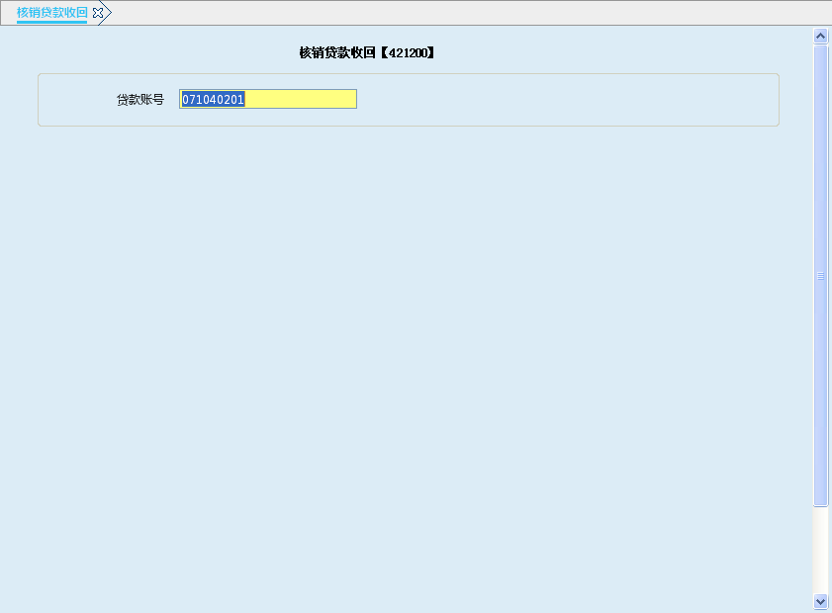栏位说明1：
序号 | 栏位名称 | 输入/输出 | 输入形式 | 数据类型 | 缺省值 | 说明/检查/输入设备
 | 贷款账号 | 输入 | 文本框 | 数值型 |  | 必输项
操作界面2：
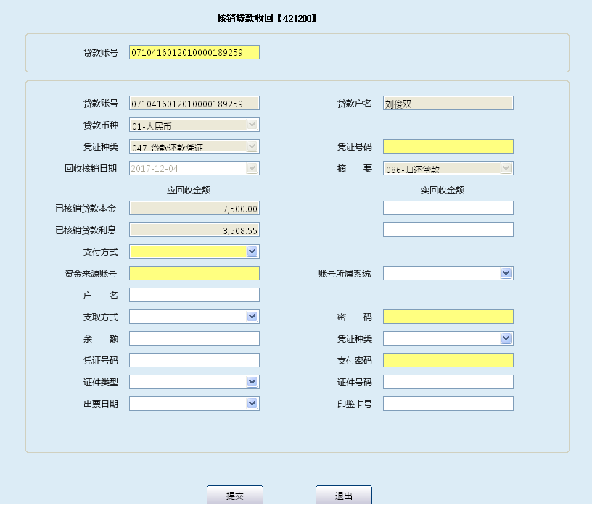栏位说明2：
序号 | 栏位名称 | 输入/输出 | 输入形式 | 数据类型 | 缺省值 | 说明/检查/输入设备
 | 贷款账号 | 输出 | 文本框 | 数值型 |  | 必输项
 | 贷款账号 | 输出 | 文本框 | 数值型 |  | 系统反显
 | 贷款户名 | 输出 | 文本框 | 数值型 |  | 系统反显
 | 贷款币种 | 输出 | 文本框 | 字符型 |  | 系统反显
 | 凭证种类 | 输出 | 列表框 | 字符型 |  | 系统反显
 | 凭证号码 | 输入 | 列表框 | 数值型 |  | 必输项
 | 回收核销日期 | 输出 | 列表框 | 数值型 |  | 系统反显
 | 摘要 | 输出 | 列表框 | 字符型 |  | 系统反显
 | 已核销贷款本金 | 输出 | 文本框 | 数值型 |  | 系统反显
 | 已核销贷款本金 | 输入 | 文本框 | 数值型 |  | 根据实际收回金额填写
 | 已核销贷款利息 | 输出 | 文本框 | 数值型 |  | 系统反显
 | 已核销贷款利息 | 输入 | 文本框 | 数值型 |  | 根据实际收回金额填写
 | 支付方式 | 输入 | 文本框 | 字符型 |  | 必输项，列表选择  - 现金  - 转账
 | 资金来源账号 | 输入 | 列表框 | 数值型 |  | 当支付方式选择转账时，必输
 | 账号所属系统 | 输入 | 文本框 | 字符型 |  | 当输入资金来源账号时，自动反显
 | 户名 | 输出 | 文本框 | 字符型 |  | 系统反显
 | 支取方式 | 输出 | 文本框 | 字符型 |  | 系统反显
 | 密码 | 输出 | 文本框 | 字符型 |  | 由客户输入
 | 余额 | 输出 | 文本框 | 数值型 |  | 系统反显
 | 凭证种类 | 输出 | 文本框 | 字符型 |  | 系统反显
 | 凭证号码 | 输入 | 文本框 | 数值型 |  | 按实际情况输入
 | 支付密码 | 输入 | 文本框 | 数值型 |  | 部分支取后剩余金额的凭证号码
 | 证件类型 | 输出 | 文本框 | 字符型 |  | 系统反显
 | 证件号码 | 输入 | 列表框 | 数值型 |  | 系统反显
 | 出票日期 | 输出 | 文本框 | 字符型 |  | 系统反显
 | 印签卡号 | 输出 | 文本框 | 数值型 |  | 系统反显

操作流程
- 柜员根据需要启动核销贷款收回交易（421200）。
- 柜员输入需要收回的已核销贷款账号，系统反显贷款账号、贷款户名、贷款币种、凭证种类等信息，柜员确认无误后，输入凭证号码，选择支付方式。
- 当支付方式为现金时：柜员根据实收现金，对应输入券别张数；
- 当支付方式为转账时：输入结算账号，系统自动反显账户名称、可用余额等信息，客户输入密码，柜员核对无误后点击提交按钮。
- 柜员按系统提示打印贷款还款凭证。
- 柜员在打印的贷款还款凭证上加盖业务讫章。第一联入传票管理，第二联由信贷人员留存，第三联交与客户。
- 交易处理成功后，退出本交易。

注意事项
贷款账户有利息积数挂账时，在贷款核销收回前应先执行贷款单户计息交易（420600）结出利息，再作核销收回处理。

账务处理
借：1011现金或2011活期存款等有关科目
贷：1291贷款损失准备
贷：5011利息收入
付：1080010已核销呆帐贷款
付：1080030已核销呆帐贷款应收利息
付：1010010 重要空白凭证

置换不良资产

基本信息
菜单/交易名称 | 置换不良资产
菜单/交易代码 | 421600
功能说明 | 本交易主要用于完成央行、政府及有关部门、其他单位和个人置换不良资产的处理，不良资产包括贷款及其他资产。
操作机构 | 所有机构
操作角色 | 贷款业务账务处理角色柜员
授权/复核机构 | 本机构
授权/复核角色 | 05级主管柜员授权
打印输出 | 当被置换资产为贷款时打印贷款置换凭证；当被置换资产为其他资产时，在手工填制的借、贷方凭证与表外收入传票上打印流水号。

操作界面及栏位说明
操作界面1：
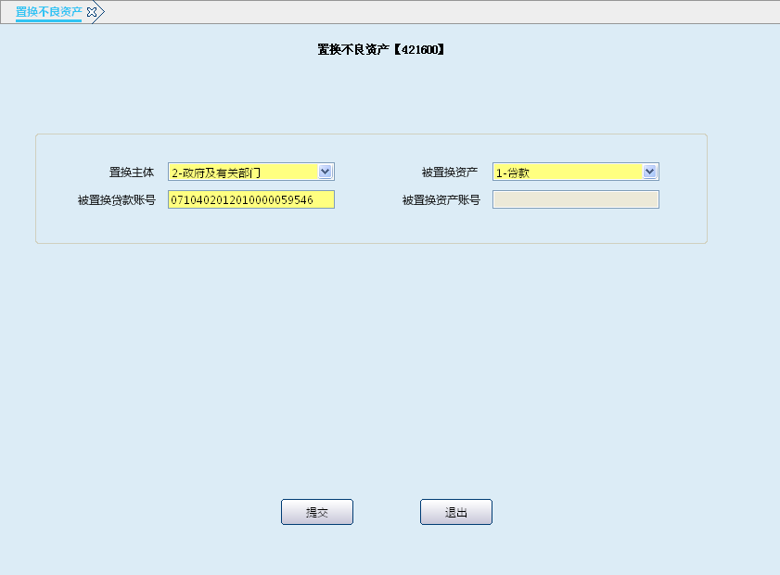
栏位说明1：
序号 | 栏位名称 | 输入/输出 | 输入形式 | 数据类型 | 缺省值 | 说明/检查/输入设备
 | 置换主体 | 输入 | 文本框 | 数值型 |  | 必输项，列表选择：  - 中国人民银行  - 政府有关部门  - 其他单位和个个
 | 被置换资产 | 输出 | 文本框 | 字符型 |  | 必输项，列表选择：  1-贷款  - 其他资产  当置换主体为中国人民银行时，只能选择“1.贷款”。
 | 被置换贷款账号 | 输出 | 文本框 | 字符型 |  | 当被置换资产选择贷款时为必输项。
 | 被置换资产账号 | 输出 | 列表框 | 字符型 |  | 当被置换资产选择其他资产时为必输项。
操作界面2：:
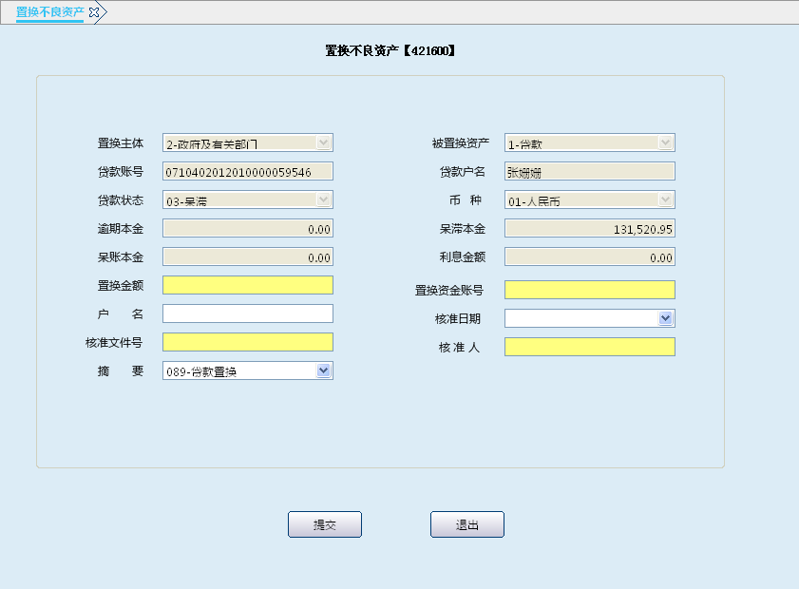栏位说明2：
序号 | 栏位名称 | 输入/输出 | 输入形式 | 数据类型 | 缺省值 | 说明/检查/输入设备
 | 置换主体 | 输出 | 文本框 | 字符型 |  | 系统反显
 | 被置换资产 | 输出 | 文本框 | 字符型 |  | 系统反显
 | 贷款账号 | 输出 | 文本框 | 数值型 |  | 系统反显
 | 贷款户名 | 输出 | 文本框 | 字符型 |  | 系统反显
 | 贷款形态 | 输出 | 文本框 | 字符型 |  | 系统反显
 | 币种 | 输出 | 文本框 | 字符型 |  | 系统反显
 | 逾期本金 | 输出 | 文本框 | 数值型 |  | 系统反显
 | 呆滞本金 | 输出 | 文本框 | 数值型 |  | 系统反显
 | 呆账本金 | 输出 | 文本框 | 数值型 |  | 系统反显
 | 利息金额 | 输出 | 文本框 | 数值型 |  | 系统反显
 | 置换金额 | 输入 | 文本框 | 数值型 |  | 按实际输入置换金额
 | 置换资金账号 | 输出 | 文本框 | 数值型 |  | 当中国人民银行置换不良贷款时，系统自动反显央行票据标准账号；当政府及有关部门或其他单位和个人置换不良贷款时，置换资金账号应手工输入。
 | 户名 | 输出 | 文本框 | 字符型 |  | 系统反显
 | 核准日期 | 输入 | 文本框 | 字符型 |  | 按实际情况输入
 | 核准文件号 | 输入 | 文本框 | 字符型 |  | 按实际情况输入
 | 核准人 | 输入 | 文本框 | 字符型 |  | 按实际情况输入
 | 摘要 | 输入 | 列表框 | 字符型 | 089-贷款置换 | 列表选择  086-归还贷款  087-发放贷款  E09-隔日冲正  088-抵债入账  089-贷款置换  090-其他资产置换

操作流程
- 柜员根据需要启动置换不良资产交易（421600）。
- 柜员依据相关部门提供的置换不良资产资料，选择输入置换主体、被置换资产类型等信息后，系统反显需置换不良资产的相关信息，确认无误后，输入置换金额、置换资金账号，系统反显账号户名，输入核准日期、核准文件号、核准人、摘要等要素后，点击提交按钮，系统提示需05级主管授权。
- 当被置换资产为贷款时：经05级主管柜员授权后，打印贷款置换凭证，加盖业务讫章后入传票管理。
- 当被置换资产为其他资产时：经05级主管柜员授权后，在手工填制的借、贷方凭证与表外收入传票上打印流水号并加盖业务讫章，入传票管理。
- 交易处理成功后，退出本交易。

注意事项
- 不良贷款置换的状态必须为“逾期、呆滞、呆账”，正常贷款不允许置换。
- 被置换的贷款账户如果有利息积数挂账，在贷款置换前应先通过“420600贷款单户计息”交易结出利息再作置换。
- 置换金额应等于逾期、呆滞、呆账金额之和。
- 被置换的贷款账户如果存在表内利息则自动转入表外，不打印相关凭证。
- 被置换后的贷款账户利息不在总账与报表中反映，只在贷款分户账中反映。
- 不良资产置换后改为“置换”状态。
- 委托贷款不能置换。

账务处理
- 被置换资产为贷款时：
⑴置换逾期贷款：
①本金：
借：1115专项央行票据/1611无形资产等有关科目
贷：××逾期贷款
收：1100010已置换逾期贷款/1231010待处理已置换逾期贷款（政府及有关部门置换）/1232010 待处理已置换逾期贷款（其他单位和个人置换）
②利息：
- 表内利息转表外：
贷：5011利息收入（红字）
贷：1321应收利息——××贷款应收利息
收：11O0035已置换不良贷款应收利息/1231035待处理已置换不良贷款应收利息（政府及有关部门置换）/1232035 待处理已置换不良贷款应收利息（其他单位和个人置换）
- 表外挂账利息转为置换贷款应收利息：
付：107 逾期贷款应收利息相关科目
收：11O0035已置换不良贷款应收利息/1231035待处理已置换不良贷款应收利息（政府及有关部门置换）/1232035 待处理已置换不良贷款应收利息（其他单位和个人置换）
⑵置换呆滞贷款：
①本金：
借：1115专项央行票据/1611无形资产等有关科目
贷：××呆滞贷款
收： 1100020已置换呆滞贷款/1231020待处理已置换呆滞贷款（政府及有关部门置换）/1232020 待处理已置换呆滞贷款（其他单位和个人置换）
②利息：
- 表内利息转表外：
贷：5011利息收入（红字）
贷： 1321应收利息——××贷款应收利息
收：11O0035已置换不良贷款应收利息/1231035待处理已置换不良贷款应收利息（政府及有关部门置换）/1232035 待处理已置换不良贷款应收利息（其他单位和个人置换）
- 表外挂账利息转为置换贷款应收利息：
付：107 逾期贷款应收利息相关科目
收：11O0035已置换不良贷款应收利息/1231035待处理已置换不良贷款应收利息（政府及有关部门置换）/1232035 待处理已置换不良贷款应收利息（其他单位和个人置换）
⑶置换呆帐贷款：
①本金：
借：1115专项央行票据/1611无形资产等有关科目
贷：××呆帐贷款
收： 1100030已置换呆帐贷款/1231030待处理已置换呆账贷款（政府及有关部门置换）/1232030 待处理已置换呆账贷款（其他单位和个人置换）
②利息：
- 表外挂账利息转为置换贷款应收利息：
付：107 逾期贷款应收利息相关科目
收：11O0035已置换不良贷款应收利息/1231035待处理已置换不良贷款应收利息（政府及有关部门置换）/1232035 待处理已置换不良贷款应收利息（其他单位和个人置换）
- 被置换资产为其他资产时：
借： 1611无形资产等有关科目
贷：××资产
收：1231050待处理已置换其他资产（政府及有关部门置换）/1232050待处理已置换其他资产（其他单位和个人置换）

收回已置换不良资产

基本信息
菜单/交易名称 | 收回已置换不良资产
菜单/交易代码 | 421700
功能说明 | 本交易用于收回已经置换资产的处理。
操作机构 | 所有机构
操作角色 | 贷款业务账务处理角色柜员
授权/复核机构 | 本机构
授权/复核角色 | 05级主管柜员授权
打印输出 | 当被置换资产为贷款时打印贷款还款凭证；当被置换资产为其他资产时，在手工填制的借、贷方凭证和表外付出传票上打印流水号。

操作界面及栏位说明
操作界面1：
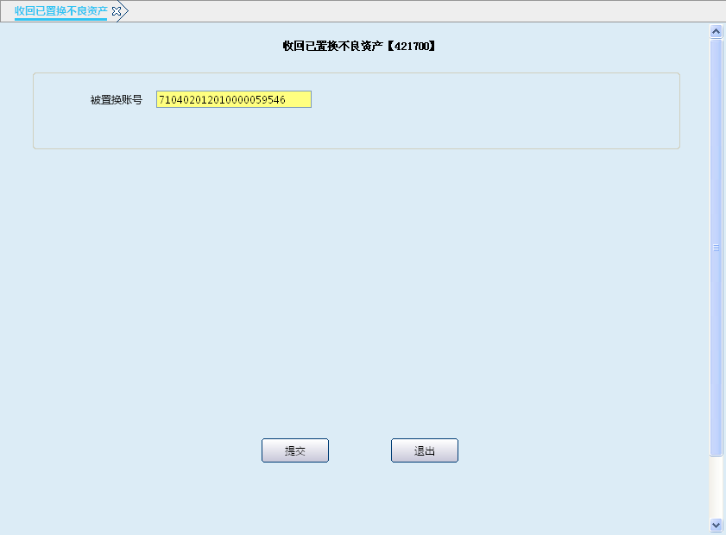
栏位说明1：
序号 | 栏位名称 | 输入/输出 | 输入形式 | 数据类型 | 缺省值 | 说明/检查/输入设备
 | 账号 | 输入 | 文本框 | 数值型 |  | 必输项
操作界面2：
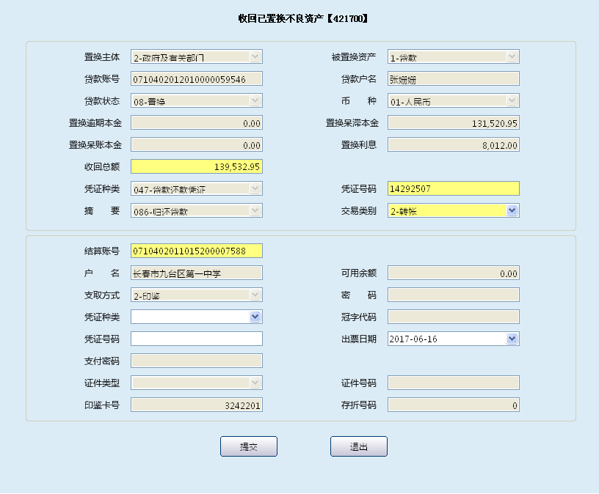
栏位说明2：
序号 | 栏位名称 | 输入/输出 | 输入形式 | 数据类型 | 缺省值 | 说明/检查/输入设备
 | 置换主体 | 输出 | 文本框 | 字符型 |  | 系统反显
 | 被置换资产 | 输出 | 文本框 | 字符型 |  | 系统反显
 | 贷款账号 | 输出 | 文本框 | 数值型 |  | 系统反显
 | 贷款户名 | 输出 | 列表框 | 字符型 |  | 系统反显
 | 贷款形态 | 输出 | 文本框 | 数值型 |  | 系统反显
 | 币种 | 输出 | 列表框 | 数值型 |  | 系统反显
 | 置换逾期本金 | 输出 | 列表框 | 数值型 |  | 系统反显
 | 置换呆滞本金 | 输出 | 文本框 | 数值型 |  | 系统反显
 | 置换呆账本金 | 输出 | 文本框 | 数值型 |  | 系统反显
 | 置换利息 | 输出 | 列表框 | 字符型 |  | 系统反显
 | 收回总额 | 输入 | 文本框 | 数值型 |  | 必输项，可修改
 | 凭证种类 | 输出 | 文本框 | 字符型 | 047-贷款还款凭证 | 系统反显
 | 凭证号码 | 输入 | 文本框 | 数值型 |  | 新证实书号码
 | 摘要 | 输出 | 文本框 | 字符型 |  | 系统反显
 | 交易类别 | 输入 | 列表框 | 字符型 | 086-归还贷款 | 列表选择  - 现金  - 转账
 | 结算账号 | 输入 | 文本框 | 数值型 |  | 当交易类型为转账时，必输
 | 户名 | 输出 | 文本框 | 字符型 |  | 系统反显
 | 可用余额 | 输出 | 文本框 | 字符型 |  | 系统反显
 | 支取方式 | 输出 | 文本框 | 字符型 |  | 系统反显
 | 密码 | 输入 | 文本框 | 字符型 |  | 当输入的结算账号有密码时必输
 | 凭证种类 | 输出 | 文本框 | 字符型 |  | 当输入的结算账号为对公客户账号时，可输
 | 冠字代码 | 输出 | 文本框 | 字符型 |  | 当输入的凭证种类有冠字代码时，可输
 | 凭证号码 | 输出 | 文本框 | 字符型 |  | 当输入的结算账号为对公客户的时，可输
 | 出票日期 | 输出 | 文本框 | 字符型 |  | 系统反显
 | 支付密码 | 输出 | 文本框 | 字符型 |  | 系统反显
 | 证件类型 | 输出 | 文本框 | 字符型 |  | 系统反显
 | 证件号码 | 输出 | 文本框 | 字符型 |  | 系统反显
 | 印签卡号 | 输出 | 文本框 | 字符型 |  | 系统反显
 | 存款号码 | 输出 | 文本框 | 字符型 |  | 系统反显
操作界面3：
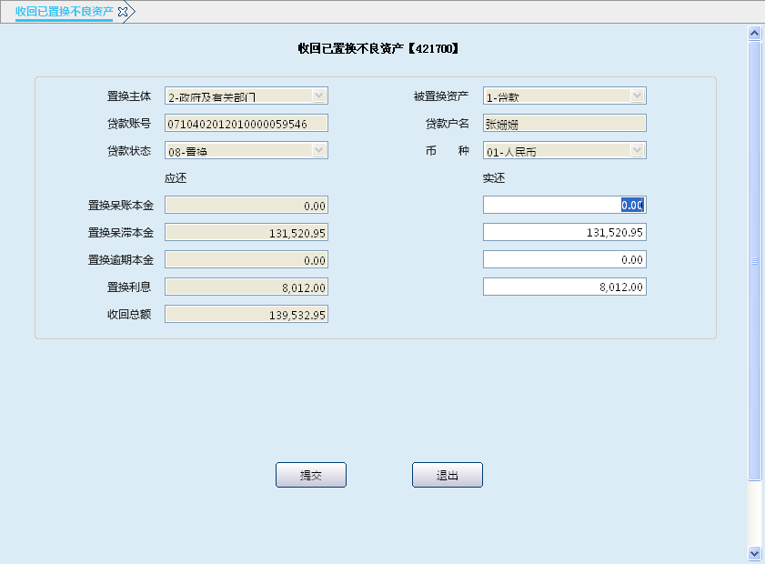
栏位说明3：
序号 | 栏位名称 | 输入/输出 | 输入形式 | 数据类型 | 缺省值 | 说明/检查/输入设备
 | 置换主体 | 输出 | 文本框 | 字符型 |  | 系统反显
 | 被置换资产 | 输出 | 文本框 | 字符型 |  | 系统反显
 | 贷款账号 | 输出 | 文本框 | 数值型 |  | 系统反显
 | 贷款户名 | 输出 | 列表框 | 字符型 |  | 系统反显
 | 贷款形态 | 输出 | 文本框 | 数值型 |  | 系统反显
 | 置换呆账本金 | 输出 | 文本框 | 数值型 |  | 系统反显
 | 置换呆账本金 | 输出 | 文本框 | 数值型 |  | 系统反显
 | 置换呆滞本金 | 输出 | 文本框 | 数值型 |  | 系统反显
 | 置换呆滞本金 | 输出 | 文本框 | 数值型 |  | 系统反显
 | 置换逾期本金 | 输出 | 列表框 | 数值型 |  | 系统反显
 | 置换逾期本金 | 输出 | 列表框 | 数值型 |  | 系统反显
 | 置换利息 | 输出 | 列表框 | 字符型 |  | 系统反显
 | 置换利息 | 输出 | 列表框 | 字符型 |  | 系统反显
 | 收回总额 | 输入 | 文本框 | 数值型 |  | 按实际输入

操作流程
- 柜员根据需要启动收回已置换不良资产交易（421700）。
- 柜员输入需收回的已置换的不良资产账号后，系统反显置换主体、被置换资产、被置换资产账号、户名、币种、置换金额等信息，确认无误后，输入收回总额与交易类别，交易类别分为现金方式与转账方式。
- 选择现金归还方式时，柜员根据实收现金情况，对应输入券别张数；
- 选择转账归还方式时：输入结算账号，系统自动反显账户名称、可用余额等信息，客户输入密码，柜员核对无误后点击提交按钮。
- 当收回的已置换不良资产为贷款时，授权成功后按系统提示打印贷款还款凭证、流水号，并在凭证上加盖业务讫章，贷款还款凭证入第一联入传票管理，第二联由信贷人员留存，第三联交客户作还款回单。
- 当收回的已置换不良资产为其他资产时，授权成功后在手工填制的借、贷方凭证和表外付出传票上打印流水号并加盖业务讫章入传票管理。
- 交易处理成功后，退出本交易。

注意事项
- 支付方式为现金时不输资金来源账号、支取方式等字段；支付方式为转账时，柜员应选择录入资金来源账号、支取方式等信息。
- 贷款账户有利息积数挂账时，在已置换不良贷款收回前应执行贷款单户计息交易（420600）结出利息再作收回处理。
- 收回置换贷款本金时检查贷款状态必须为‘08’置换状态；如果置换贷款本金全部归还完时账户状态变为‘01’正常状态。

账务处理
- 收回置换的贷款时：
借：1011现金/2011活期存款等有关科目
贷：26210020收回票据置换贷款本金
26210030收回票据置换贷款利息
付：1100010已置换逾期贷款/1231010待处理已置换逾期贷款（政府及有关部门置换）/1232010 待处理已置换逾期贷款（其他单位和个人置换）
或1100020已置换呆滞贷款/1231020待处理已置换呆滞贷款（政府及有关部门置换）/1232020 待处理已置换呆滞贷款（其他单位和个人置换）
或1100030已置换呆帐贷款/1231030待处理已置换呆账贷款（政府及有关部门置换）/1232030 待处理已置换呆账贷款（其他单位和个人置换）
付：11O0035已置换不良贷款应收利息/1231035待处理已置换不良贷款应收利息（政府及有关部门置换）/1232035 待处理已置换不良贷款应收利息（其他单位和个人置换）
付：1010010 重要空白凭证
- 收回置换的其他资产时：
借：1011现金/2011活期存款等有关科目
贷： 26210020收回票据置换贷款本金
付：1231050待处理已置换其他资产（政府及有关部门置换）/1232050待处理已置换其他资产（其他单位和个人置换）

置换资产单笔转回

基本信息
菜单/交易名称 | 置换资产单笔转回
菜单/交易代码 | 422000
功能说明 | 本交易用于对已置换资产的单笔转回处理。
操作机构 | 所有机构
操作角色 | 信贷账务类角色柜员
授权/复核机构 | 无
授权/复核角色 | 无
打印输出 | 置换资产单笔转回凭证、流水号

操作界面及栏位说明
操作界面1：
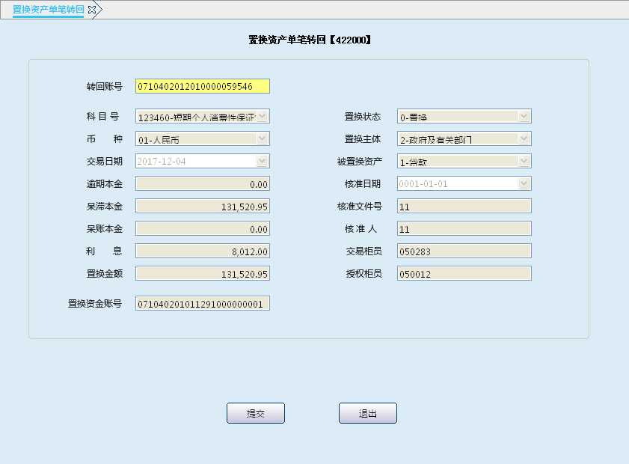
栏位说明1：
序号 | 栏位名称 | 输入/输出 | 输入形式 | 数据类型 | 缺省值 | 说明/检查/输入设备
 | 转回账号 | 输入 | 文本框 | 字符型 |  | 必输项
 | 科目号 | 输出 | 文本框 | 字符型 |  | 系统反显
 | 置换状态 | 输出 | 文本框 | 字符型 |  | 系统反显
 | 币种 | 输出 | 文本框 | 字符型 |  | 系统反显
 | 置换主体 | 输出 | 文本框 | 字符型 |  | 系统反显
 | 交易日期 | 输出 | 文本框 | 字符型 |  | 系统反显
 | 被置换资产 | 输出 | 文本框 | 字符型 |  | 系统反显
 | 逾期本金 | 输出 | 文本框 | 数值型 |  | 系统反显
 | 核准日期 | 输出 | 文本框 | 字符型 |  | 系统反显
 | 呆滞本金 | 输出 | 文本框 | 数值型 |  | 系统反显
 | 核准文件号 | 输出 | 文本框 | 字符型 |  | 系统反显
 | 呆账本金 | 输出 | 文本框 | 数值型 |  | 系统反显
 | 核准人 | 输出 | 文本框 | 字符型 |  | 系统反显
 | 利息 | 输出 | 文本框 | 数值型 |  | 系统反显
 | 交易柜员 | 输出 | 文本框 | 字符型 |  | 系统反显
 | 置换金额 | 输出 | 文本框 | 数值型 |  | 系统反显
 | 授权柜员 | 输出 | 文本框 | 字符型 |  | 系统反显
 | 置换资金账号 | 输出 | 文本框 | 数值型 |  | 系统反显

操作流程
- 柜员根据需要启动置换资产单笔转回交易（422000）。
- 柜员审核相关部门的置换资产单笔转回资料无误后，输入需转回账号，系统反显科目号、置换状态、币种、置换主体、交易日期、置换金额等信息，确认后点击提交按钮。
- 柜员按系统提示打印置换资产单笔转回凭证并加盖业务讫章入传票管理。
- 交易处理结束后，退出本交易。
- 置换贷款单笔转回只支持当天置换当天转回，如需要隔日转回只能做贷款隔日冲正交易，贷款隔日冲正后贷款状态实时变为置换前的状态。

账务处理
- 转回置换资产为贷款时：
①转回本金部分：
A：逾期贷款
借：××逾期贷款
贷：1115专项央行票据/1611无形资产/××资产科目/××负债科目
付：1100010已置换逾期贷款/1231010待处理已置换逾期贷款（政府及有关部门置换）/1232010 待处理已置换逾期贷款（其他单位和个人置换）
B：呆滞贷款
借：××呆滞贷款
贷：1115专项央行票据/1611无形资产/××资产科目/××负债科目
付：1100020已置换呆滞贷款/1231020待处理已置换呆滞贷款（政府及有关部门置换）/1232020 待处理已置换呆滞贷款（其他单位和个人置换）
C：呆帐贷款
借：××呆帐贷款
贷：1115专项央行票据/1611无形资产/××资产科目/××负债科目
付：1100030已置换呆帐贷款/1231030待处理已置换呆账贷款（政府及有关部门置换）/1232030 待处理已置换呆账贷款（其他单位和个人置换）
②转回利息部分：
付：11O0035已置换不良贷款应收利息/1231035待处理已置换不良贷款应收利息（政府及有关部门置换）/1232035 待处理已置换不良贷款应收利息（其他单位和个人置换）
收：107 逾期贷款应收利息相关科目
③转回已收回挂帐部分：
借： 26210020应付央行委托收款（本金）
贷：1115专项央行票据/1611无形资产/××资产科目/××负债科目
借： 26210030应付央行委托收款（利息）
贷 ：5011利息收入
- 转回置换资产为其他资产时：
借：××资产
贷：1611无形资产/××资产
付：1231050待处理已置换其他资产（政府及有关部门置换）/1232050待处理已置换其他资产（其他单位和个人置换）。

置换资产批量转回

基本信息
菜单/交易名称 | 置换资产批量转回
菜单/交易代码 | 421900
功能说明 | 本交易主要用于已置换不良资产的批量转回（含已置换贷款及已置换其他资产）。
操作机构 | 所有机构
操作角色 | 贷款业务账务处理角色柜员
授权/复核机构 | 本机构
授权/复核角色 | 无
打印输出 | 无

操作界面及栏位说明
操作界面：
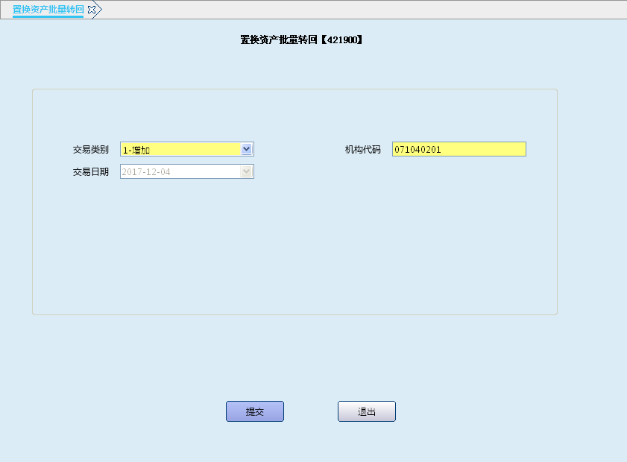
栏位说明：
序号 | 栏位名称 | 输入/输出 | 输入形式 | 数据类型 | 缺省值 | 说明/检查/输入设备
 | 交易类别 | 输入 | 文本框 | 字符型 |  | 必输项，列表选择  - 增加  - 删除  - 查询  当选择 “增加”时，系统自动生成一个批量文件上传主机，日终跑批后已置换资产自动转回原科目，次日产生批量明细；当选择“删除”时，系统对已经选择转回的资产进行取消（只限当日处理），把生成的批量转回文件删除，终止转回；当选择“查询”时，可对已操作的业务或生成的批量文件进行查询
 | 机构代码 | 输入 | 文本框 | 字符型 | 本机构 | 系统反显当前机构代码，可修改
 | 交易日期 | 输出 | 文本框 | 字符型 | 系统当前日期 | 系统反显

操作流程
- 柜员根据需要启动置换资产批量转回交易（421900）。
- 柜员输入交易类别，当交易类别为增加时，系统自动生成一个批量文件上传主机，日终处理后转回原资产科目，次日在批量信息中可以查询打印批量转回清单；当交易类别为删除时，只能删除当日增加后不想转回资产的处理，可以把当日已生成的批量文件删除；当交易类别为查询时，可对生成的批量文件进行查询。
- 交易处理成功后，退出本交易。

注意事项
- 该机构存在已置换不良资产并需要将其转回的，应由相关部门审批。
- 对于在2621其他应付款科目挂帐的已经收回的已置换不良资产，应手工启动总账/内部帐相关交易进行处理。
- 交易执行后查询置换状态为‘未处理’。
- 日终批量转回成功后查询置换状态为‘已处理’，次日可以通过批量打印（910060）交易打印转回清单，以供查询。
- 若已置换的不良资产为贷款，批量转回时只转回本金，利息继续在1070065已置换不良贷款应收利息科目核算，不做转回交易。

账务处理
- 转回置换资产为贷款时：
①转回本金部分：
A：逾期贷款
借：××逾期贷款
贷：1115专项央行票据/1611无形资产等有关科目
付：1100010已置换逾期贷款/1231010待处理已置换逾期贷款（政府及有关部门置换）/1232010 待处理已置换逾期贷款（其他单位和个人置换）
B：呆滞贷款
借：××呆滞贷款
贷：1115专项央行票据/1611无形资产等有关科目
付：1100020已置换呆滞贷款/1231020待处理已置换呆滞贷款（政府及有关部门置换）/1232020 待处理已置换呆滞贷款（其他单位和个人置换）
C：呆帐贷款
借：××呆帐贷款
贷：1115专项央行票据/1611无形资产等有关科目
付：1100030已置换呆帐贷款/1231030待处理已置换呆账贷款（政府及有关部门置换）/1232030 待处理已置换呆账贷款（其他单位和个人置换）
②转回利息部分：
付：11O0035已置换不良贷款应收利息/1231035待处理已置换不良贷款应收利息（政府及有关部门置换）/1232035 待处理已置换不良贷款应收利息（其他单位和个人置换）
收：107 逾期贷款应收利息相关科目
③转回已收回挂帐部分：
借： 26210020应付央行委托收款（本金）
贷：1115专项央行票据/1611无形资产等有关科目
借： 26210030应付央行委托收款（利息）
贷 ：5011利息收入
- 转回置换资产为其他资产时：
借：××资产
贷：1611无形资产等有关科目
付：1231050待处理已置换其他资产（政府及有关部门置换）/1232050待处理已置换其他资产（其他单位和个人置换）。

贷款账户单笔移出

基本信息
菜单/交易名称 | 贷款账户单笔移出
菜单/交易代码 | 421400
功能说明 | 本交易用于将某一笔贷款从一个机构移到另一个机构的处理。
操作机构 | 所有机构
操作角色 | 贷款业务账务处理角色柜员
授权/复核机构 | 本机构
授权/复核角色 | 05级主管柜员授权
打印输出 | 贷款账户移出登记凭证

操作界面及栏位说明
操作界面：
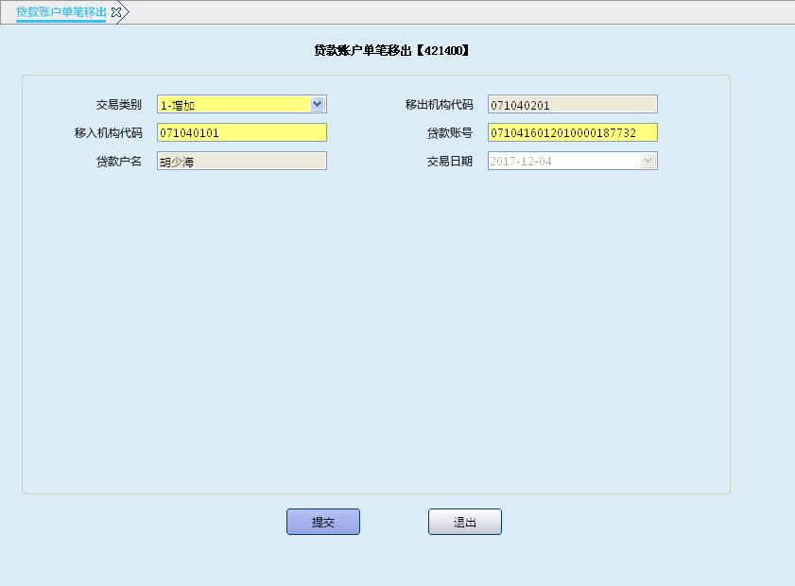
栏位说明：
序号 | 栏位名称 | 输入/输出 | 输入形式 | 数据类型 | 缺省值 | 说明/检查/输入设备
 | 交易类别 | 输入 | 列表框 | 字符型 |  | 必输项，列表选择  - 增加  - 删除  - 查询
 | 移出机构代码 | 输出 | 文本框 | 数值型 |  | 输出选择
 | 移入机构代码 | 输入 | 文本框 | 数值型 |  | 系统反显
 | 贷款账号 | 输入 | 列表框 | 数值型 |  | 系统反显
 | 贷款户名 | 输出 | 列表框 | 字符型 |  | 系统反显
 | 交易日期 | 输出 | 列表框 | 字符型 |  | 系统反显

操作流程
- 柜员根据需要启动贷款账户单笔移出交易（421400）。
- 交易类别为增加时：输入移入机构代码、贷款账号后，系统显示该笔贷款的户名，柜员核对无误后，提交主机，系统提示需要05级主管柜员授权，授权成功后按系统提示打印贷款账户移出登记凭证。
- 交易类别为删除时：输入移入机构代码后系统显示已经登记转移列表清单，在列表信息中查询并双击该记录，系统提示交易处理成功，该条需转移记录已被删除。
- 交易类别为查询时：输入移入机构代码后系统显示已登记转移列表清单。
- 柜员在打印的贷款账户移出登记凭证上加盖业务讫章后入传票管理。
- 交易处理结束后，退出本交易。

注意事项
- 此项业务只有移入机构进行帐户移入处理后，系统才实际记帐。
- 交易结束后，当天日终批量处理，系统联动登记资金清算户。

账务处理
贷：贷款科目——××贷户
贷：1321表内应收利息——××贷户
付：107逾期贷款应收利息——××贷户

贷款账户单笔移入

基本信息
菜单/交易名称 | 贷款账户单笔移入
菜单/交易代码 | 421500
功能说明 | 本交易用于将需移入到本机构的一笔贷款进行移入的处理。
操作机构 | 所有机构
操作角色 | 贷款业务账务处理角色柜员
授权/复核机构 | 本机构
授权/复核角色 | 05级主管柜员授权
打印输出 | 借方凭证、表外收入传票

操作界面及栏位说明
操作界面1：
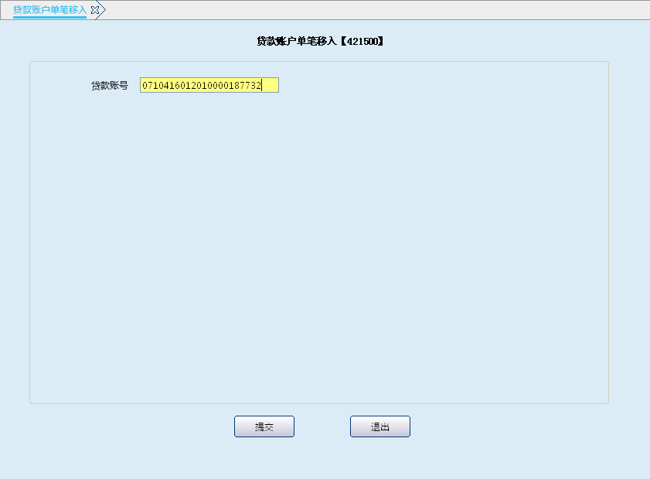
栏位说明1：
序号 | 栏位名称 | 输入/输出 | 输入形式 | 数据类型 | 缺省值 | 说明/检查/输入设备
 | 贷款账号 | 输入 | 文本框 | 数值型 |  | 按实际情况输入
操作界面2：
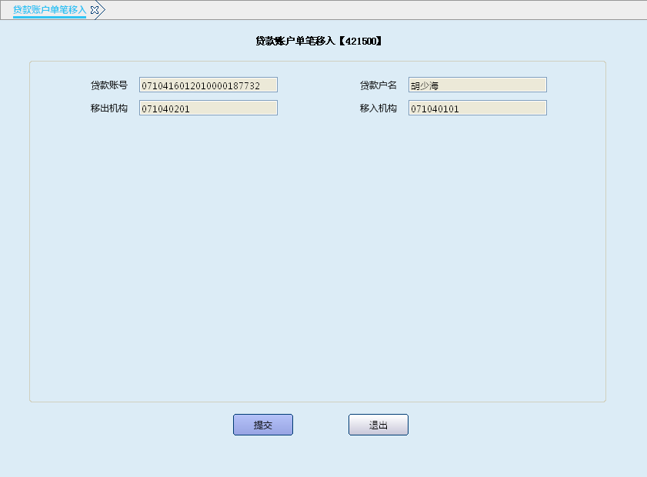
栏位说明2：
序号 | 栏位名称 | 输入/输出 | 输入形式 | 数据类型 | 缺省值 | 说明/检查/输入设备
 | 贷款账号 | 输出 | 文本框 | 数值型 |  | 系统反显
 | 贷款户名 | 输出 | 文本框 | 字符型 |  | 系统反显
 | 移出机构 | 输出 | 文本框 | 数值型 |  | 系统反显
 | 移入机构 | 输出 | 文本框 | 数值型 |  | 系统反显

操作流程
- 柜员根据需要启动贷款账户单笔移入交易（421500）。
- 按移出机构通知及信贷部门传递过来的相关资料，输入拟转入的贷款账号，系统反显贷款户名、移出机构代码、移入机构代码，柜员核对无误后，点击提交按钮，系统提示需要05级主管柜员授权。
- 经主管授权后，按系统提示打印借方凭证、表外收入\付出传票，借方凭证做主件，表外收入做借方凭证的附件入传票管理。
- 交易处理结束后，退出本交易。

注意事项
- 此项业务只有移入机构进行帐户移入处理后，系统才实际记帐。
- 交易结束后，当天日终批量处理，系统联动登记资金清算户。

账务处理
借：贷款科目——××贷户
借：1321表内应收利息——××贷户
收：107逾期贷款应收利息——××贷户

贷款账户批量移出

基本信息
菜单/交易名称 | 贷款账户批量移出
菜单/交易代码 | 422700
功能说明 | 本交易用于把某一科目或某一村别的贷款从一个机构移到另一个机构的处理。
操作机构 | 所有机构
操作角色 | 贷款业务账务处理角色柜员
授权/复核机构 | 本机构
授权/复核角色 | 05级主管柜员授权
打印输出 | 无

操作界面及栏位说明
操作界面：
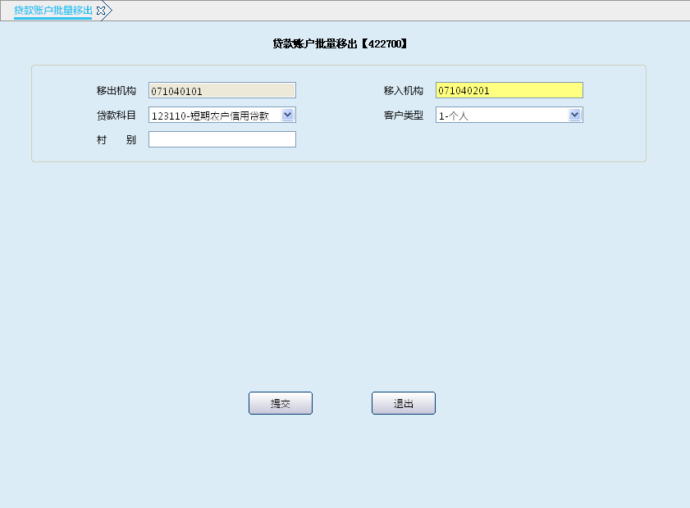
栏位说明：
序号 | 栏位名称 | 输入/输出 | 输入形式 | 数据类型 | 缺省值 | 说明/检查/输入设备
 | 移出机构 | 输出 | 文本框 | 数值型 | 本机构 | 系统反显
 | 移入机构 | 输入 | 文本框 | 数值型 |  | 按实际情况输入
 | 贷款科目 | 输入 | 列表框 | 字符型 |  | 选输项，列表选择
 | 客户类型 | 输入 | 列表框 | 字符型 |  | 选输项，列表选择  - 个人  - 对公  - 同业  - 金融
 | 村别 | 输入 | 文本框 | 字符型 |  | 按实际情况输入

操作流程
- 柜员根据需要启动贷款账户批量移出交易（422700）。
- 柜员按信贷部门传递过来的账户批量转移相关资料，选择输入需转出的贷款科目、客户类型、村别等要素后，点击提交按钮，系统提示需05级主管授权。
- 经05级主管柜员授权后，提示交易处理成功。
- 交易处理结束后，退出本交易。

注意事项
- 本交易不校验所移出的贷款账户是否符合移出条件，日终处理时，会将不符合移出的账户过滤掉，并生成批量移出成功与失账清单。
- 当有下列情况之一时，无法进行贷款账户转移。1.已销户的贷款账户。2.惠民卡贷款账户。3.委托贷款账户。
- 当跨同一法人单位（总行）机构移出时，如果有扣款账号的不可以进行移出。

贷款账户批量移入

基本信息
菜单/交易名称 | 贷款账户批量移入
菜单/交易代码 | 422800
功能说明 | 本交易用于需本机构接收的其他机构某一科目或某一村别贷款的处理。
操作机构 | 所有机构
操作角色 | 贷款业务账务处理角色柜员
授权/复核机构 | 本机构
授权/复核角色 | 05级主管柜员授权
打印输出 | 无

操作界面及栏位说明
操作界面：
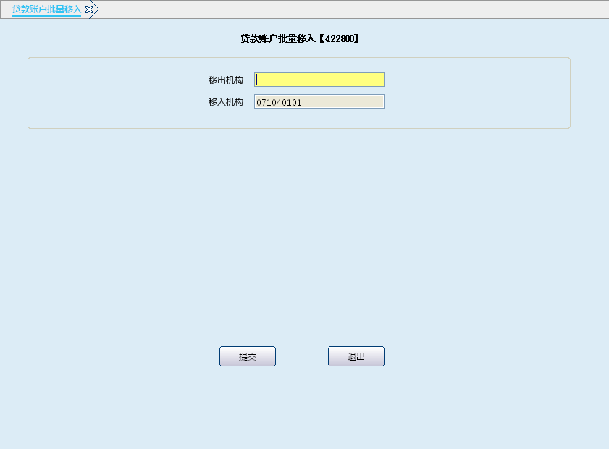
栏位说明：
序号 | 栏位名称 | 输入/输出 | 输入形式 | 数据类型 | 缺省值 | 说明/检查/输入设备
 | 移出机构 | 输入 | 文本框 | 数值型 |  | 必输项，按实际情况输入
 | 移入机构 | 输出 | 文本框 | 字符型 |  | 系统反显

操作流程
- 柜员根据需要启动贷款账户批量移入交易（422800）。
- 按信贷部门传递过来的账户批量转移相关资料，及移出机构已完成批量移出的交易通知后，输入移出机构，点击提交按钮，系统提示交易处理成功。
- 交易处理成功后，退出本交易。

注意事项
- 第二日的批量信息中会生成贷款账户批量移入成功清单。
- 贷款批量的顺序
日初（工前）：贷款利率调整→贷款展期→表内息转表外→周期批量结息→按揭产生还款计划
日终（结账）：贷款形态调整→到期批量结息→贷款扣款→累计积数

管理维护
    - 贷款开户

基本信息
菜单/交易名称 | 贷款开户
菜单/交易代码 | 420100
功能说明 | 本交易为非账务性交易，主要完成贷款的开户功能，产生贷款账号，建立贷款和借款人信息。
操作机构 | 未使用信贷管理系统的网点
操作角色 | 贷款业务管理维护角色柜员
授权/复核机构 | 无
授权/复核角色 | 修改所属机构、开户日不等于当前日及修改罚息比例时，需05级主管柜员授权。
打印输出 | 贷款开户通知书

操作界面及栏位说明
操作界面1：
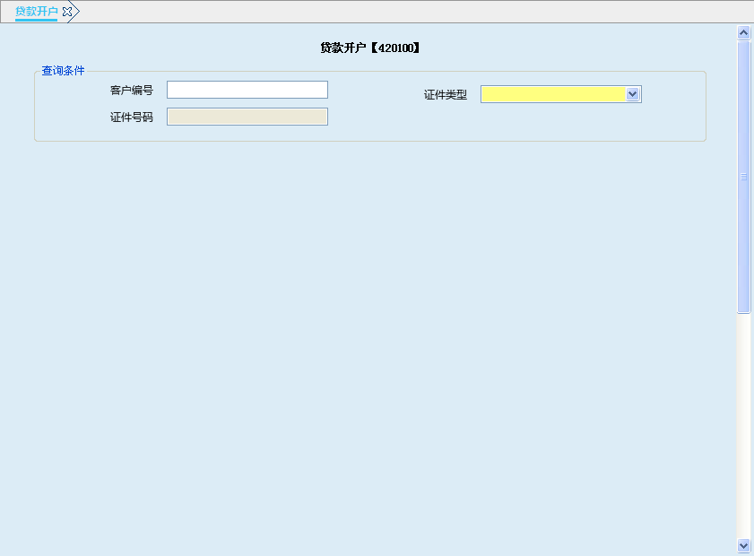
栏位说明1：
序号 | 栏位名称 | 输入/输出 | 输入形式 | 数据类型 | 缺省值 | 说明/检查/输入设备
 | 客户编号 | 输入 | 文本框 | 字符型 |  | 选输项
 | 证件类型 | 输入 | 列表框 | 列表型 |  | 当查询条件输入客户编号时，无需输入；当查询条件为证件号码时，是必输项。
 | 证件号码 | 输入 | 文本框 | 列表型 |  | 当查询条件输入客户编号时，无需输入；当查询条件为证件号码时，是必输项。
操作界面2：
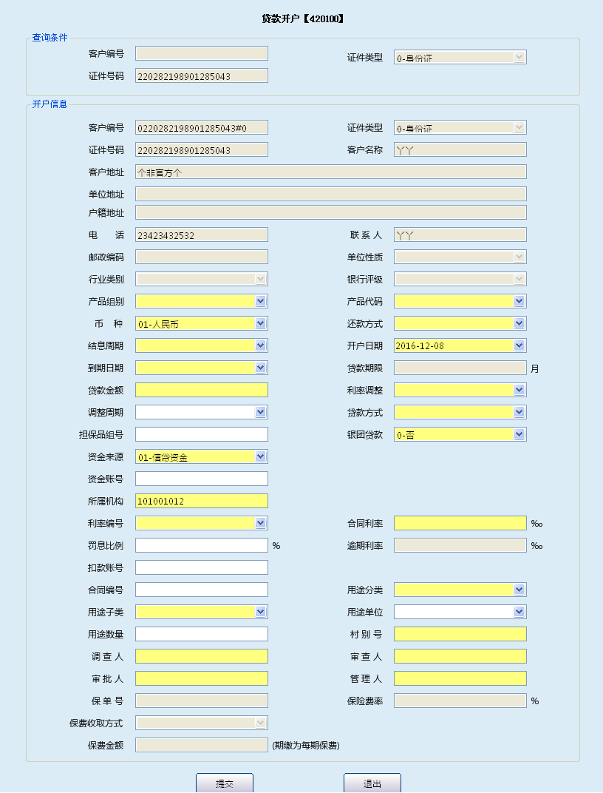
栏位说明2：
序号 | 栏位名称 | 输入/输出 | 输入形式 | 数据类型 | 缺省值 | 说明/检查/输入设备
 | 客户编号 | 输出 | 文本框 | 字符 |  | 系统反显
 | 证件类型 | 输出 | 文本框 | 字符 |  | 系统反显
 | 证件号码 | 输出 | 文本框 | 字符 |  | 系统反显
 | 客户编号 | 输出 | 文本框 | 字符 |  | 系统反显
 | 证件类型 | 输出 | 文本框 | 字符 |  | 系统反显
 | 证件号码 | 输出 | 文本框 | 字符 |  | 系统反显
 | 客户名称 | 输出 | 文本框 | 字符 |  | 系统反显
 | 客户地址 | 输出 | 文本框 | 字符 |  | 系统反显
 | 单位地址 | 输出 | 文本框 | 字符 |  | 系统反显
 | 户籍地址 | 输出 | 文本框 | 字符 |  | 系统反显
 | 电话 | 输出 | 文本框 | 字符 |  | 系统反显
 | 联系人 | 输出 | 文本框 | 字符 |  | 系统反显
 | 邮政编码 | 输出 | 文本框 | 字符 |  | 系统反显
 | 单位性质 | 输出 | 文本框 | 字符 |  | 系统反显
 | 行业类别 | 输出 | 文本框 | 字符 |  | 系统反显
 | 银行评级 | 输出 | 文本框 | 字符 |  | 系统反显
 | 产品组别 | 输入 | 列表框 | 列表型 |  | 必输项
 | 产品代码 | 输入 | 列表框 | 列表型 |  | 031-短期农户贷款  032-短期农业经济组织贷款  033-短期农村工商业贷款  034-短期其他贷款  035-进出口押汇  041-中长期农户贷款  042-中长期农业经济组织贷款  043-中长期农村工商业贷款  044-中长期其他贷款  046-农户小额信用贷款  047-农户联保贷款  051-抵押农户贷款  052-抵押农业经济组织贷款  053-抵押农村工商业贷款  054-抵押其他贷款  055-质押农户贷款  056-质押农村经济组织贷款  057-质押农村工商业贷款  058-质押其他贷款  069-垫款  092-一般委托贷款  095-按揭委托贷款  098-分期还款方式对公贷款  099-分期还款方式个人贷款  127-快易贷分期缴费产品
 | 币种 | 输入 | 列表框 | 列表型 |  | 01-人民币  12-英镑  13-港元  14-美元  16-卢布  18-新加坡元  27-日元  28-加拿大元  29-澳大利亚元  38-欧元  88-韩元
 | 还款方式 | 输入 | 列表框 | 列表型 |  | 33-利随本清  34-周期结息到期还本  21-等额还款法  22-等本还款法  35-任意还款计划
 | 结息周期 | 输入 | 列表框 | 列表型 |  | 101-到期日对日  102-每月20日  103-每季末月20日  104-每年12月20日  105-每月月末日  107-每月对日结息  111-间隔12个月月末日结息  112-每年3月1日结息
 | 开户日期 | 输入 | 日期框 | 日期型 |  | 必输项
 | 到期日期 | 输入 | 日期框 | 日期型 |  | 必输项
 | 贷款期限 | 输入/输出 | 文本框 | 字符型 |  | 除发放“快易贷”时为必输项，发放其余贷款品种时下皆为系统依据开户日期、到期日期反显
 | 贷款金额 | 输入 | 文本框 | 字符型 |  | 必输项
 | 利率调整 | 输入 | 列表框 | 列表型 |  | 1-立即调整  2-次期调整  3-固定利率  4-年初调整  5-按浮动周期
 | 调整周期 | 输入 | 列表框 | 列表型 |  | 当利率调整为“5-按浮动周期”时，此栏位为必输项，其余情况下，改栏位无需输入
 | 贷款方式 | 输入 | 列表框 | 列表型 |  | 1-抵押  2-质押  3-信用  4-保证  5-联保
 | 担保品组号 | 输入 | 文本框 | 字符型 |  | 当贷款方式为信用时，该栏位无需输入，当贷款方式为其余的方式时，为必输项。
 | 银团贷款 | 输入 | 列表框 | 列表型 |  | 0-否  1-是
操作界面3：
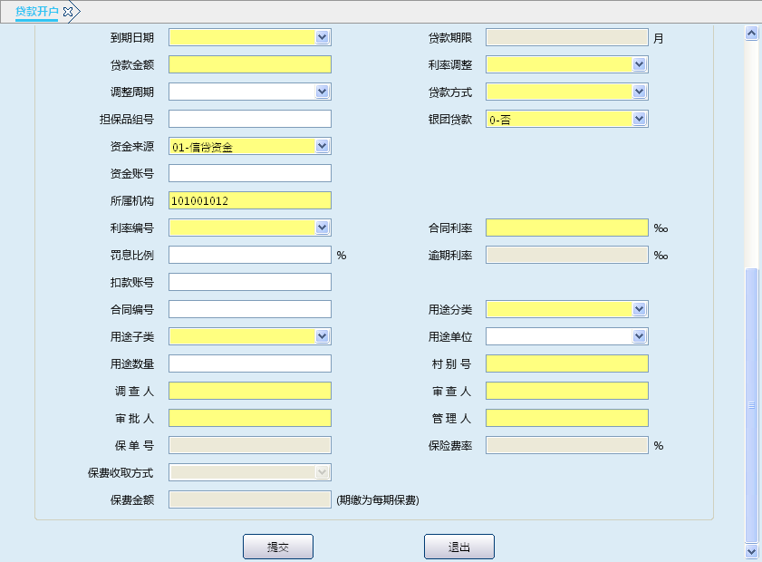
栏位说明3：
序号 | 栏位名称 | 输入/输出 | 输入形式 | 数据类型 | 缺省值 | 说明/检查/输入设备
 | 资金来源 | 输入 | 列表框 | 列表型 | 01-信贷资金 | 发放委托贷款时，选择02-委托基金，其余情况下，选择01-信贷资金。
 | 资金账号 | 输入 | 文本框 | 字符型 |  | 当资金来源选择“委托基金”时，该栏位为必输项。否则无需输入。
 | 所属机构 | 输入 | 文本框 | 字符型 |  | 系统反显
 | 利率编号 | 输入 | 列表框 | 列表型 |  | 001-六个月  002-一年期  003-三年期  004-五年期  005-五年期以上
 | 合同利率 | 输入 | 文本框 | 字符型 |  | 必输项
 | 罚息比例 | 输入 | 文本框 | 字符型 |  | 系统默认为50%
 | 逾期利率 | 输出 | 文本框 | 字符型 |  | 系统反显
 | 扣款账号 | 输入 | 文本框 | 字符型 |  | 部分贷款品种为必输项
 | 合同编号 | 输入 | 文本框 | 字符型 |  | 选输项
 | 用途分类 | 输入 | 列表框 | 列表型 |  | 必输项
 | 用途子类 | 输入 | 列表框 | 列表型 |  | 必输项
 | 用途单位 | 输入 | 列表框 | 列表型 |  | 选输项
 | 用途数量 | 输入 | 文本框 | 字符型 |  | 选输项
 | 村别号 | 输入 | 文本框 | 字符型 |  | 必输项
 | 调查人 | 输入 | 文本框 | 字符型 |  | 必输项
 | 审查人 | 输入 | 文本框 | 字符型 |  | 必输项
 | 审批人 | 输入 | 文本框 | 字符型 |  | 必输项
 | 管理人 | 输入 | 文本框 | 字符型 |  | 必输项
 | 保单号 | 输入 | 文本框 | 字符型 |  | 产品组别为快易贷等情况时为必输项
 | 保险费率 | 输入 | 文本框 | 字符型 |  | 产品组别为快易贷等情况时为必输项
 | 保费收取方式 | 输入 | 列表框 | 列表型 |  | 产品组别为快易贷等情况时为必输项
 | 保费金额 | 输入 | 文本框 | 字符型 |  | 产品组别为快易贷等情况时为必输项

操作流程
- 银行收到客户提交的贷款申请后，按照贷款操作程序，进行贷前调查、贷时审查，无误后，借贷双方签订借款合同、担保合同，经过有权人员审批后，信贷人员收集、整理信贷资料并进行贷款开户相关处理。
- 柜员首先启动个人客户信息查询交易（180131）或对公客户信息查询交易（180211），查询该客户在本系统中是否已经建立客户信息。尚未建立客户信息的，启动新增个人客户信息交易（180101）或新增对公客户信息交易（180201），输入个人客户或对公客户的相关信息。若客户信息已经在系统中建立，则不需要启动以上两个交易。
- 柜员在客户信息建立后，启动客户授信额度维护交易（650501），交易类别选择“1－查询”，输入客户号或证件类别、证件号码后，查询该客户在本系统中是否已经建立额度，若未建立，则先建立额度信息。
- 对于一般担保贷款，柜员要启动担保品维护交易（690101），建立担保品信息。担保品建立后，柜员执行担保品入库交易（690201），将已建立的担保品进行入库处理。
- 完成上述处理后，柜员启动贷款开户交易（420100），输入借款人客户编号或证件类型、证件号码，提交后，如该客户有贷款或为他人提供担保，系统会进行提示。点击确定按钮，系统显示客户基本信息界面，柜员确认无误后，进入贷款开户界面，根据借贷双方签订的合同，录入各项要素，开立贷款账户，产生贷款账号。在修改所属机构、开户日不等于当前日及修改罚息比例时，需05级主管柜员授权。
- 柜员根据系统提示打印两份贷款开户通知书。
- 柜员将贷款开户通知书加盖业务讫章，一份入传票管理，另一份交客户办理贷款发放。
- 交易结束后，退出本交易。

注意事项
- 贷款开户前必须建立客户信息，贷款机构所属的总行必须已建立缺省罚息浮动比例。
- 对于担保贷款在贷款开户前必须建立担保品信息，并且该担保品已经入库。担保贷款分为保证贷款、抵押贷款和质押贷款。
- 所有贷款开户之前必须建立额度信息。
- 对于委托贷款，需要有委托资金账号和代收利息账号，并且建立委托关系。
- 贷款开户错误，不能用当日冲销交易处理（是事务类交易）。可以分情况处理，做贷款基本信息维护交易或做销户交易。
- 扣款账号必须是该客户在本机构开立的非普通存折户。
- 贷款分类：按资金性质不同分为自营贷款、委托贷款；按贷款形态不同（四级分类）分为正常、逾期、呆滞、呆账贷款；按风险程度不同（五级分类）分为正常、关注、次级、可疑、损失贷款；按期限不同分为短期贷款、中长期贷款；按贷款方式不同分为信用贷款、保证贷款、抵押贷款、质押贷款、票据贴现。
- 贷款利率：系统中，贷款利率的设置分为基准利率、合同利率、逾期利率、挤占挪用利率四种。对于按期进行利率调整的（按月、季、年），当人行利率调整时，根据调整后的基准利率和浮动比例，系统会按贷款开户时的约定自动调整。
- 贷款计息规则：结息方式分为到期日对日、每月20日、每季末月20日、每年12月20日、每月月末日、每月对日结息、间隔12个月月末日结息、每年3月1日结息八种。其中每年3月1日结息为直补保中长期贷款结息方式。周期性结息方式下，客户在贷款期内不能按期支付的利息，按罚息利率并按期计收复利。
- 还款方式分为利随本清、定期结息到期还本、等额还款法和等本还款法。利随本清是指客户归还贷款本金时，该部分本金的当期利息应与本金同时偿还；定期结息到期还本是指客户按照约定周期归还贷款利息，贷款本金于贷款到期日归还。
- 贷款子系统实行“一笔一贷”，即一笔借据对应一个贷款账号，一个贷款账号对应本金及相关表内利息账户和表外利息账户，出现一个客户多笔贷款账号的情况，可由唯一的客户号来联动管理同一客户下的多个贷款账号。
- 在系统中，贷款按贷款期限、贷款性质设置会计科目，按借款人立户，按借据逐笔进行核算和管理。
- 贷款账号长度共22位，按9位机构号+1位标志位+2位币种+9位顺序号+1位校验位产生，这是系统对外贷款账号。在系统内还加两位贷款标志位，其中贷款标志位含义：01－正常本金、02－逾期本金、03－呆滞本金、04－呆账本金、11－应收正常、21: 表外正常、22－表外逾期、31－ 待收正常、32－ 待收逾期、41－正常复利、42－待收复利、51－核销本金、52－核销利息、61－置换逾期、62－置换呆滞、63－置换呆帐、64－置换利息。
- 为了保证客户号的唯一性，防止多头开户，个人贷款客户应使用身份证号码产生的客户号，对公贷款客户应使用组织机构代码产生的客户号。
- 合同号约定，贷款发放前信贷部门与借款人签订贷款合同，订立合同编号。合同号（全部由数字组成）要唯一。借据与贷款账号为一一对应的关系，即一笔借据对应一个贷款账号；合同号与借据是一对多的关系，即一个合同号下面可以有多个借据（多个贷款账号）。
- 贷款凭证（借据）不作为重要空白凭证进行管理；还款凭证作为重要空白凭证进行。

业务规则
- 贷款开户前必须未客户建立各项授信额度，
- 担保方式选择抵押、质押、保证时，必须录入已在担保品管理交易中所维护的相对应的担保品编号，其贷款金额不能超过担保品担保金额；担保方式选择小额信用时，借款人在村镇银行的借款余额不能超过小额授信额度；担保方式选择信用时，借款人在村镇银行的借款余额不能超过授信额度。
- 资金来源选择委托资金时，除贷款科目只能用1392－委托贷款外，还应录入已在内部账开好的资金来源账号和结息账号。
- 结算账号为村镇银行与客户之间进行贷款结算的账户（包括贷款转入和收贷的本息扣款），柜员可根据客户与村镇银行之间进行结算方式的不同录入；结算账号可以是本网点已开立的个人结算账户、对公结算账户、内部账账户等，他网点的任何账户不能作为结算账号；
- 每个客户的贷款总额不得超过客户自身的授信金额。
- 扣款方式为有多少扣多少时，每日初系统自动检查余额在100元（参数管理，目前系统参数设置为0）以上的结算账户，按照贷款利息挂账科目顺序自动扣款（扣息顺序依次为待核销应收利息、表内转表外利息、表内应收利息、逾期应收利息、表外利息、表外复息）；扣款方式为全额时，每日初系统对结算账户余额大于或等于累计贷款挂账利息的账号进行自动扣款，结算账户余额小于累计贷款挂账利息时系统不做处理。
- 贷款合同为联保合同的，担保品编号可以共用一个，但贷款开户应按不同借款人分笔开立。
- 每个客户的贷款总额不得超过授信金额。
- 个人贷款，扣款结算账号必须是在村镇银行开立的借款人本人的存款账户。收款人为个人客户的贷款，收款人户名必须是借款人本人。扣款账户可以是活期储蓄存折、储蓄卡或信用卡。
- 单位贷款，贷款必须转入借款人在村镇银行开立的存款账户。该账户原则上应与扣款结算账号一致。
    - 贷款销户

基本信息
菜单/交易名称 | 贷款销户
菜单/交易代码 | 420500
功能说明 | 本交易为非账务性交易，对贷款账户进行销户处理。解除贷款账户与担保品、额度、客户信息系统的关联。
操作机构 | 所有机构
操作角色 | 贷款业务管理维护角色柜员
授权/复核机构 | 无
授权/复核角色 | 无
打印输出 | 贷款分户账明细

操作界面及栏位说明
操作界面1：
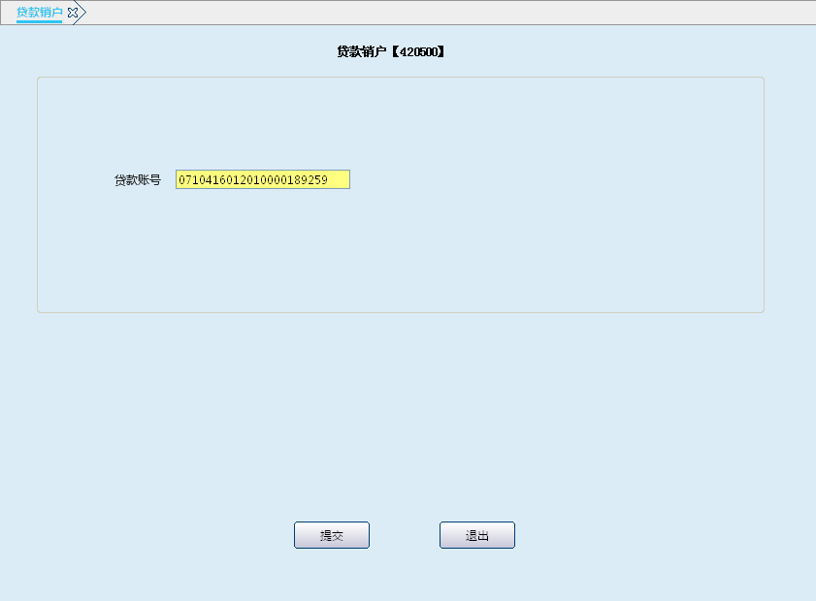
栏位说明1：
序号 | 栏位名称 | 输入/输出 | 输入形式 | 数据类型 | 缺省值 | 说明/检查/输入设备
 | 贷款账号 | 输入 | 文本框 | 字符型 | 本机构机构代码 | 必输项
操作界面2：
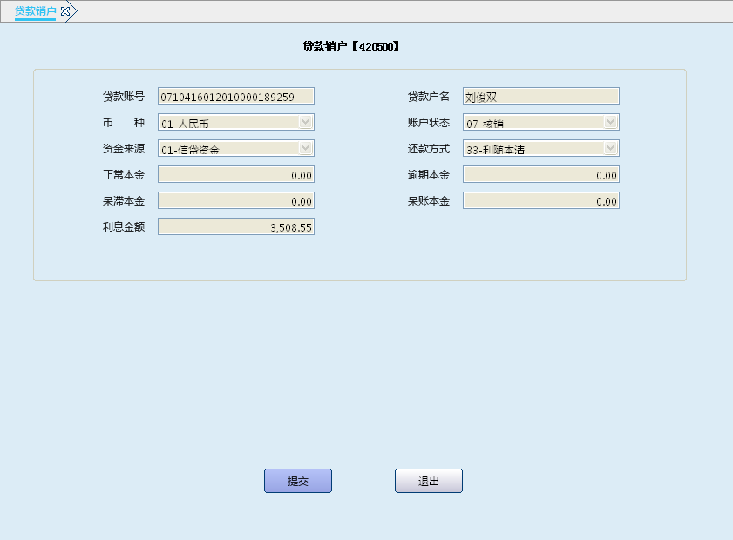
栏位说明2：
序号 | 栏位名称 | 输入/输出 | 输入形式 | 数据类型 | 缺省值 | 说明/检查/输入设备
 | 贷款账号 | 输出 | 文本框 | 字符型 |  | 系统反显
 | 贷款户名 | 输出 | 文本框 | 字符型 |  | 系统反显
 | 币种 | 输出 | 文本框 | 字符型 |  | 系统反显
 | 账户状态 | 输出 | 文本框 | 字符型 |  | 系统反显
 | 资金来源 | 输出 | 文本框 | 字符型 |  | 系统反显
 | 还款方式 | 输出 | 文本框 | 字符型 |  | 系统反显
 | 正常本金 | 输出 | 文本框 | 字符型 |  | 系统反显
 | 逾期本金 | 输出 | 文本框 | 字符型 |  | 系统反显
 | 呆滞本金 | 输出 | 文本框 | 字符型 |  | 系统反显
 | 呆账本金 | 输出 | 文本框 | 字符型 |  | 系统反显
 | 利息金额 | 输出 | 文本框 | 字符型 |  | 系统反显

操作流程
- 柜员根据需要启动贷款销户交易（420500）。
- 柜员输入贷款账号，系统反显该笔贷款的户名、贷款科目、币种、合同金额等字段，柜员确认无误后，点击提交按钮。
- 柜员根据系统提示打印贷款分户账明细。
- 贷款分户明细账单独装订保管，不入传票管理。
- 交易成功后退出本交易。

注意事项
- 贷款在本金余额和积数结清前不得销户。
- 开户未发放的贷款，系统于开户一个月后自动销户。
- 贷款销户后，该贷款账户与担保品、额度、客户信息自动解除关联。
- 每日日终系统自动对已结清的贷款进行批量销户，于次日日初批量输出贷款分户账明细。
    - 贷款利息试算

基本信息
菜单/交易名称 | 贷款利息试算
菜单/交易代码 | 423010
功能说明 | 本交易为非账务性交易，主要用于贷款利息的试算功能。可用于单户试算，也可按指定条件批量试算。
操作机构 | 所有机构
操作角色 | 贷款业务管理维护角色柜员
授权/复核机构 | 无
授权/复核角色 | 无
打印输出 | 无

操作界面及栏位说明
操作界面：
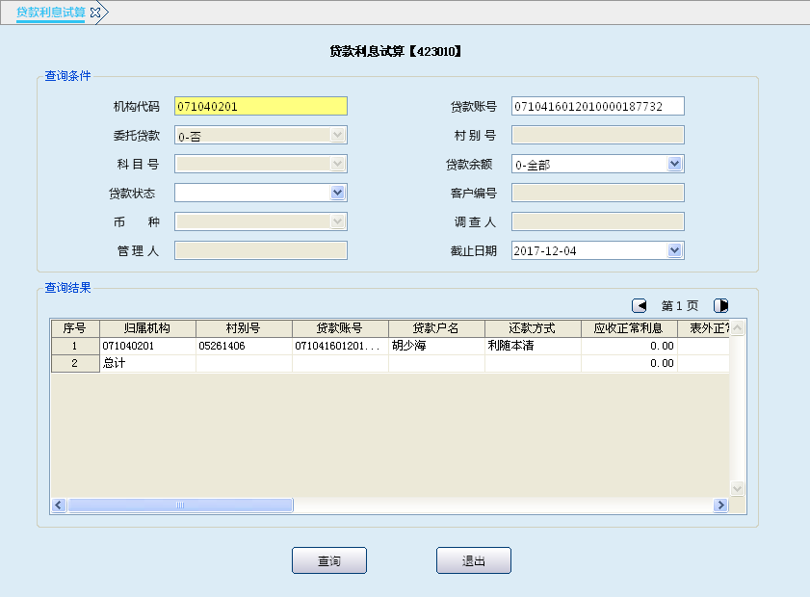栏位说明：
序号 | 栏位名称 | 输入/输出 | 输入形式 | 数据类型 | 缺省值 | 说明/检查/输入设备
 | 机构代码 | 输出 | 文本框 | 字符型 | 本机构机构代码 | 系统反显
 | 贷款账号 | 输入 | 文本框 | 字符型 |  | 选输项
 | 委托贷款 | 输入 | 列表型 | 列表框 |  | 输入贷款账号，则不能输入。不输贷款账号可输入。
 | 村别号 | 输入 | 文本框 | 字符型 |  | 输入贷款账号，则不能输入。不输贷款账号可输入。
 | 科目号 | 输入 | 列表型 | 列表框 |  | 输入贷款账号，则不能输入。不输贷款账号可输入。
 | 贷款余额 | 输入 | 列表型 | 列表框 | 0-全部 | 选输项
 | 贷款状态 | 输入 | 列表型 | 列表框 |  | 选输项
 | 客户编号 | 输入 | 文本框 | 字符型 |  | 输入贷款账号，则不能输入。不输贷款账号可输入。
 | 币种 | 输入 | 列表型 | 列表框 |  | 输入贷款账号，则不能输入。不输贷款账号可输入。
 | 调查人 | 输入 | 文本框 | 字符型 |  | 输入贷款账号，则不能输入。不输贷款账号可输入。
 | 管理人 | 输入 | 文本框 | 字符型 |  | 输入贷款账号，则不能输入。不输贷款账号可输入。
 | 截止日期 | 输入 | 日期框 | 日期型 | 操作当日日期 | 必输项

操作流程
- 柜员根据需要启动贷款利息试算交易（423010）。
- 柜员根据实际条件，输入查询条件：贷款账号、委托贷款、村别号、科目号、贷款余额、贷款状态、客户编号、币种、调查人、管理人、截止日期等栏位，提交查询。系统反显归属机构、村别号、贷款账号、贷款户名、还款方式、应收正常利息、表外正常利息、表外逾期利息、复利、试算应收正常、试算表外正常、试算表外逾期、试算复利、核销利息、试算核销利息、置换利息、试算置换利息、利息总额、当期状态。
- 柜员试算完毕后，退出本交易。

注意事项
- 试算日前所欠的贷款利息复利只能计算到下一结息日，对下一结息日后试算出的利息不再计算复利。
- 应收正常利息、表外正常利息和表外逾期利息显示的是试算日贷款账户的挂息金额；试算应收正常、试算表外正常、试算表外逾期表示按现有余额、利率从上一结息日（不批量结息方式从起息日）到试算截止日计算出的利息；利息总额等于所有挂账欠息金额加上试算表内外利息金额。
- 如果操作员选择试算的时间段过长或一次试算的贷款笔数过多，会因为系统原因而返回出错信息。
- 按揭贷款试算正常本金当期以后的利息是按积数法试算的，试算截止日期最好不要跨结息日，否则试算结果不准确。
    - 贷款分期还款额试算

基本信息
菜单/交易名称 | 贷款分期还款额试算
菜单/交易代码 | 423020
功能说明 | 本交易为非账务性交易，用于分期还款的贷款各期本息的试算。
操作机构 | 所有机构
操作角色 | 贷款业务管理维护角色柜员
授权/复核机构 | 无
授权/复核角色 | 无
打印输出 | 无

操作界面及栏位说明
操作界面1：
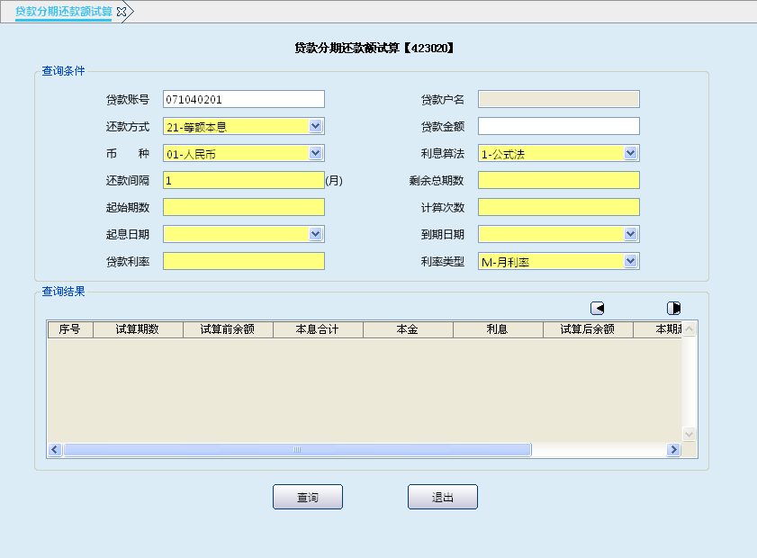栏位说明：
序号 | 栏位名称 | 输入/输出 | 输入形式 | 数据类型 | 缺省值 | 说明/检查/输入设备
 | 贷款账号 | 输入 | 文本框 | 字符型 |  | 选输项
 | 贷款户名 | 输入 | 文本框 | 字符型 |  | 如果输入贷款账号，则为输出项。
 | 还款方式 | 输入 | 列表框 | 列表型 |  | 21-等额本息  22-等额本金  必输项，但如果输入贷款账号，则为输出项。
 | 贷款金额 | 输入 | 文本框 | 字符型 |  | 必输项，但如果输入贷款账号，则为输出项
 | 币种 | 输入 | 列表框 | 列表型 |  | 必输项，但如果输入贷款账号，则为输出项
 | 利息算法 | 输入 | 列表框 | 列表型 |  | 必输项，但如果输入贷款账号，则为输出项
 | 还款间隔 | 输入 | 文本框 | 字符型 |  | 必输项，但如果输入贷款账号，则为输出项
 | 剩余总期数 | 输入 | 文本框 | 字符型 |  | 必输项，但如果输入贷款账号，则为输出项
 | 起始期数 | 输入 | 文本框 | 字符型 |  | 必输项，但如果输入贷款账号，则为输出项
 | 计算次数 | 输入 | 文本框 | 字符型 |  | 必输项，但如果输入贷款账号，则为输出项
 | 起息日期 | 输入 | 日期框 | 日期型 |  | 必输项，但如果输入贷款账号，则为输出项
 | 到期日期 | 输入 | 日期框 | 日期型 |  | 必输项，但如果输入贷款账号，则为输出项
 | 贷款利率 | 输入 | 文本框 | 字符型 |  | 必输项，但如果输入贷款账号，则为输出项
 | 利率类型 | 输入 | 列表框 | 列表型 |  | 必输项，但如果输入贷款账号，则为输出项

操作流程
- 柜员根据需要启动贷款分期还款额试算（423020）。
- 根据实际情况输入查询条件：贷款账号、还款方式、贷款金额、币种、利息算法、还款间隔、剩余总期数、起始期数、计算次数、起息日期、到期日期、贷款利率、利率类型，输入完毕后提交查询，系统反显查询结果：试算期数、试算前余额、本息合计、本金、利息、试算后余额、本期起日、本期止日。
- 试算完毕后，退出本交易。

注意事项
贷款起始期数不能小于贷款当前期数，不能大于贷款总期数。
    - 贷款基本信息维护

基本信息
菜单/交易名称 | 贷款基本信息维护
菜单/交易代码 | 423030
功能说明 | 本交易为非账务性交易，主要用于贷款的户名、利率、扣款账号等信息的维护。
操作机构 | 所有机构
操作角色 | 贷款业务管理维护角色柜员
授权/复核机构 | 本机构
授权/复核角色 | 05级主管柜员
打印输出 | 贷款基本信息维护凭证

操作界面及栏位说明
操作界面1：
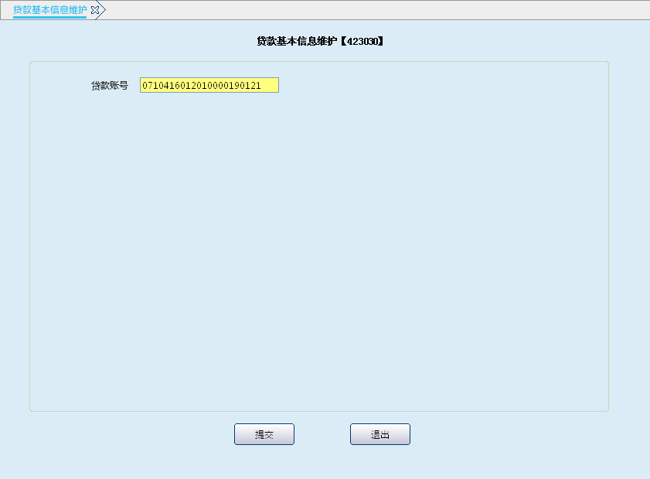栏位说明1：
序号 | 栏位名称 | 输入/输出 | 输入形式 | 数据类型 | 缺省值 | 说明/检查/输入设备
 | 贷款账号 | 输入 | 文本框 | 字符型 | 本机构机构代码 | 必输项
操作界面2：
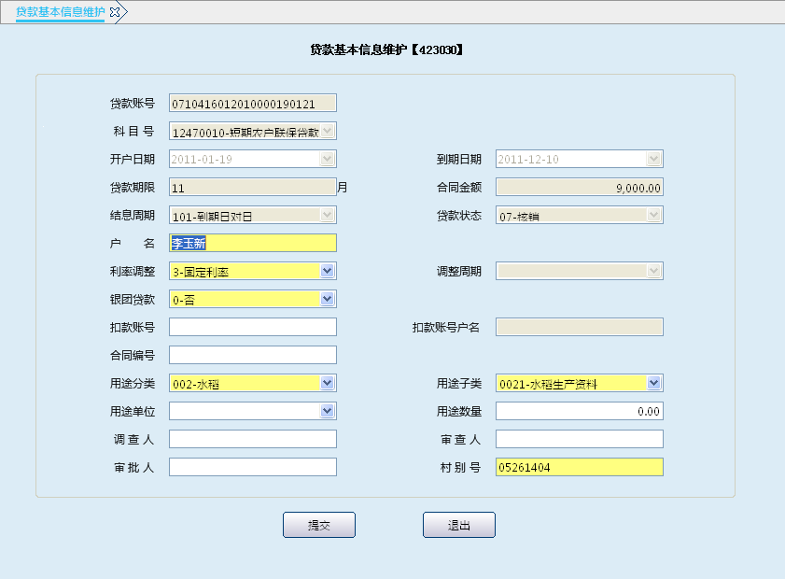栏位说明2
序号 | 栏位名称 | 输入/输出 | 输入形式 | 数据类型 | 缺省值 | 说明/检查/输入设备
 | 贷款账号 | 输出 | 文本框 | 字符型 |  | 系统反显
 | 科目号 | 输出 | 文本框 | 字符型 |  | 系统反显
 | 开户日期 | 输出 | 文本框 | 字符型 |  | 系统反显
 | 到期日期 | 输出 | 文本框 | 字符型 |  | 系统反显
 | 贷款期限 | 输出 | 文本框 | 字符型 |  | 系统反显
 | 合同金额 | 输出 | 文本框 | 字符型 |  | 系统反显
 | 结息周期 | 输出 | 文本框 | 字符型 |  | 系统反显
 | 贷款状态 | 输出 | 文本框 | 字符型 |  | 系统反显
 | 户名 | 输出/输入 | 文本框 | 字符型 |  | 根据实际情况维护
 | 利率调整 | 输出/输入 | 列表框 | 列表型 |  | 根据实际情况维护
 | 调整周期 | 输出 | 文本框 | 字符型 |  | 系统反显
 | 银团贷款 | 输出/输入 | 列表框 | 列表型 |  | 根据实际情况维护
 | 扣款账号 | 输出/输入 | 文本框 | 字符型 |  | 根据实际情况维护
 | 扣款账号户名 | 输出 | 文本框 | 字符型 |  | 系统反显
 | 合同编号 | 输出/输入 | 文本框 | 字符型 |  | 根据实际情况维护
 | 用途分类 | 输出/输入 | 列表框 | 列表型 |  | 根据实际情况维护
 | 用途子类 | 输出/输入 | 列表框 | 列表型 |  | 根据实际情况维护
 | 用途单位 | 输出/输入 | 列表框 | 列表型 |  | 根据实际情况维护
 | 用途数量 | 输出/输入 | 文本框 | 字符型 |  | 根据实际情况维护
 | 调查人 | 输出/输入 | 文本框 | 字符型 |  | 根据实际情况维护
 | 审查人 | 输出/输入 | 文本框 | 字符型 |  | 根据实际情况维护
 | 审批人 | 输出/输入 | 文本框 | 字符型 |  | 根据实际情况维护
 | 村别号 | 输出/输入 | 文本框 | 字符型 |  | 根据实际情况维护

操作流程
- 柜员根据需要启动贷款基本信息维护交易（423030）。
- 柜员依据需求对贷款基本信息进行维护，已发放的贷款可以修改以户名、利率调整、银团贷款、扣款账号、合同编号、用途分类、用途子类、用途单位、用途数量、调查人、审查人、审批人、村别号。贷款开户未发放时，除以上栏位外，还可以修改开户日期、到期日期、贷款期限、合同金额 、结息周期。维护完毕后点击确认按钮提交，系统提示需05级主管柜员授权。
- 05级主管柜员审核无误后，授权该笔交易。
- 授权成功后，打印贷款基本信息维护凭证。
- 柜员审核无误后，在贷款基本信息维护凭证上加盖业务讫章，入传票管理。
- 交易成功后退出本交易。

注意事项
贷款开户时应注意信息录入的准确性，只有在贷款开户未发放时，才可以在本交易里修改开户日期、到期日期、贷款期限、合同金额 、结息周期。
    - 单户贷款形态调整交易机构维护

基本信息
菜单/交易名称 | 单户贷款形态调整交易机构维护
菜单/交易代码 | 420701
功能说明 | 本交易为非账务性交易，主要用于贷款的形态调整。
操作机构 | 村银联合清算中心柜员维护核算中心机构
操作角色 | 贷款业务管理维护角色柜员
授权/复核机构 | 本机构
授权/复核角色 | 05级主管柜员
打印输出 | 无
操作界面1：
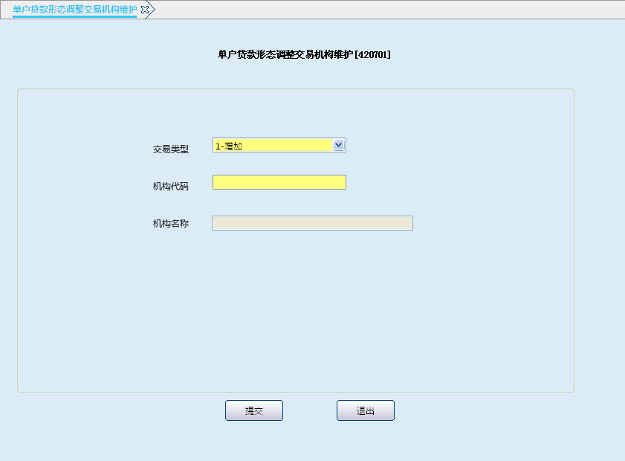
栏位说明1：
序号 | 栏位名称 | 输入/输出 | 输入形式 | 数据类型 | 缺省值 | 说明/检查/输入设备
 | 交易类型 | 输入 | 列表框 | 列表型 |  | 1-增加  2-取消  3-查询
 | 机构代码 | 输入 | 文本框 | 字符型 |  | 必输项，核算中心机构代码
 | 机构名称 | 输出 | 文本框 | 字符型 |  | 反显
操作界面2：
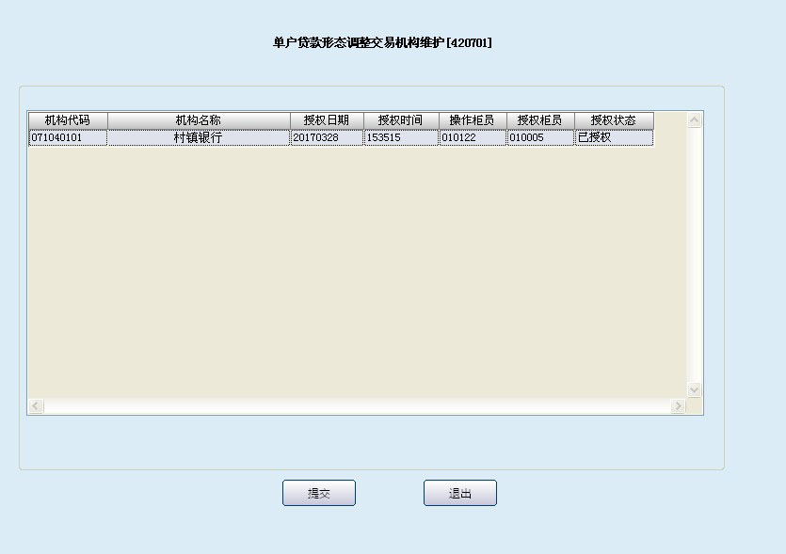
栏位说明2：
序号 | 栏位名称 | 输入/输出 | 输入形式 | 数据类型 | 缺省值 | 说明/检查/输入设备
 | 机构代码 | 输出 | 文本框 | 字符型 |  | 系统反显
 | 机构名称 | 输出 | 文本框 | 字符型 |  | 系统反显
 | 授权日期 | 输出 | 文本框 | 字符型 |  | 系统反显
 | 授权时间 | 输出 | 文本框 | 字符型 |  | 系统反显
 | 操作柜员 | 输出 | 文本框 | 字符型 |  | 系统反显
 | 授权柜员 | 输出 | 文本框 | 字符型 |  | 系统反显
 | 授权状态 | 输出 | 文本框 | 字符型 |  | 系统反显

操作流程
- 柜员根据需要启动单户贷款形态调整交易机构维护（420701）。
- 依据实际情况选择交易类型1-增加，输入机构代码，机构名称自动反显，点击提交按钮，系统提示需要05级柜员授权，05级柜员审核无误后授权，授权后提示添加机构信息成功录，系统自动退出交易。交易类型为3-取消和增加相同流程，需05级授权，授权成功后提示删除机构成功。交易类型为2-查询时输入机构代码后，提交自动反显查询机构授权信息。

注意事项
- 操作柜员需为村银联合清算中心拥有贷款管理维护角色的柜员。
- 交易类型为增加时，机构代码应输入总行核算中心机构代码。
- 非村银联合清算中心柜员打开此交易时，系统会提示“打开交易失败，此机构柜员无权做此交易”。

    - 贷款展期登记/撤销

基本信息
菜单/交易名称 | 贷款展期登记/撤销
菜单/交易代码 | 423040
功能说明 | 本交易为非账务性交易，主要用于单笔贷款展期登记与撤销。贷款展期登记是登记展期登记簿，在贷款账户实际到期日之前进行展期；贷款展期撤销是修改展期登记薄中此笔登记状态为已撤销。
操作机构 | 所有机构
操作角色 | 贷款业务管理维护角色柜员
授权/复核机构 | 本机构
授权/复核角色 | 登记时需02级柜员授权，撤销时需05级柜员授权
打印输出 | 无

操作界面及栏位说明
操作界面1：
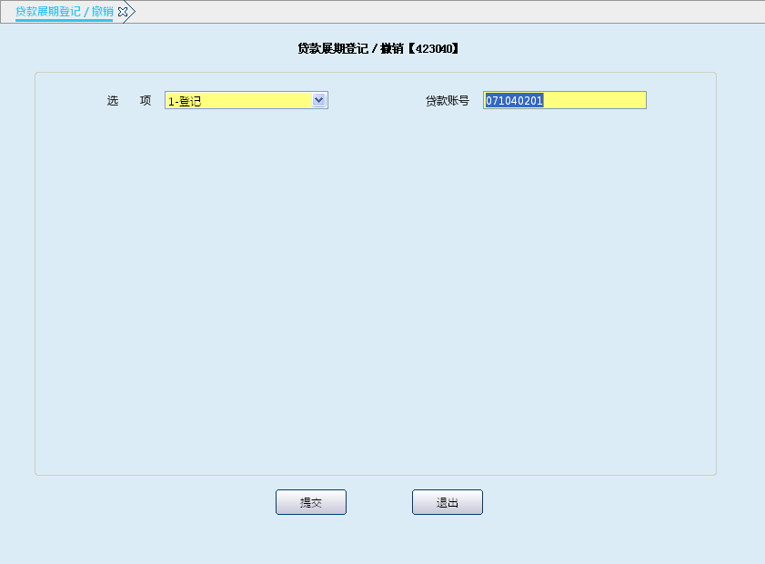栏位说明1：
序号 | 栏位名称 | 输入/输出 | 输入形式 | 数据类型 | 缺省值 | 说明/检查/输入设备
1 | 选项 | 输入 | 列表框 | 列表型 |  | 1-登记  2-撤销
2 | 贷款账号 | 输入 | 文本框 | 字符型 | 本机构机构代码 | 必输项
操作界面2：
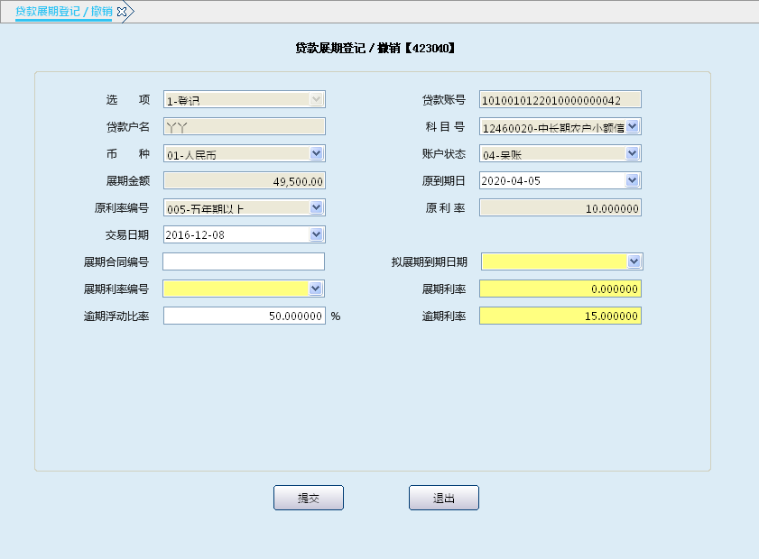栏位说明2：
序号 | 栏位名称 | 输入/输出 | 输入形式 | 数据类型 | 缺省值 | 说明/检查/输入设备
1 | 选项 | 输出 | 文本框 | 字符型 |  | 系统反显
2 | 贷款账号 | 输出 | 文本框 | 字符型 |  | 系统反显
3 | 贷款户名 | 输出 | 文本框 | 字符型 |  | 系统反显
4 | 科目号 | 输出 | 文本框 | 字符型 |  | 系统反显
5 | 币种 | 输出 | 文本框 | 字符型 |  | 系统反显
6 | 账户状态 | 输出 | 文本框 | 字符型 |  | 系统反显
7 | 展期金额 | 输出 | 文本框 | 字符型 |  | 系统反显
8 | 原到期日 | 输出 | 文本框 | 字符型 |  | 系统反显
9 | 原利率编号 | 输出 | 文本框 | 字符型 |  | 系统反显
10 | 原利率 | 输出 | 文本框 | 字符型 |  | 系统反显
11 | 交易日期 | 输出 | 文本框 | 字符型 |  | 系统反显
12 | 展期合同编号 | 输入 | 文本框 | 字符型 |  | 选输项
13 | 拟展期到期日期 | 输入 | 日期框 | 日期型 |  | 必输项
14 | 展期利率编号 | 输入 | 列表框 | 列表型 |  | 必输项
15 | 展期利率 | 输入 | 文本框 | 字符型 |  | 必输项
16 | 逾期浮动比率 | 输入 | 文本框 | 字符型 |  | 登记时显示原逾期浮动比例，可以修改。撤销时显示。
17 | 逾期利率 | 输入 | 文本框 | 字符型 |  | 登记时根据展期利率和逾期浮动比例自动算出，可以修改。撤销时显示。

操作流程
- 柜员根据需要启动贷款展期登记/撤销交易（423040）。
- 贷款展期登记时，依据实际情况录入贷款账号，展期合同编号、拟展期到期日期、展期利率编号、展期利率、逾期浮动比率、逾期利率，录入完毕后提交，系统提示需要02级柜员授权，02级柜员审核无误后授权，授权后交易成功，系统自动退出交易。
- 贷款展期撤销时，依据实际情况录入贷款账号，提交后系统提示需要05级柜员授权，05级柜员审核无误后授权，授权成功后交易成功，系统自动退出交易。

注意事项
- 贷款展期登记的操作日不得大于等于贷款到期日,到期日当天做展期会报错“到期日当天不允许展期”。
- 期限小于等于一年的个人贷款，展期期限不得超过原贷款期限；一年以上的个人贷款，展期期限累计与原贷款期限相加不得超过该贷款品种规定的最长贷款期限。
- 展期利率依据展期期限制定，展期期限累计计算。累计期限达到新的利率期限档次时，应按照新档次利率计息；达不到新的期限档次时，按展期日的原档次利率计息。
    - 贷款批量展期登记/查询

基本信息
菜单/交易名称 | 贷款批量展期登记/查询
菜单/交易代码 | 423050
功能说明 | 本交易为非账务性交易，主要用于贷款批量展期登记与查询。
操作机构 | 所有机构
操作角色 | 贷款业务管理维护角色柜员
授权/复核机构 | 无
授权/复核角色 | 贷款批量展期登记时，需要02级柜员授权
打印输出 | 无

操作界面及栏位说明
操作界面1：
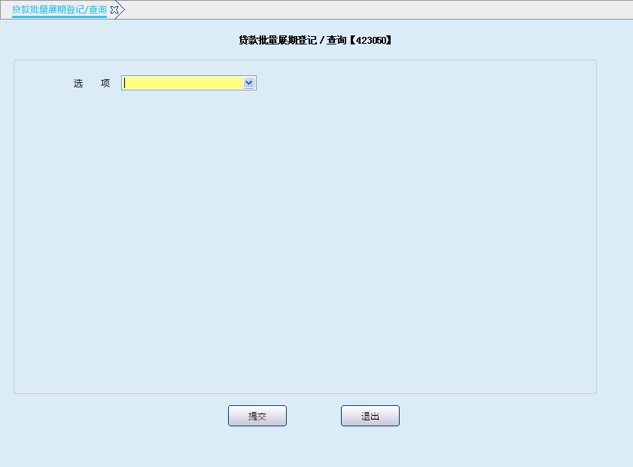栏位说明1：
序号 | 栏位名称 | 输入/输出 | 输入形式 | 数据类型 | 缺省值 | 说明/检查/输入设备
 | 选项 | 输入 | 列表框 | 列表型 |  | 1-查询  2-登记
操作界面2：
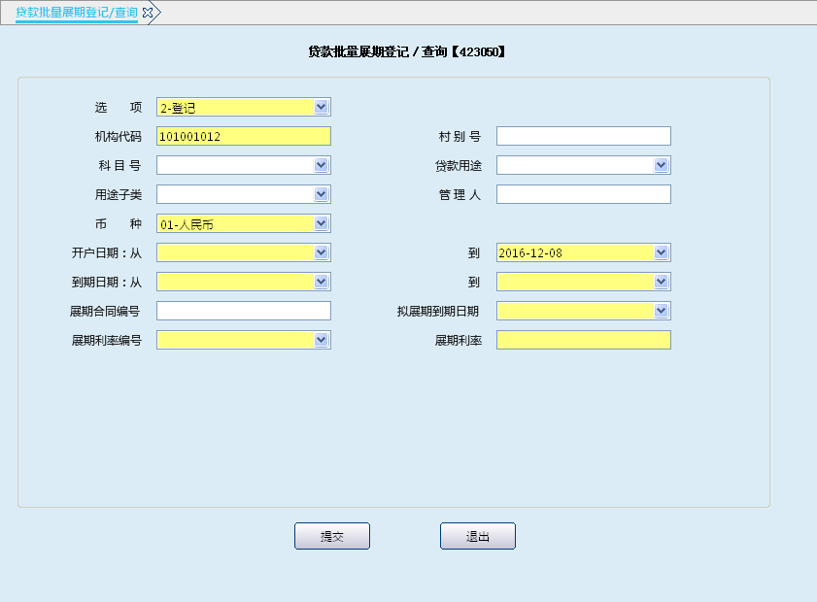栏位说明2：
序号 | 栏位名称 | 输入/输出 | 输入形式 | 数据类型 | 缺省值 | 说明/检查/输入设备
 | 选项 | 输入 | 列表框 | 列表型 |  | 必输项
 | 机构代码 | 输入 | 文本框 | 字符型 |  | 必输项
 | 村别号 | 输入 | 文本框 | 字符型 |  | 选输项
 | 科目号 | 输入 | 列表框 | 列表型 |  | 选输项
 | 贷款用途 | 输入 | 列表框 | 列表型 |  | 选输项
 | 用途子类 | 输入 | 列表框 | 列表型 |  | 选输项
 | 管理人 | 输入 | 列表框 | 列表型 |  | 选输项
 | 币种 | 输入 | 列表框 | 列表型 | 01-人民币 | 必输项
 | 开户日期从 | 输入 | 日期框 | 日期型 |  | 必输项
 | 开户日期到 | 输入 | 日期框 | 日期型 |  | 必输项
 | 到期日期从 | 输入 | 日期框 | 日期型 |  | 必输项
 | 到期日期到 | 输入 | 日期框 | 日期型 |  | 必输项
 | 拟展期到期日期 | 输入 | 日期框 | 日期型 |  | 必输项
 | 展期合同编号 | 输入 | 文本框 | 字符型 |  | 选输项
 | 展期利率编号 | 输入 | 列表框 | 列表型 |  | 必输项
 | 展期利率 | 输入 | 文本框 | 字符型 |  | 必输项
操作界面3：
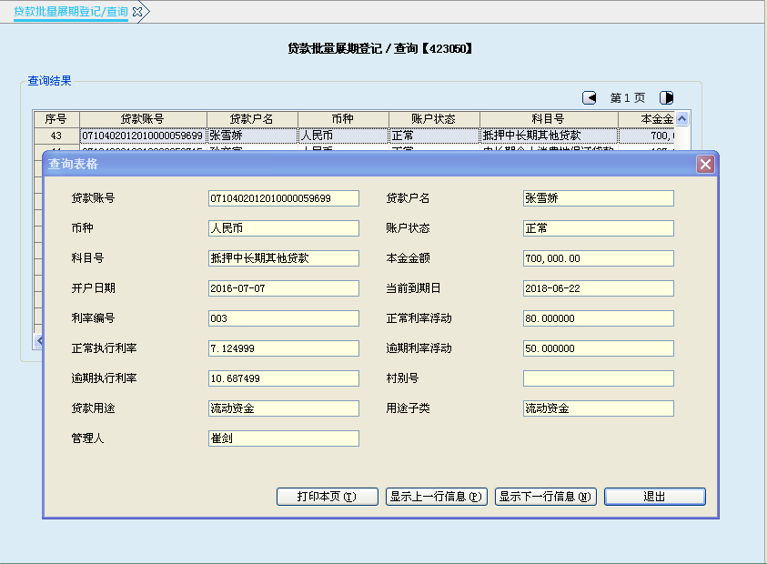
栏位说明3：
序号 | 栏位名称 | 输入/输出 | 输入形式 | 数据类型 | 缺省值 | 说明/检查/输入设备
 | 贷款账号 | 输出 | 文本框 | 字符型 |  | 系统反显
 | 贷款户名 | 输出 | 文本框 | 字符型 |  | 系统反显
 | 币种 | 输出 | 文本框 | 字符型 |  | 系统反显
 | 账户状态 | 输出 | 文本框 | 字符型 |  | 系统反显
 | 科目号 | 输出 | 文本框 | 字符型 |  | 系统反显
 | 本金金额 | 输出 | 文本框 | 字符型 |  | 系统反显
 | 开户日期 | 输出 | 文本框 | 字符型 |  | 系统反显
 | 当前到期日 | 输出 | 文本框 | 字符型 |  | 系统反显
 | 利率编号 | 输出 | 文本框 | 字符型 |  | 系统反显
 | 正常利率浮动 | 输出 | 文本框 | 字符型 |  | 系统反显
 | 正常执行利率 | 输出 | 文本框 | 字符型 |  | 系统反显
 | 逾期利率浮动 | 输出 | 文本框 | 字符型 |  | 系统反显
 | 逾期执行利率 | 输出 | 文本框 | 字符型 |  | 系统反显
 | 村别号 | 输出 | 文本框 | 字符型 |  | 系统反显
 | 贷款用途 | 输出 | 文本框 | 字符型 |  | 系统反显
 | 用途子类 | 输出 | 文本框 | 字符型 |  | 系统反显
 | 管理人 | 输出 | 文本框 | 字符型 |  | 系统反显

操作流程
- 柜员根据需要启动贷款批量展期登记/查询交易（423050）。
- 贷款批量展期查询时，依据实际情况，输入以下栏位：选项、机构代码、村别号、科目号、贷款用途、用途子类、管理人、币种、开户日期从、开户日期到、到期日期从、到期日期到、拟展期到期日期。输入完毕后提交查询，系统反显查询结果。
- 贷款批量展期登记时，依据实际情况，输入以下栏位：选项、机构代码、村别号、科目号、贷款用途、用途子类、管理人、币种、开户日期从、开户日期到、到期日期从、到期日期到、拟展期到期日期、展期合同编号、展期利率编号、展期利率。输入完毕后提交，系统提示需02级柜员授权，02级柜员审核无误后授权，授权完成后交易成功，系统自动退出本交易。

注意事项
- 贷款展期登记的操作日不得大于贷款到期日。
- 期限小于等于一年的个人贷款，展期期限不得超过原贷款期限；一年以上的个人贷款，展期期限累计与原贷款期限相加不得超过该贷款品种规定的最长贷款期限。
- 录入展期条件后查询此次批量展期有哪些账户满足展期条件，如果认为查询出的账户与实际展期的账户相符则进行贷款批量展期登记，登记展期登记簿，贷款到期的时候将展期登记薄中未撤销的展期登记批量展期。
    - 按揭贷款期限及还款方式调整

基本信息
菜单/交易名称 | 按揭贷款期限及还款方式调整
菜单/交易代码 | 423060
功能说明 | 本交易为非账务性交易，用于调整按揭贷款期限及还款方式。
操作机构 | 所有机构
操作角色 | 贷款业务管理维护角色柜员
授权/复核机构 | 本机构
授权/复核角色 | 05级主管柜员
打印输出 | 无

操作界面及栏位说明
操作界面：
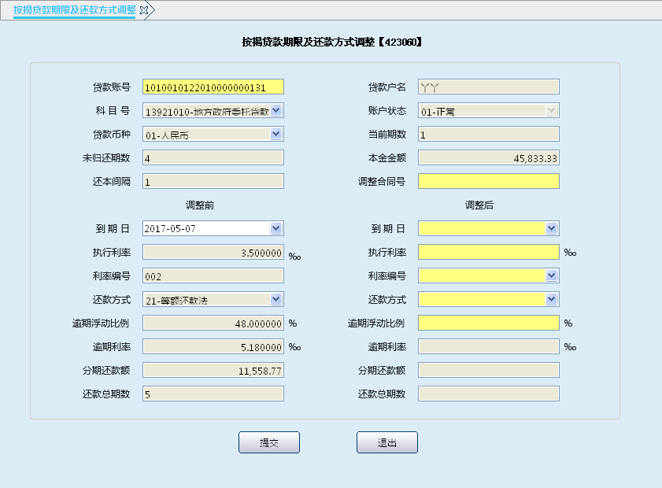栏位说明：
序号 | 栏位名称 | 输入/输出 | 输入形式 | 数据类型 | 缺省值 | 说明/检查/输入设备
 | 贷款账号 | 输出 | 文本框 | 字符型 |  | 系统反显
 | 贷款户名 | 输出 | 文本框 | 字符型 |  | 系统反显
 | 科目号 | 输出 | 文本框 | 字符型 |  | 系统反显
 | 账户状态 | 输出 | 文本框 | 字符型 |  | 系统反显
 | 贷款币种 | 输出 | 文本框 | 字符型 |  | 系统反显
 | 当前期数 | 输出 | 文本框 | 字符型 |  | 系统反显
 | 未归还期数 | 输出 | 文本框 | 字符型 |  | 系统反显
 | 本金金额 | 输出 | 文本框 | 字符型 |  | 系统反显
 | 还本间隔 | 输出 | 文本框 | 字符型 |  | 系统反显
 | 调整合同号 | 输入 | 文本框 | 字符型 |  | 必输项
 | 到期日 | 输出 | 文本框 | 字符型 |  | 系统反显
 | 到期日 | 输入 | 日期框 | 日期型 |  | 必输项
 | 执行利率 | 输出 | 文本框 | 字符型 |  | 系统反显
 | 执行利率 | 输入 | 文本框 | 字符型 |  | 必输项
 | 利率编号 | 输出 | 文本框 | 字符型 |  | 系统反显
 | 利率编号 | 输入 | 列表框 | 列表框 |  | 必输项
 | 还款方式 | 输出 | 文本框 | 字符型 |  | 系统反显
 | 还款方式 | 输入 | 列表框 | 列表框 |  | 必输项
 | 逾期浮动比例 | 输出 | 文本框 | 字符型 |  | 系统反显
 | 逾期浮动比例 | 输入 | 文本框 | 字符型 |  | 必输项
 | 逾期利率 | 输出 | 文本框 | 字符型 |  | 系统反显
 | 逾期利率 | 输出 | 文本框 | 字符型 |  | 系统反显
 | 分期还款额 | 输出 | 文本框 | 字符型 |  | 系统反显
 | 分期还款额 | 输出 | 文本框 | 字符型 |  | 系统反显
 | 还款总期数 | 输出 | 文本框 | 字符型 |  | 系统反显
 | 还款总期数 | 输出 | 文本框 | 字符型 |  | 系统反显

操作流程
- 柜员根据需要启动按揭贷款期限及还款方式调整（423060）。
- 柜员根据实际情况输入贷款账号，系统自动反显贷款户名、科目号、账户状态、贷款币种、当前期数、未归还期数、本金金额、还本间隔，和调整前的到期日、执行利率、利率编号、还款方式、逾期浮动比例、逾期利率、分期还款额、还款总期数。柜员对需调整的合同号，到期日、执行利率、利率编号、还款方式、逾期浮动比例进行维护，系统反显调整后的逾期利率、分期还款额、还款总期数。柜员确认无误后点击提交按钮，系统提示需要05级主管柜员授权。
- 05级主管柜员审核无误后对交易授权。
- 授权成功后系统提示交易成功，并自动退出交易。

注意事项
- 本期尚未还清的贷款不能做本交易。
- 非按揭贷款不能进行期限及还款方式调整。
- 贷款必须处于正常状态。
    - 贷款单户利率调整

基本信息
菜单/交易名称 | 贷款单户利率调整
菜单/交易代码 | 423070
功能说明 | 本交易为非账务性交易，主要用于贷款单户利率调整。
操作机构 | 所有机构
操作角色 | 贷款业务管理维护角色柜员
授权/复核机构 | 本机构
授权/复核角色 | 05级主管柜员
打印输出 | 无

操作界面及栏位说明
操作界面：
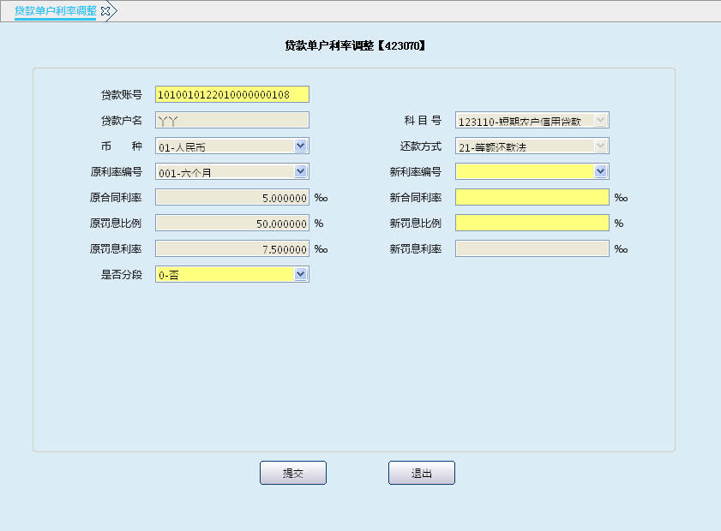栏位说明：
序号 | 栏位名称 | 输入/输出 | 输入形式 | 数据类型 | 缺省值 | 说明/检查/输入设备
 | 贷款账号 | 输入 | 文本框 | 字符型 |  | 必输项
 | 贷款户名 | 输出 | 文本框 | 字符型 |  | 系统反显
 | 科目号 | 输出 | 文本框 | 字符型 |  | 系统反显
 | 币种 | 输出 | 文本框 | 字符型 |  | 系统反显
 | 还款方式 | 输出 | 文本框 | 字符型 |  | 系统反显
 | 原利率编号 | 输出 | 文本框 | 字符型 |  | 系统反显
 | 新利率编号 | 输入 | 列表框 | 列表型 |  | 必输项
 | 原合同利率 | 输出 | 文本框 | 字符型 |  | 系统反显
 | 新合同利率 | 输入 | 文本框 | 字符型 |  | 必输项
 | 原罚息比例 | 输出 | 文本框 | 字符型 |  | 系统反显
 | 新罚息比例 | 输入 | 文本框 | 字符型 |  | 必输项
 | 原罚息利率 | 输出 | 文本框 | 字符型 |  | 系统反显
 | 新罚息利率 | 输出 | 文本框 | 字符型 |  | 系统反显
 | 是否分段 | 输入 | 列表框 | 列表型 | 0-否 | 必输项

操作流程
- 柜员根据需要启动贷款单户利率调整交易（423070）。
- 输入贷款账号，系统自动反显贷款户名、科目号、币种、还款方式、原利率编号、原合同利率、原罚息比例、原罚息利率。根据需求输入新利率编号、新合同利率、新罚息比例、新罚息利率、是否分段，确认无误后点击提交按钮，系统提示需要05级主管柜员授权。
- 05级主管柜员审核无误后进行授权。
- 授权成功后系统提示交易成功，并自动退出交易。

注意事项
- 该交易是否分段，如果选择‘是’则从上次结息日到当前交易日期用原利率记息，如果选择‘否’则从上次结息日开始都用新利率记息。该字段只影响定期贷款,分期贷款不会分段。
- 按揭贷款当期未还清不能进行单户利率调整。
- 挤占挪用贷款不能进行单户利率调整。
    - 贷款五级分类调整

基本信息
菜单/交易名称 | 贷款五级分类调整
菜单/交易代码 | 423090
功能说明 | 本交易为非账务性交易，主要用于单户或批量调整贷款的五级分类状态。
操作机构 | 所有机构
操作角色 | 贷款业务管理维护角色柜员
授权/复核机构 | 本机构
授权/复核角色 | 02级柜员
打印输出 | 无

操作界面及栏位说明
操作界面：
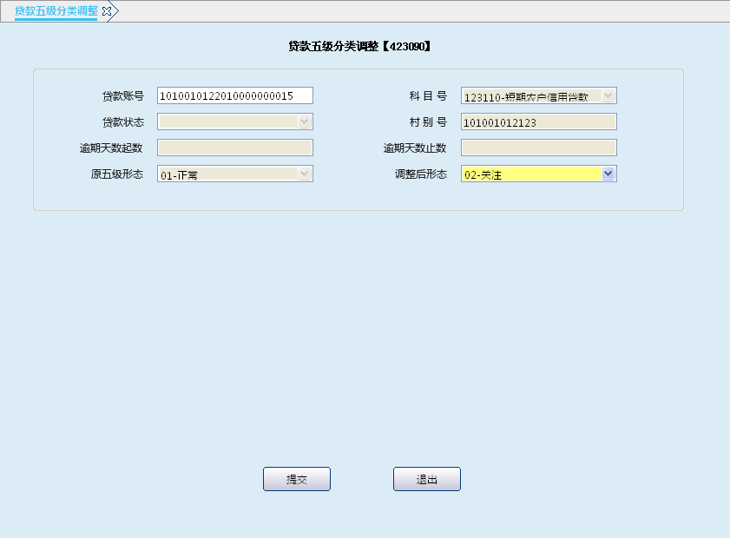
栏位说明：
序号 | 栏位名称 | 输入/输出 | 输入形式 | 数据类型 | 缺省值 | 说明/检查/输入设备
 | 贷款账号 | 输入 | 文本框 | 字符型
 | 科目号 | 输入/输出 | 列表框 | 列表型 |  | 输入贷款账号时系统发现，不输入贷款账号时为必输项
 | 贷款状态 | 输入/输出 | 列表框 | 列表型 |  | 输入贷款账号时系统发现，不输入贷款账号时为必输项
 | 村别号 | 输入/输出 | 列表框 | 列表型 |  | 输入贷款账号时系统发现，不输入贷款账号时为必输项
 | 逾期天数起数 | 输入/输出 | 文本框 | 字符型 |  | 系统反显
 | 逾期天数止数 | 输入/输出 | 文本框 | 字符型 |  | 系统反显
 | 原五级形态 | 输入/输出 | 列表框 | 列表型 |  | 输入贷款账号时系统发现，不输入贷款账号时为必输项
 | 调整后形态 | 输入/输出 | 列表框 | 列表型 |  | 必输项

操作流程
- 柜员根据需要启动贷款五级分类调整交易（423090）。
- 依据需求选择输入贷款账号、科目号、贷款状态、村别号、逾期天数起数、逾期天数止数、原五级形态、调整后形态。确认无误后点击提交按钮，系统提示需要02级柜员授权。
- 02级柜员审核无误后授权。
- 授权完毕后，系统提示交易成功，并自动退出本交易。

注意事项
五级分类调整后可以通过贷款五级分类调整登记簿查询调整情况。
    - 贷款管理人变更

基本信息
菜单/交易名称 | 贷款管理人变更
菜单/交易代码 | 423100
功能说明 | 本交易用于单笔或批量贷款的管理人变更
操作机构 | 所有机构
操作角色 | 贷款业务管理维护角色柜员
授权/复核机构 | 本机构
授权/复核角色 | 05级主管柜员
打印输出 | 无

操作界面及栏位说明
操作界面：
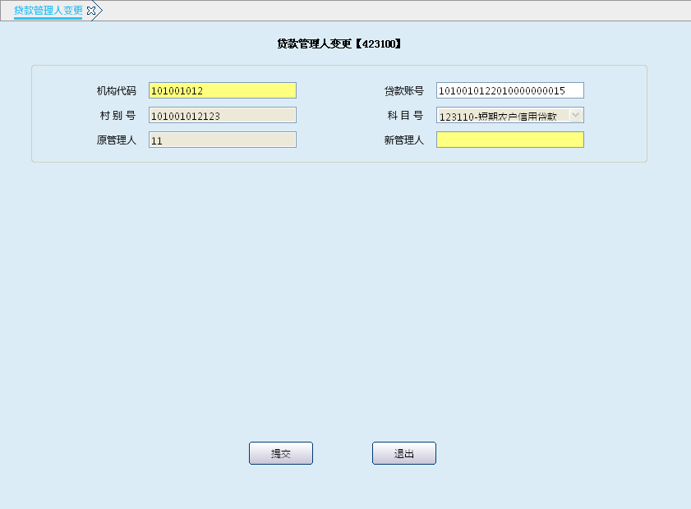
栏位说明：
序号 | 栏位名称 | 输入/输出 | 输入形式 | 数据类型 | 缺省值 | 说明/检查/输入设备
 | 机构代码 | 输入 | 文本框 | 字符型 | 本机构机构代码 | 必输项
 | 贷款账号 | 输入 | 文本框 | 字符型 |  | 选输项
 | 村别号 | 输入 | 文本框 | 字符型 |  | 选输项
 | 科目号 | 输入 | 列表框 | 列表型 |  | 选输项
 | 原管理人 | 输入 | 文本框 | 字符型 |  | 必输项
 | 新管理人 | 输入 | 文本框 | 字符型 |  | 必输项

操作流程
- 柜员根据需要启动贷款管理人变更交易（423100）。
- 依据需求输入机构代码，选择输入贷款账号、村别号、科目号，输入原管理人、新管理人，确认无误后提交，系统提示需05级主管柜员授权。
- 05级主管柜员审核无误后授权该笔交易，系统提示交易成功，并自动退出交易。
    - 贷款挤占挪用调整

基本信息
菜单/交易名称 | 贷款挤占挪用调整
菜单/交易代码 | 423110
功能说明 | 本交易为非账务性交易，主要用于贷款发生挤占挪用后修改贷款挤占挪用状态并录入挤占挪用利率。
操作机构 | 所有机构
操作角色 | 贷款业务管理维护角色柜员
授权/复核机构 | 本机构
授权/复核角色 | 05级主管柜员
打印输出 | 无

操作界面及栏位说明
操作界面：
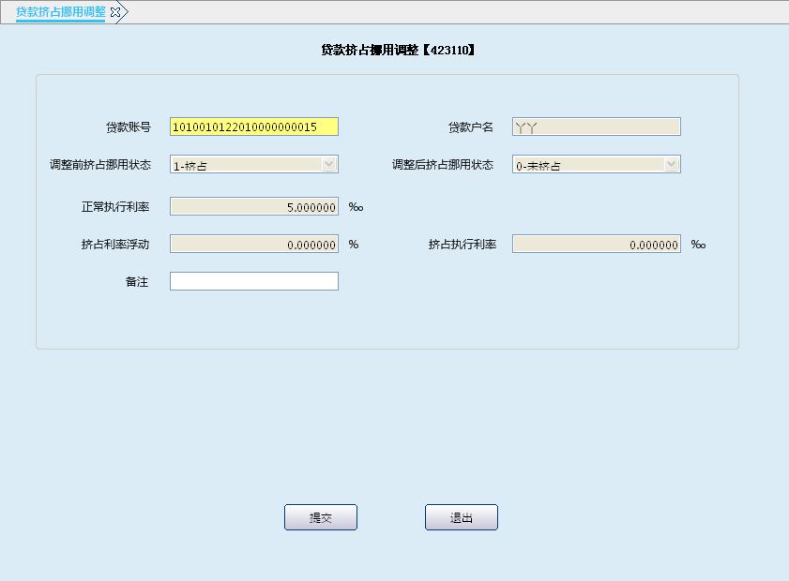
栏位说明：
序号 | 栏位名称 | 输入/输出 | 输入形式 | 数据类型 | 缺省值 | 说明/检查/输入设备
 | 贷款账号 | 输入 | 文本框 | 字符型 |  | 必输项
 | 贷款户名 | 输出 | 文本框 | 字符型 |  | 系统反显
 | 调整前挤占挪用状态 | 输出 | 文本框 | 字符型 |  | 系统反显
 | 调整后挤占挪用状态 | 输出 | 文本框 | 字符型 |  | 系统反显
 | 正常执行利率 | 输出 | 文本框 | 字符型 |  | 系统反显
 | 挤占利率浮动 | 输入/输入 | 文本框 | 字符型 | 100% | 系统反显
 | 挤占执行利率 | 输出 | 文本框 | 字符型 |  | 选输项
 | 备注 | 输入 | 文本框 | 字符型 |  | 选输项

操作流程
- 柜员根据需要启动贷款挤占挪用调整交易（423110）。
- 柜员依据需求输入贷款账号，系统反显贷款户名、调整前挤占挪用状态、调整后挤占挪用状态、正常执行利率。输入挤占利率浮动，选择输入备注，确认无误后提交，系统提示需要05级主管柜员授权。
- 05级主管柜员审核无误后授权。
- 授权成功后系，自动退出交易。

注意事项
- 挤占挪用贷款，从挤占挪用之日起，按罚息利率计收罚息，直到清偿本金为止。对不能按期支付的利息依罚息利率按期计收复利。如同一笔贷款既逾期又挤占挪用，应择其重，不能并处。
- 贷款已销户或未发放不能做此交易。
    - 贷款委托关系维护

基本信息
菜单/交易名称 | 贷款委托关系维护
菜单/交易代码 | 423120
功能说明 | 本交易用于维护贷款委托关系。
操作机构 | 所有机构
操作角色 | 贷款业务管理维护角色柜员
授权/复核机构 | 本机构
授权/复核角色 | 05级主管柜员
打印输出 | 贷款委托关系维护凭证

操作界面及栏位说明
操作界面：
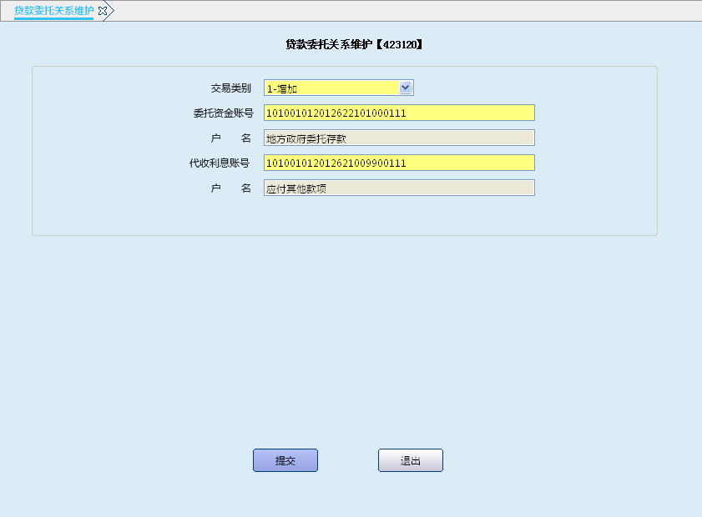
栏位说明：
序号 | 栏位名称 | 输入/输出 | 输入形式 | 数据类型 | 缺省值 | 说明/检查/输入设备
 | 交易类别 | 输入 | 列表框 | 列表型 |  | 1-增加  2-修改  3-删除
 | 委托资金账号 | 输入 | 文本框 | 字符型 |  | 必输项
 | 户名 | 输出 | 文本框 | 字符型 |  | 系统反显
 | 代收利息账号 | 输入 | 文本框 | 字符型 |  | 必输项
 | 户名 | 输出 | 文本框 | 字符型 |  | 系统反显

操作流程
- 柜员根据需要启动贷款委托关系维护交易（423120）。
- 柜员依据需求输入交易类别、委托资金账号、代收利息账号，系统反显账号户名，确认无误后提交，系统提示需要05级主管柜员授权。
- 05级主管柜员审核无误后授权，授权成功后，柜员打印贷款委托关系维护凭证。
- 柜员在贷款委托关系维护凭证上加盖业务讫章，入传票管理。
- 交易成功后，自动退出交易。

注意事项
- 委托贷款开户之前，需要在该交易先建立委托关系。
- 建立委托关系之前，应先建立委托资金账号和代收利息账号。委托资金账号应在2622科目下建立，代收利息账号应在26210099科目下建立。
    - 贷款罚息浮动比例维护

基本信息
菜单/交易名称 | 贷款罚息浮动比例维护
菜单/交易代码 | 423130
功能说明 | 本交易用于维护贷款逾期罚息比例和挤占挪用罚息比例。
操作机构 | 总行以上核算机构
操作角色 | 贷款业务管理维护角色柜员
授权/复核机构 | 本机构
授权/复核角色 | 02级柜员
打印输出 | 无

操作界面及栏位说明
操作界面：
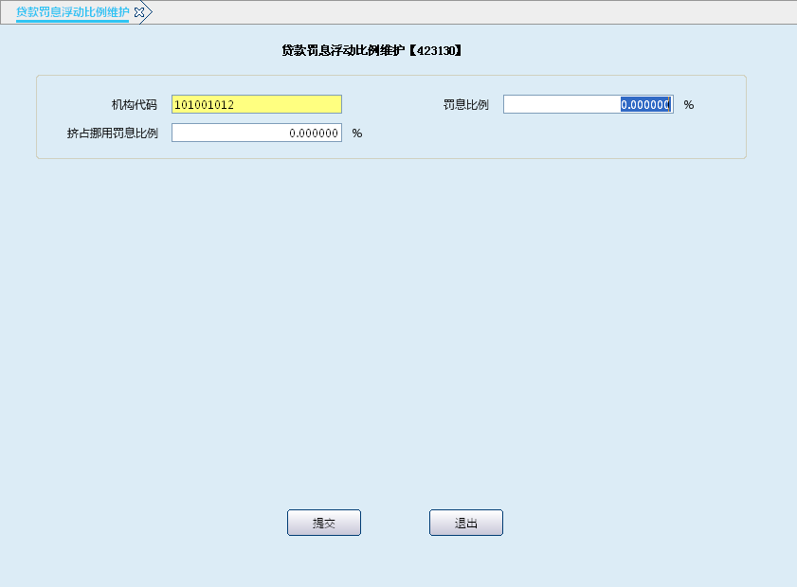
栏位说明：
序号 | 栏位名称 | 输入/输出 | 输入形式 | 数据类型 | 缺省值 | 说明/检查/输入设备
 | 机构代码 | 输入 | 文本框 | 字符型 |  | 必输项
 | 罚息比例 | 输入 | 文本框 | 字符型 |  | 所输入的数值为辖内统一的罚息比例
 | 挤占挪用罚息比例 | 输入 | 文本框 | 字符型 |  | 所输入的数值为辖内统一的挤占挪用罚息比例

操作流程
- 柜员根据需要启动贷款罚息浮动比例维护交易（423130）。
- 柜员依据需求输入机构代码、罚息比例、挤占挪用罚息比例，确认无误后提交，系统提示需要02级柜员授权。
- 02级柜员审核无误后授权，授权成功后交易完成，系统自动退出交易。

注意事项
总行核算机构以下网点无权做此交易。
    - 保单信息维护

基本信息
菜单/交易名称 | 保单信息维护
菜单/交易代码 | 423160
功能说明 | 本交易用于维护保单信息
操作机构 | 所有机构
操作角色 | 贷款业务管理维护角色柜员
授权/复核机构 | 本机构
授权/复核角色 | 05级主管柜员
打印输出 | 无

操作界面及栏位说明
操作界面：
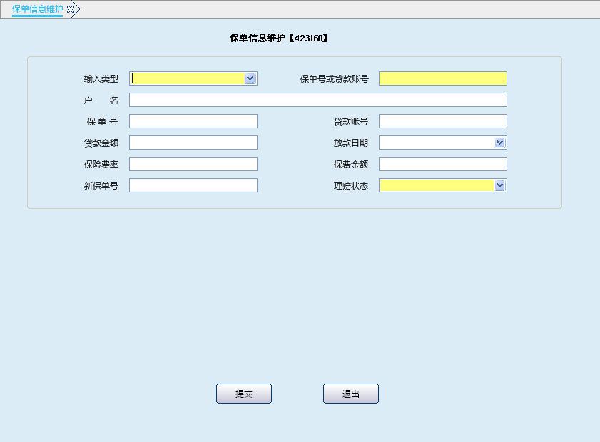
栏位说明：
序号 | 栏位名称 | 输入/输出 | 输入形式 | 数据类型 | 缺省值 | 说明/检查/输入设备
 | 输入类型 | 输入 | 列表框 | 列表型 |  | 0-保单号  1-贷款账号
 | 保单号或贷款账号 | 输入 | 文本框 | 字符型 |  | 必输项
 | 户名 | 输出 | 文本框 | 字符型 |  | 系统反显
 | 保单号 | 输出 | 文本框 | 字符型 |  | 系统反显
 | 贷款账号 | 输出 | 文本框 | 字符型 |  | 系统反显
 | 贷款金额 | 输出 | 文本框 | 字符型 |  | 系统反显
 | 保险费率 | 输出 | 文本框 | 字符型 |  | 系统反显
 | 保险金额 | 输出 | 文本框 | 字符型 |  | 系统反显
 | 新保单号 | 输入 | 文本框 | 字符型 |  | 选输项
 | 理赔状态 | 输入 | 列表框 | 列表型 |  | 输入新保单号后，该栏位不能输入

操作流程
- 柜员根据需要启动贷款单户利率调整交易（423070）。
- 柜员依据需求录入输入类型、保单号或贷款账号，系统反显户名、保单号、贷款账号、贷款金额、保险费率、保险金额。在贷款未结清时可以输入新保单号，在贷款结清时可以更改理赔状态。录入完毕确认无误后提交，系统提示需要05级主管柜员授权。
- 05级主管柜员审核无误后授权，系统提示交易成功，并自动退出交易。

注意事项
- 只有快易贷等有保单信息的贷款种类才可以进行保单信息维护。
- 贷款未结清时，可以修改保单号码，不能修改理赔状态。

查询打印
    - 贷款账户查询
      - 基本信息
菜单/交易名称 | 贷款账户查询
菜单/交易代码 | 424020
功能说明 | 本交易主要用于贷款账户的查询。
操作机构 | 所有机构
操作角色 | 贷款业务查询打印角色柜员
授权/复核机构 | 无
授权/复核角色 | 无
打印输出 | 按“CTRL+T”键可实现快捷打印。
      - 操作界面及栏位说明
操作界面1：
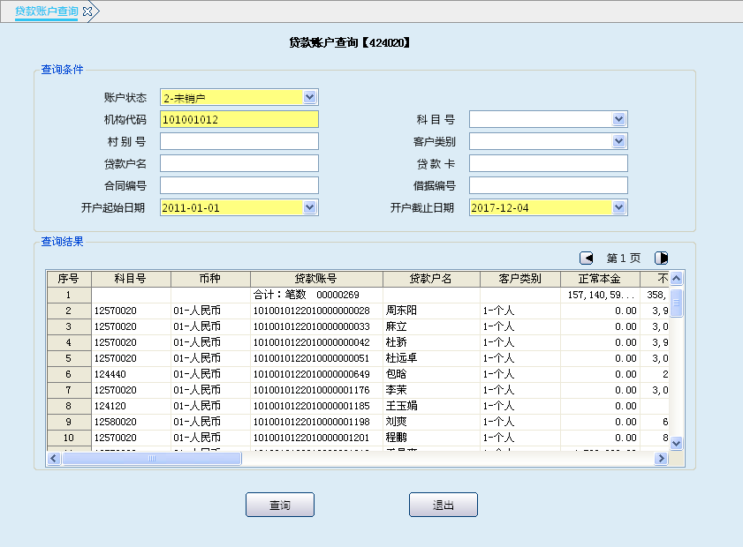
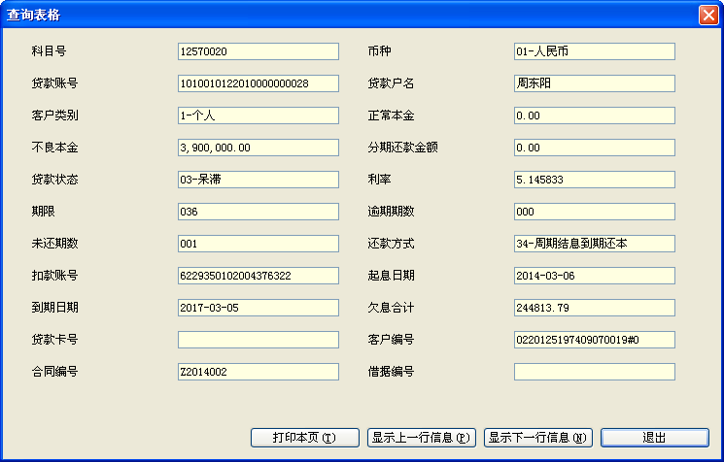
栏位说明1：
序号 | 栏位名称 | 输入/输出 | 输入形式 | 数据类型 | 缺省值 | 说明/检查/输入设备
查询条件
 | 账户状态 | 输入 | 列表框 | 字符型 | 系统默认-未销户 | 必输项1.已销户，2.未销户
 | 机构代码 | 输入 | 文本框 | 数值型 | 默认本机构 | 必输项
 | 科目号 | 输入 | 列表框 | 数值型 |  | 选输项
 | 村别号 | 输入 | 文本框 | 数值型 |  | 选输项
 | 客户类别 | 输入 | 列表框 | 字符型 |  | 选输项
 | 贷款户名 | 输入 | 文本框 | 字符型 |  | 选输项
 | 贷款卡 | 输入 | 文本框 | 数值型 |  | 选输项
 | 合同编号 | 输入 | 文本框 | 数值型 |  | 选输项
 | 借据编号 | 输入 | 文本框 | 数值型 |  | 选输项
 | 开户起始日期 | 输入 | 列表框 | 日期型 |  | 必输项，小于等于截止日期
 | 开户截止日期 | 输出 | 列表框 | 日期型 | 系统默认当前日期 | 必输项，大于等于起始日期
查询结果
 | 科目号 | 输出 | 文本框 | 数值型 |  | 系统反显
 | 币种 | 输出 | 文本框 | 字符型 |  | 系统反显
 | 贷款账号 | 输出 | 文本框 | 数值型 |  | 系统反显
 | 贷款户名 | 输出 | 文本框 | 字符型 |  | 系统反显
 | 客户类别 | 输出 | 文本框 | 字符型 |  | 系统反显
 | 正常本金 | 输出 | 文本框 | 数值型 |  | 系统反显
 | 不良本金 | 输出 | 文本框 | 数值型 |  | 系统反显
 | 分期还款金额 | 输出 | 文本框 | 数值型 |  | 系统反显
 | 贷款状态 | 输出 | 文本框 | 字符型 |  | 系统反显
 | 利率 | 输出 | 文本框 | 数值型 |  | 系统反显
 | 期限 | 输出 | 文本框 | 数值型 |  | 系统反显
 | 逾期期数 | 输出 | 文本框 | 数值型 |  | 系统反显
 | 未还期数 | 输出 | 文本框 | 数值型 |  | 系统反显
 | 还款方式 | 输出 | 文本框 | 字符型 |  | 系统反显
 | 扣款账号 | 输出 | 文本框 | 数值型 |  | 系统反显
 | 起息日期 | 输出 | 文本框 | 日期型 |  | 系统反显
 | 到期日期 | 输出 | 文本框 | 日期型 |  | 系统反显
 | 欠息合计 | 输出 | 文本框 | 数值型 |  | 系统反显
 | 贷款卡号 | 输出 | 文本框 | 数值型 |  | 系统反显
 | 客户编号 | 输出 | 文本框 | 数值型 |  | 系统反显
 | 合同编号 | 输出 | 文本框 | 数值型 |  | 系统反显
 | 借据编号 | 输出 | 文本框 | 数值型 |  | 系统反显

操作流程
- 柜员根据查询需要，启动贷款账户查询交易（424020）。
- 选择录入账户状态、机构代码、科目号、村别号、客户类别、贷款户名、贷款卡、合同编号、借据编号、起始日期、终止日期等要素后，点击查询按钮，系统反显科目号、币种、贷款账号、贷款款户名、客户类别、扣款账号等账户信息。
- 查询结束后，按“退出”键退出本交易。

注意事项
- 选中某条记录后按“S”键可查看详细信息。
- 柜员可根据需要按“Ctrl+T”键选择打印机进行打印，其中打印项可灵活进行勾选确认。
    - 贷款明细账查询

基本信息
菜单/交易名称 | 贷款明细账查询
菜单/交易代码 | 424030
功能说明 | 本交易主要用于贷款账户明细账信息的查询。
操作机构 | 所有机构
操作角色 | 贷款业务查询打印角色柜员
授权/复核机构 | 无
授权/复核角色 | 无
打印输出 | 按“CTRL+T”键可进行快捷打印。

操作界面及栏位说明
操作界面1：
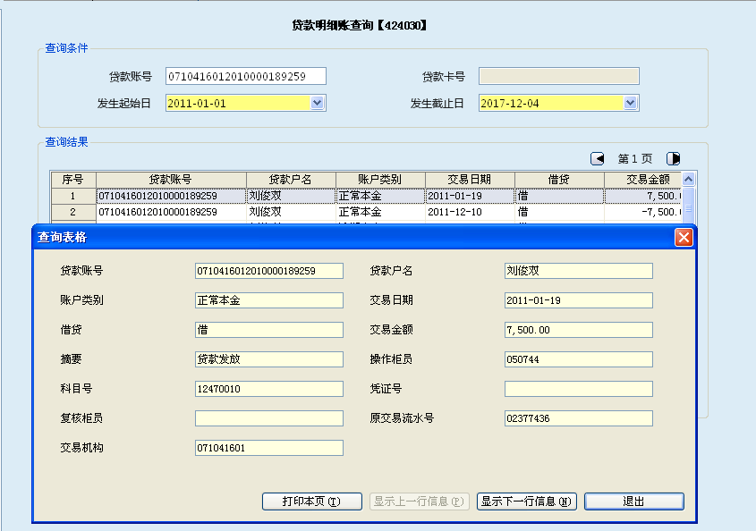
栏位说明1：
序号 | 栏位名称 | 输入/输出 | 输入形式 | 数据类型 | 缺省值 | 说明/检查/输入设备
查询条件
 | 贷款账号 | 输入 | 文本框 | 数值型 | 本机构机构代码 | 必输项
 | 贷款卡号 | 输入 | 文本框 | 数值型 |  | 必输项
 | 发生起始日 | 输入 | 列表框 | 日期型 |  | 必输项
 | 发生截止日 | 输出 | 列表框 | 日期型 | 默认当前日期 | 必输项
查询结果
 | 贷款账号 | 输出 | 文本框 | 数值型 |  | 系统反显
 | 贷款户名 | 输出 | 文本框 | 字符型 |  | 系统反显
 | 账户类别 | 输出 | 文本框 | 字符型 |  | 系统反显
 | 交易日期 | 输出 | 文本框 | 日期型 |  | 系统反显
 | 借贷 | 输出 | 文本框 | 字符型 |  | 系统反显
 | 交易金额 | 输出 | 文本框 | 数值型 |  | 系统反显
 | 摘要 | 输出 | 文本框 | 字符型 |  | 系统反显
 | 操作柜员 | 输出 | 文本框 | 数值型 |  | 系统反显
 | 科目号 | 输出 | 文本框 | 数值型 |  | 系统反显
 | 凭证号 | 输出 | 文本框 | 数值型 |  | 系统反显
 | 复核柜员 | 输出 | 文本框 | 数值型 |  | 系统反显
 | 原交易流水号 | 输出 | 文本框 | 数值型 |  | 系统反显
 | 交易机构 | 输出 | 文本框 | 数值型 |  | 系统反显

操作流程
- 柜员根据查询需要，启动贷款明细账查询交易（424030）。
- 选择录入贷款账号、贷款卡号、发生起始日、发生截止日后，点击查询按钮，系统反显贷款账号、贷款户名、账户类别、交易日期、交易金额等信息。
- 查询结束后，按“退出”键退出本交易。

注意事项
- 选中某条信息后，按“S”键科显示详细信息。
- 柜员可根据需要按“Ctrl+T”键选择打印机进行打印，其中打印项可灵活进行勾选确认。
    - 贷款分户查询

基本信息
菜单/交易名称 | 贷款分户查询
菜单/交易代码 | 424040
功能说明 | 本交易主要用于贷款分户的查询。
操作机构 | 所有机构
操作角色 | 贷款业务查询打印角色柜员。
授权/复核机构 | 无
授权/复核角色 | 无
打印输出 | 按“CTRL+T”键可进行快捷打印。
      - 操作界面及栏位说明
操作界面：
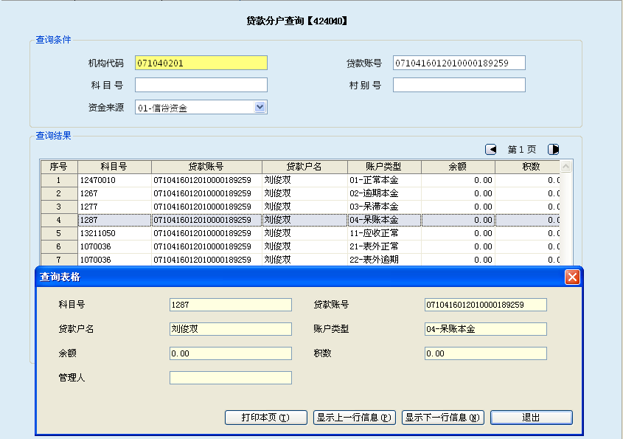
栏位说明：
序号 | 栏位名称 | 输入/输出 | 输入形式 | 数据类型 | 缺省值 | 说明/检查/输入设备
查询条件
 | 机构代码 | 输出 | 列表框 | 数值型 | 本机构机构代码 | 系统反显
 | 贷款账号 | 输入 | 文本框 | 数值型 |  | 选输项
 | 科目号 | 输入 | 文本框 | 数值型 |  | 选输项
 | 村别号 | 输入 | 文本框 | 数值型 |  | 选输项
 | 资金来源 | 输出 | 列表框 | 字符型 | 信贷资金 | 选输项
查询结果
 | 科目号 | 输出 | 文本框 | 数值型 |  | 系统反显
 | 贷款账号 | 输出 | 文本框 | 数值型 |  | 系统反显
 | 贷款户名 | 输出 | 文本框 | 字符型 |  | 系统反显
 | 账户类型 | 输出 | 文本框 | 字符型 |  | 系统反显
 | 余额 | 输出 | 文本框 | 数值型 |  | 系统反显
 | 积数 | 输出 | 文本框 | 数值型 |  | 系统反显
 | 管理人 | 输出 | 文本框 | 字符型 |  | 系统反显
      - 操作流程
- 柜员根据查询打印需要，启动贷款分户查询交易（424040）。
- 选择录入机构代码、贷款账号、科目号、村别号、资金来源要素后，点击查询按钮，系统反显科目号、贷款账号、贷款户名、账户类型、余额、积数、管理人信息。
- 查询结束后，退出本交易。

注意事项
- 选中某条信息后，按“S”键可显示详细信息。
- 柜员可根据需要按“Ctrl+T”键选择打印机进行打印，其中打印项可灵活进行勾选确认。
    - 贷款账户信息查询

基本信息
菜单/交易名称 | 贷款账户信息查询
菜单/交易代码 | 424050
功能说明 | 本交易主要用于贷款账户信息的查询。
操作机构 | 所有机构
操作角色 | 贷款业务查询打印角色柜员。
授权/复核机构 | 无
授权/复核角色 | 无
打印输出 | 无

操作界面及栏位说明
操作界面1：
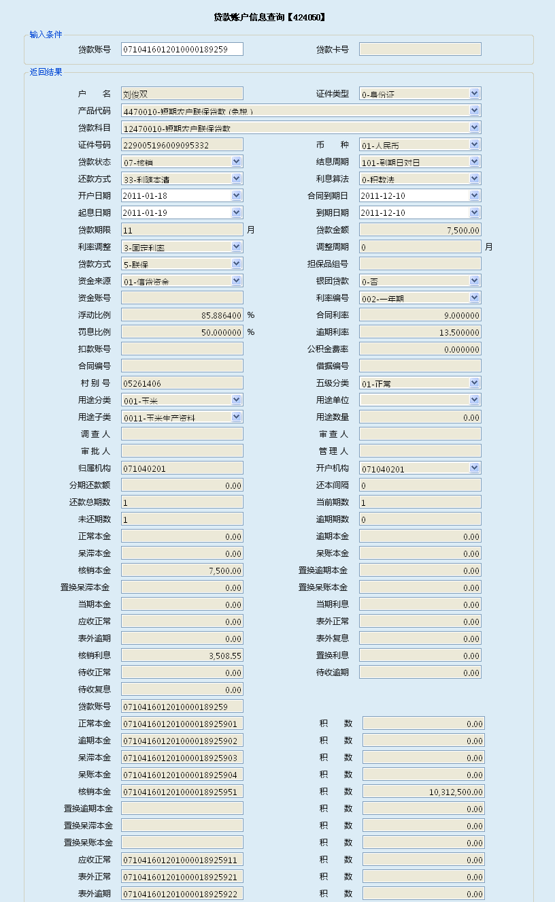
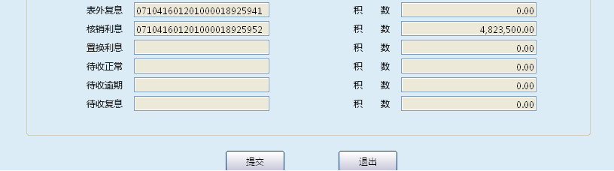
栏位说明1：
序号 | 栏位名称 | 输入/输出 | 输入形式 |  | 数据类型 | 缺省值 | 说明/检查/输入设备
查询条件
 | 贷款账号 | 输入 | 文本框 | 数值型 |  |  | 贷款账号与贷款卡号选择一项输入
 | 贷款卡号 | 输入 | 文本框 | 数值型 |  |  | 贷款账号与贷款卡号选择一项输入
查询结果
 | 户名 | 输出 | 文本框 | 字符型 |  |  | 系统反显
 | 证件类型 | 输出 | 文本框 | 字符型 |  |  | 系统反显
 | 产品代码 | 输出 | 文本框 | 字符型 |  |  | 系统反显
 | 贷款科目 | 输出 | 文本框 | 数值型 |  |  | 系统反显
 | 证件号码 | 输出 | 文本框 | 数值型 |  |  | 系统反显
 | 币种 | 输出 | 文本框 | 字符型 |  |  | 系统反显
 | 贷款状态 | 输出 | 文本框 | 字符型 |  |  | 系统反显
 | 结息周期 | 输出 | 文本框 | 数值型 |  |  | 系统反显
 | 还款方式 | 输出 | 文本框 | 字符型 |  |  | 系统反显
 | 利息算法 | 输出 | 文本框 | 字符型 |  |  | 系统反显
 | 开户日期 | 输出 | 文本框 | 日期型 |  |  | 系统反显
 | 合同到期日期 | 输出 | 文本框 | 日期型 |  |  | 系统反显
 | 起息日期 | 输出 | 文本框 | 日期型 |  |  | 系统反显
 | 到期日期 | 输出 | 文本框 | 日期型 |  |  | 系统反显
 | 贷款期限 | 输出 | 文本框 | 数值型 |  |  | 系统反显
 | 贷款金额 | 输出 | 文本框 | 字符型 |  |  | 系统反显
 | 利率调整 | 输出 | 文本框 | 字符型 |  |  | 系统反显
 | 调整周期 | 输出 | 文本框 | 字符型 |  |  | 系统反显
 | 贷款方式 | 输出 | 文本框 | 字符型 |  |  | 系统反显
 | 担保品组号 | 输出 | 文本框 | 字符型 |  |  | 系统反显
 | 资金来源 | 输出 | 文本框 | 字符型 |  |  | 系统反显
 | 银团贷款 | 输出 | 文本框 | 字符型 |  |  | 系统反显
 | 资金账号 | 输出 | 文本框 | 字符型 |  |  | 系统反显
 | 利率编号 | 输出 | 文本框 | 数值型 |  |  | 系统反显
 | 浮动比例 | 输出 | 文本框 | 字符型 |  |  | 系统反显
 | 合同利率 | 输出 | 文本框 | 数值型 |  |  | 系统反显
 | 罚息比例 | 输出 | 文本框 | 字符型 |  |  | 系统反显
 | 逾期利率 | 输出 | 文本框 | 字符型 |  |  | 系统反显
 | 扣款账号 | 输出 | 文本框 | 数值型 |  |  | 系统反显
 | 公积金费率 | 输出 | 文本框 | 字符型 |  |  | 系统反显
 | 合同编号 | 输出 | 文本框 | 数值型 |  |  | 系统反显
 | 借据编号 | 输出 | 文本框 | 数值型 |  |  | 系统反显
 | 村别号 | 输出 | 文本框 | 数值型 |  |  | 系统反显
 | 五级分类 | 输出 | 文本框 | 字符型 |  |  | 系统反显
 | 用途分类 | 输出 | 文本框 | 字符型 |  |  | 系统反显
 | 用途单位 | 输出 | 文本框 | 字符型 |  |  | 系统反显
 | 用途子类 | 输出 | 文本框 | 字符型 |  |  | 系统反显
 | 用途数量 | 输出 | 文本框 | 字符型 |  |  | 系统反显
 | 调查人 | 输出 | 文本框 | 字符型 |  |  | 系统反显
 | 审查人 | 输出 | 文本框 | 字符型 |  |  | 系统反显
 | 审批人 | 输出 | 文本框 | 字符型 |  |  | 系统反显
 | 管理人 | 输出 | 文本框 | 字符型 |  |  | 系统反显
 | 归属机构 | 输入 | 文本框 | 数值型 |  |  | 和贷款卡号二选一输入
 | 开户机构 | 输入 | 文本框 | 数值型 |  |  | 和贷款账号二选一输入
 | 分期还款额 | 输出 | 文本框 | 数值型 |  |  | 系统反显
 | 还本间隔 | 输出 | 文本框 | 数值型 |  |  | 系统反显
 | 还款总期数 | 输出 | 文本框 | 数值型 |  |  | 系统反显
 | 当前期数 | 输出 | 文本框 | 数值型 |  |  | 系统反显
 | 未还期数 | 输出 | 文本框 | 数值型 |  |  | 系统反显
 | 逾期期数 | 输出 | 文本框 | 数值型 |  |  | 系统反显
 | 正常本金 | 输出 | 文本框 | 数值型 |  |  | 系统反显
 | 逾期本金 | 输出 | 文本框 | 数值型 |  |  | 系统反显
 | 呆滞本金 | 输出 | 文本框 | 数值型 |  |  | 系统反显
 | 呆账本金 | 输出 | 文本框 | 数值型 |  |  | 系统反显
 | 核销本金 | 输出 | 文本框 | 数值型 |  |  | 系统反显
 | 置换逾期本金 | 输出 | 文本框 | 数值型 |  |  | 系统反显
 | 置换呆滞本金 | 输出 | 文本框 | 数值型 |  |  | 系统反显
 | 置换呆账本金 | 输出 | 文本框 | 数值型 |  |  | 系统反显
 | 当期本金 | 输出 | 文本框 | 数值型 |  |  | 系统反显
 | 当期利息 | 输出 | 文本框 | 数值型 |  |  | 系统反显
 | 应收正常 | 输出 | 文本框 | 数值型 |  |  | 系统反显
 | 表外正常 | 输出 | 文本框 | 数值型 |  |  | 系统反显
 | 表外逾期 | 输出 | 文本框 | 数值型 |  |  | 系统反显
 | 表外复息 | 输出 | 文本框 | 数值型 |  |  | 系统反显
 | 核销利息 | 输出 | 文本框 | 数值型 |  |  | 系统反显
 | 置换利息 | 输出 | 文本框 | 数值型 |  |  | 系统反显
 | 待收正常 | 输出 | 文本框 | 数值型 |  |  | 系统反显
 | 待收逾期 | 输出 | 文本框 | 数值型 |  |  | 系统反显
 | 待收复息 | 输出 | 文本框 | 数值型 |  |  | 系统反显
 | 贷款账号 | 输出 | 文本框 | 数值型 |  |  | 系统反显
 | 正常本金 | 输出 | 文本框 | 数值型 |  |  | 系统反显
 | 积数 | 输出 | 文本框 | 数值型 |  |  | 系统反显
 | 逾期本金 | 输出 | 文本框 | 数值型 |  |  | 系统反显
 | 积数 | 输出 | 文本框 | 数值型 |  |  | 系统反显
 | 呆滞本金 | 输出 | 文本框 | 数值型 |  |  | 系统反显
 | 积数 | 输出 | 文本框 | 数值型 |  |  | 系统反显
 | 呆账本金 | 输出 | 文本框 | 数值型 |  |  | 系统反显
 | 积数 | 输出 | 文本框 | 数值型 |  |  | 系统反显
 | 核销本金 | 输出 | 文本框 | 数值型 |  |  | 系统反显
 | 积数 | 输出 | 文本框 | 数值型 |  |  | 系统反显
 | 置换逾期本金 | 输出 | 文本框 | 数值型 |  |  | 系统反显
 | 积数 | 输出 | 文本框 | 数值型 |  |  | 系统反显
 | 置换呆滞本金 | 输出 | 文本框 | 数值型 |  |  | 系统反显
 | 积数 | 输出 | 文本框 | 数值型 |  |  | 系统反显
 | 置换呆账本金 | 输出 | 文本框 | 数值型 |  |  | 系统反显
 | 积数 | 输出 | 文本框 | 数值型 |  |  | 系统反显
 | 应收正常 | 输出 | 文本框 | 数值型 |  |  | 系统反显
 | 积数 | 输出 | 文本框 | 数值型 |  |  | 系统反显
 | 表外正常 | 输出 | 文本框 | 数值型 |  |  | 系统反显
 | 积数 | 输出 | 文本框 | 数值型 |  |  | 系统反显
 | 表外逾期 | 输出 | 文本框 | 数值型 |  |  | 系统反显
 | 积数 | 输出 | 文本框 | 数值型 |  |  | 系统反显
 | 表外复息 | 输入 | 文本框 | 数值型 |  |  | 和贷款卡号二选一输入
 | 积数 | 输入 | 文本框 | 数值型 |  |  | 和贷款账号二选一输入
 | 核销利息 | 输出 | 文本框 | 数值型 |  |  | 系统反显
 | 积数 | 输出 | 文本框 | 数值型 |  |  | 系统反显
 | 置换利息 | 输出 | 文本框 | 数值型 |  |  | 系统反显
 | 积数 | 输出 | 文本框 | 数值型 |  |  | 系统反显
 | 待收正常 | 输出 | 文本框 | 数值型 |  |  | 系统反显
 | 积数 | 输出 | 文本框 | 数值型 |  |  | 系统反显
 | 待收逾期 | 输出 | 文本框 | 数值型 |  |  | 系统反显
 | 积数 | 输出 | 文本框 | 数值型 |  |  | 系统反显
 | 待收复息 | 输出 | 文本框 | 数值型 |  |  | 系统反显
 | 积数 | 输出 | 文本框 | 数值型 |  |  | 系统反显

操作流程
- 柜员根据查询需要，启动贷款账户信息查询交易（424050）。
- 选择录入贷款账号或贷款卡号后，点击按钮，系统反显户名、产品代码、贷款科目、证件号码、贷款状态、还款方式、起息日期、贷款金额、利率调整、合同编号等信息。
- 查询结束后，退出本交易。
    - 按揭贷款还款计划查询

基本信息
菜单/交易名称 | 按揭贷款还款计划查询
菜单/交易代码 | 424060
功能说明 | 本交易主要用于按揭贷款还款计划查询的功能。
操作机构 | 所有机构
操作角色 | 贷款业务查询打印角色柜员
授权/复核机构 | 无
授权/复核角色 | 无
打印输出 | 按“CTRL+T”可进行快捷打印。

操作界面及栏位说明
操作界面1：
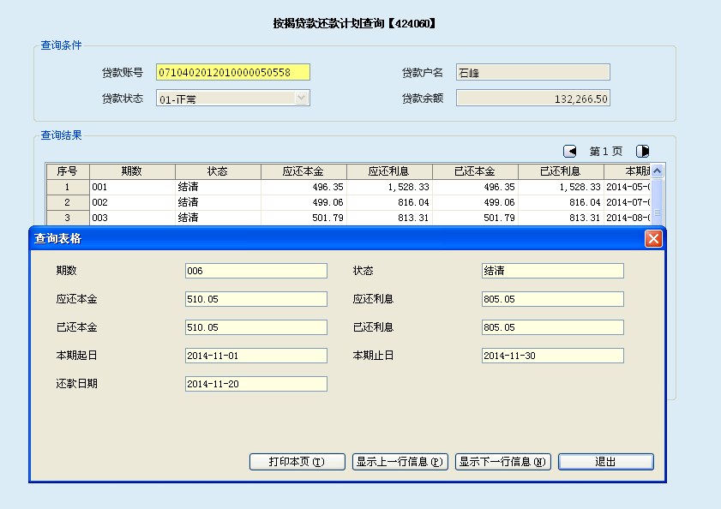
栏位说明1：
序号 | 栏位名称 | 输入/输出 |  | 输入形式 |  | 数据类型 | 缺省值 | 说明/检查/输入设备
查询条件
 | 贷款账号 | 输入 |  | 文本框 |  | 字符型 | 本机构机构代码 | 必输项
 | 贷款户名 | 输出 |  | 文本框 |  | 字符型 |  | 系统反显
 | 贷款状态 | 输出 |  | 文本框 |  | 字符型 |  | 系统反显
 | 贷款余额 | 输出 |  | 文本框 |  | 数值型 |  | 系统反显
查询结果
 | 期数 |  | 输出 |  | 文本框 | 数值型 |  | 系统反显
 | 状态 |  | 输出 |  | 文本框 | 字符型 |  | 系统反显
 | 应还本金 |  | 输出 |  | 文本框 | 数值型 |  | 系统反显
 | 应还利息 |  | 输出 |  | 文本框 | 数值型 |  | 系统反显
 | 已还本金 |  | 输出 |  | 文本框 | 数值型 |  | 系统反显
 | 已还利息 |  | 输出 |  | 文本框 | 数值型 |  | 系统反显
 | 本期起日 |  | 输出 |  | 文本框 | 日期型 |  | 系统反显
 | 本期止日 |  | 输出 |  | 文本框 | 日期型 |  | 系统反显
 | 还款日期 |  | 输出 |  | 文本框 | 日期型 |  | 系统反显

操作流程
- 柜员根据查询需要，启动按揭贷款还款计划查询交易（424060）。
- 录入贷款账号后，点击查询按钮，系统反显期数、状态、应还本金、应还利息、已还本金、已还利息等账户信息。
- 查询成功后，退出本交易。

注意事项
- 选中某条查询信息，按“S”键可显示详细信息。
- 柜员可根据需要按“Ctrl+T”键选择打印机进行打印，其中打印项可灵活进行勾选确认。
    - 贷款放款明细查询

基本信息
菜单/交易名称 | 贷款放款明细查询
菜单/交易代码 | 424070
功能说明 | 本交易主要用于贷款放款明细的查询。
操作机构 | 所有机构
操作角色 | 贷款业务查询打印角色柜员
授权/复核机构 | 无
授权/复核角色 | 无
打印输出 | 按“CTRL+T”键可进行快捷打印。

操作界面及栏位说明
操作界面1：
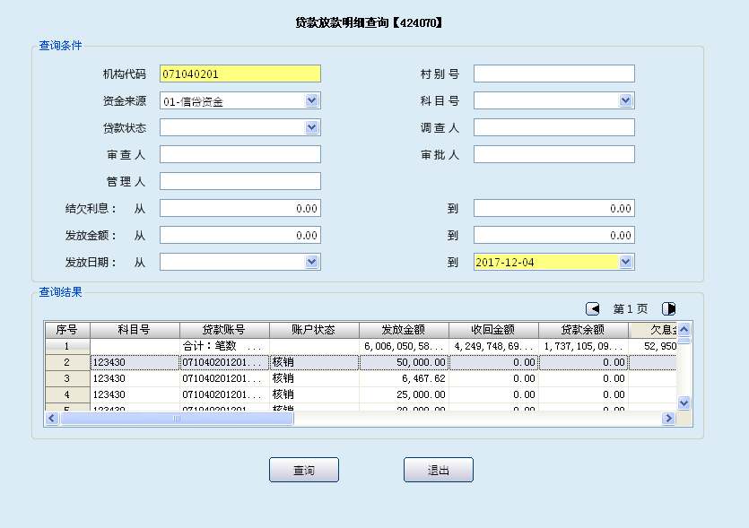
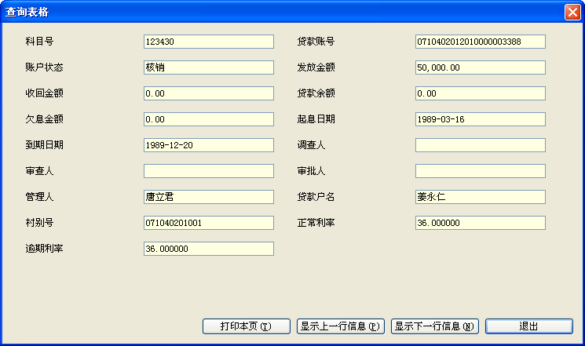
栏位说明1：
序号 | 栏位名称 | 输入/输出 | 输入形式 | 数据类型 | 缺省值 | 说明/检查/输入设备
查询条件
 | 机构代码 | 输出 | 文本框 | 数值型 | 本机构代码 | 1-登记  2-撤销
 | 村别号 | 输入 | 文本框 | 数值型 |  | 选输项
 | 资金来源 | 输入 | 列表框 | 字符型 |  | 选输，01-信贷资金，02委托基金
 | 科目号 | 输入 | 列表框 | 字符型 |  | 选输
 | 贷款状态 | 输入 | 列表框 | 字符型 |  | 选输
 | 调查人 | 输入 | 文本框 | 字符型 |  | 选输
 | 审查人 | 输入 | 文本框 | 字符型 |  | 选输
 | 审批人 | 输入 | 文本框 | 字符型 |  | 选输
 | 管理人 | 输入 | 文本框 | 字符型 |  | 选输
 | 结欠利息：从 | 输入 | 文本框 | 日期型 |  | 选输
 | 到 | 输入 | 文本框 | 日期型 |  | 选输
 | 发放金额:从 | 输入 | 文本框 | 日期型 |  | 选输
 | 到 | 输入 | 文本框 | 日期型 |  | 选输
 | 发放日期：从 | 输入 | 文本框 | 日期型 |  | 选输
 | 到 | 输出 | 文本框 | 日期型 | 当前日期 | 必输项
查询结果
 | 科目号 | 输出 | 文本框 | 数值型 |  | 系统反显
 | 贷款账号 | 输出 | 文本框 | 数值型 |  | 系统反显
 | 账户状态 | 输出 | 文本框 | 字符型 |  | 系统反显
 | 发放金额 | 输出 | 文本框 | 数值型 |  | 系统反显
 | 收回金额 | 输出 | 文本框 | 数值型 |  | 系统反显
 | 贷款余额 | 输出 | 文本框 | 数值型 |  | 系统反显
 | 欠息金额 | 输出 | 文本框 | 数值型 |  | 系统反显
 | 起息日期 | 输出 | 文本框 | 日期型 |  | 系统反显
 | 到期日期 | 输出 | 文本框 | 日期型 |  | 系统反显
 | 调查人 | 输出 | 文本框 | 字符型 |  | 系统反显
 | 审查人 | 输出 | 文本框 | 字符型 |  | 系统反显
 | 审批人 | 输出 | 文本框 | 字符型 |  | 系统反显
 | 管理人 | 输出 | 文本框 | 字符型 |  | 系统反显
 | 贷款户名 | 输出 | 文本框 | 字符型 |  | 系统反显
 | 村别号 | 输出 | 文本框 | 数值型 |  | 系统反显
 | 正常利率 | 输出 | 文本框 | 数值型 |  | 系统反显
 | 逾期利率 | 输出 | 文本框 | 数值型 |  | 系统反显

操作流程
- 柜员根据查询需要，启动贷款放款明细查询交易（424070）。
- 选择录入机构代码、村别号、资金来源、科目号、贷款状态、调查人、审查人等要素后，点击查询按钮，系统反显科目号、贷款账号、账户状态、发放金额、收回金额、贷款余额等信息。
- 查询成功后，退出本交易 。

注意事项
- 选中某条信息后，按“S”键可显示详细信息。
- 柜员可根据需要按“Ctrl+T”键选择打印机进行打印，其中打印项可灵活进行勾选确认。
    - 委托贷款查询

基本信息
菜单/交易名称 | 委托贷款查询
菜单/交易代码 | 423080
功能说明 | 本交易主要用于委托贷款查询的功能。
操作机构 | 所有机构
操作角色 | 贷款业务查询打印角色柜员。
授权/复核机构 | 无
授权/复核角色 | 无
打印输出 | 按“CTRL+T”键可进行快捷打印。

操作界面及栏位说明
操作界面1：
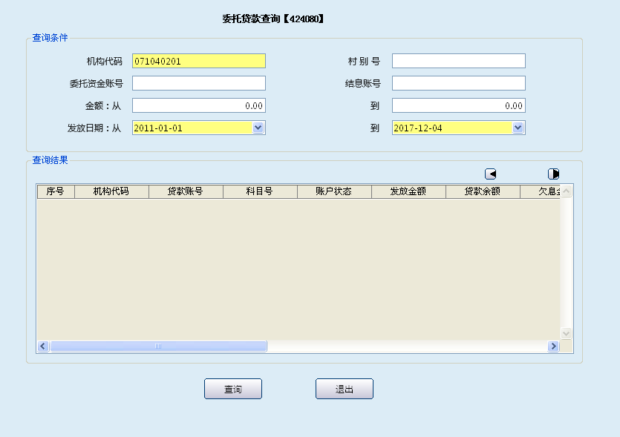
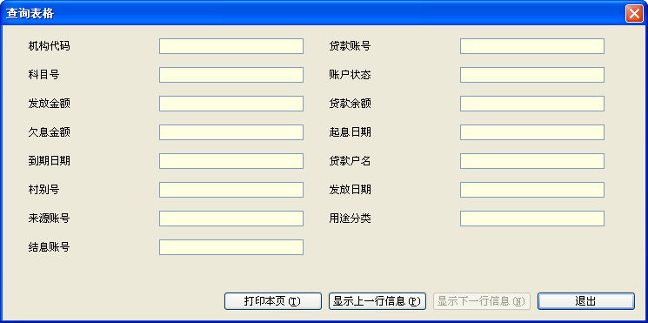
栏位说明1：
序号 | 栏位名称 | 输入/输出 | 输入形式 | 数据类型 | 缺省值 | 说明/检查/输入设备
查询条件
 | 机构代码 | 输出 | 列表框 | 列表型 | 本机构 | 必输项
 | 村别号 | 输入 | 文本框 | 数值型 |  | 选输项
 | 委托资金账号 | 输入 | 文本框 | 数值型 |  | 选输项
 | 结息账号 | 输入 | 文本框 | 数值型 |  | 选输项
 | 金额：从 | 输入 | 文本框 | 数值型 |  | 选输项
 | 到 | 输入 | 文本框 | 数值型 |  | 选输项
 | 发放日期：从 | 输入 | 列表框 | 日期型 |  | 选输项
 | 到 | 输出 | 列表框 | 日期型 | 当前日期 | 必输项
查询结果
 | 机构代码 | 输出 | 文本框 | 数值型 |  | 系统反显
 | 贷款账号 | 输出 | 文本框 | 数值型 |  | 系统反显
 | 科目号 | 输出 | 文本框 | 数值型 |  | 系统反显
 | 账户状态 | 输出 | 文本框 | 字符型 |  | 系统反显
 | 发放金额 | 输出 | 文本框 | 数值型 |  | 系统反显
 | 贷款余额 | 输出 | 文本框 | 数值型 |  | 系统反显
 | 欠息金额 | 输出 | 文本框 | 数值型 |  | 系统反显
 | 起息日期 | 输出 | 文本框 | 日期型 |  | 系统反显
 | 到期日期 | 输出 | 文本框 | 日期型 |  | 系统反显
 | 贷款户名 | 输出 | 文本框 | 字符型 |  | 系统反显
 | 村别号 | 输出 | 文本框 | 数值型 |  | 系统反显
 | 发放日期 | 输出 | 文本框 | 日期型 |  | 系统反显
 | 来源账号 | 输出 | 文本框 | 数值型 |  | 系统反显
 | 用途分类 | 输出 | 文本框 | 字符型 |  | 系统反显
 | 结息账号 | 输出 | 文本框 | 数值型 |  | 系统反显

操作流程
- 柜员根据查询需要，启动委托贷款查询交易（424080）。
- 选择录入机构代码、村别号、结息账号、发放截止日期等要素后，点击查询按钮，系统反显机构代码、贷款账号、科目号、账户状态、发放金额、贷款余额等信息。
- 查询结束后，退出本交易。

注意事项
- 选中某条信息后，按“S”键可显示详细信息。
- 柜员可根据需要按“Ctrl+T”键选择打印机进行打印，其中打印项可灵活进行勾选确认。
    - 贷款分类查询

基本信息
菜单/交易名称 | 贷款分类查询
菜单/交易代码 | 424090
功能说明 | 本交易主要用于按揭贷款期限及还款方式的调整。
操作机构 | 所有机构
操作角色 | 贷款业务查询打印角色柜员
授权/复核机构 | 无
授权/复核角色 | 无
打印输出 | 按“CTRL+T”键可进行快捷打印。

操作界面及栏位说明
操作界面：
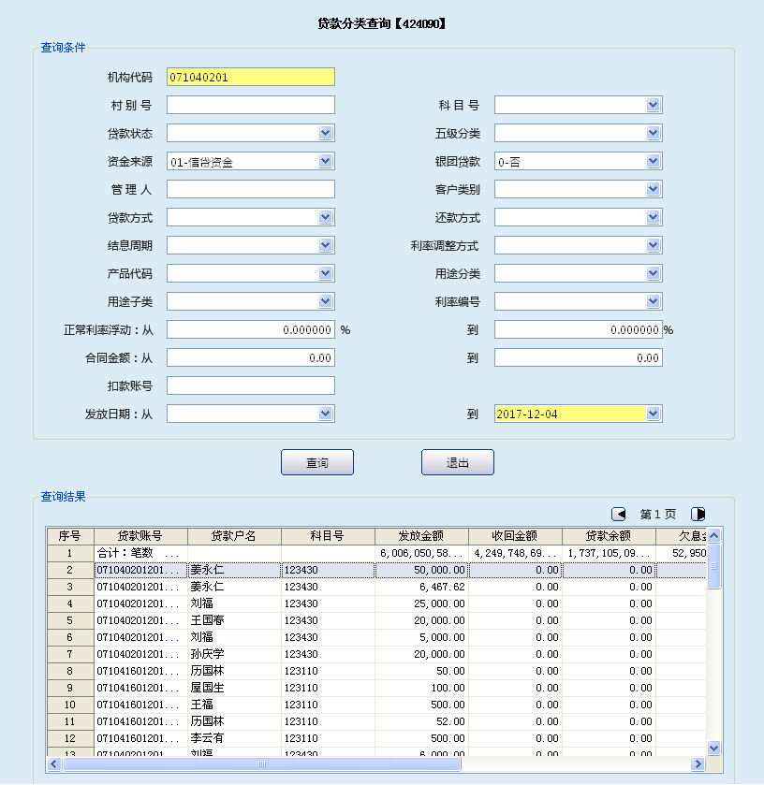
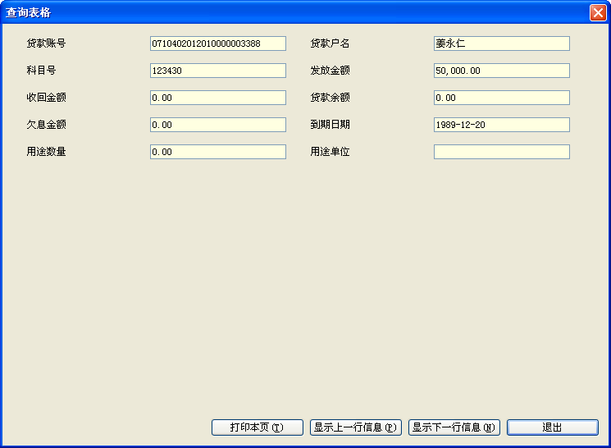
栏位说明：
序号 | 栏位名称 | 输入/输出 | 输入形式 | 数据类型 | 缺省值 | 说明/检查/输入设备
查询条件
 | 机构代码 | 输出 | 文本框 | 数值型 |  | 必输
 | 村别号 | 输入 | 文本框 | 数值型 |  | 选输
 | 科目号 | 输入 | 文本框 | 数值型 |  | 选输
 | 贷款状态 | 输入 | 列表框 | 字符型 |  | 选输
 | 五级分类 | 输入 | 列表框 | 字符型 |  | 选输
 | 资金来源 | 输入 | 列表框 | 字符型 |  | 选输
 | 银团贷款 | 输入 | 列表框 | 字符型 |  | 选输
 | 管理人 | 输入 | 文本框 | 字符型 |  | 选输
 | 客户类别 | 输入 | 列表框 | 字符型 |  | 选输
 | 贷款方式 | 输入 | 列表框 | 字符型 |  | 选输
 | 还款方式 | 输入 | 列表框 | 字符型 |  | 选输
 | 结息周期 | 输入 | 列表框 | 数值型 |  | 选输
 | 利率调整方式 | 输入 | 列表框 | 字符型 |  | 选输
 | 产品代码 | 输入 | 列表框 | 数值型 |  | 选输
 | 用途分类 | 输入 | 列表框 | 字符型 |  | 选输
 | 用途子类 | 输入 | 列表框 | 字符框 |  | 选输
 | 利率编号 | 输入 | 列表框 | 数值型 |  | 选输
 | 正常利率浮动：从 | 输入 | 列表框 | 数值型 |  | 选输
 | 到 | 输入 | 文本框 | 数值型 |  | 选输
 | 合同金额：从 | 输入 | 文本框 | 数值型 |  | 选输
 | 到 | 输入 | 文本框 | 数值型 |  | 选输
 | 扣款账号 | 输入 | 文本框 | 数值型 |  | 选输
 | 发放日期：从 | 输入 | 文本框 | 日期型 |  | 选输
 | 到 | 输入 | 文本框 | 日期型 |  | 必输
查询结果
 | 贷款账号 | 输出 | 文本框 | 数值型 |  | 系统反显
 | 贷款户名 | 输出 | 文本框 | 字符型 |  | 系统反显
 | 科目号 | 输出 | 文本框 | 数值型 |  | 系统反显
 | 发放金额 | 输出 | 文本框 | 数值型 |  | 系统反显
 | 收回金额 | 输出 | 文本框 | 数值型 |  | 系统反显
 | 贷款余额 | 输出 | 文本框 | 数值型 |  | 系统反显
 | 欠息金额 | 输出 | 文本框 | 数值型 |  | 系统反显
 | 到期日期 | 输出 | 文本框 | 日期型 |  | 系统反显
 | 用途数量 | 输出 | 文本框 | 数值型 |  | 系统反显
 | 用途单位 | 输出 | 文本框 | 字符型 |  | 系统反显

操作流程
- 柜员根据查询需要，启动贷款分类查询交易（424090）。
- 选择录入机构代码、村别号、管理人、产品代码、发放截止日期等要素后，点击查询按钮，系统反显贷款账号、贷款户名、科目号、发放金额、收回金额、贷款余额等信息。
- 查询成功后，退出本交易。

注意事项
- 选中某条信息后，按“S”键可显示详细信息。
- 柜员可根据需要按“Ctrl+T”键选择打印机进行打印，其中打印项可灵活进行勾选确认。
    - 贷款挂息明细查询

基本信息
菜单/交易名称 | 贷款挂息明细查询
菜单/交易代码 | 424100
功能说明 | 本交易主要用于贷款挂息明细的查询。
操作机构 | 所有机构
操作角色 | 贷款业务管理维护角色柜员
授权/复核机构 | 无
授权/复核角色 | 无
打印输出 | 按“CTRL+T”可进行快捷打印。
      - 操作界面及栏位说明
操作界面：
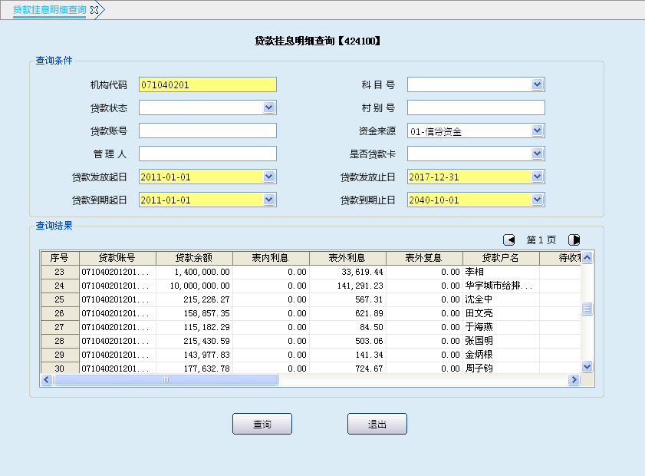
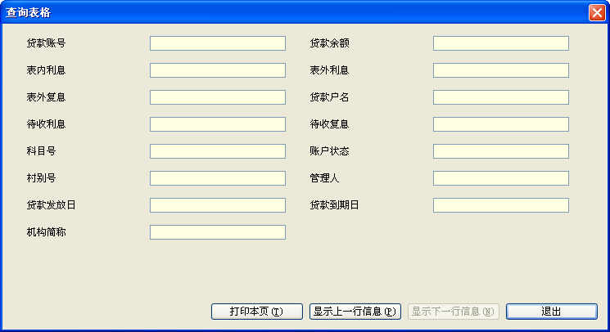
栏位说明：
序号 | 栏位名称 | 输入/输出 | 输入形式 | 数据类型 | 缺省值 | 说明/检查/输入设备
查询条件
 | 机构代码 | 输出 | 文本框 | 数值型 | 默认本机构 | 必输项
 | 科目号 | 输入 | 文本框 | 数值型 |  | 选输项
 | 贷款状态 | 输入 | 列表框 | 字符型 |  | 选输项
 | 村别号 | 输入 | 文本框 | 数值型 |  | 选输项
 | 贷款账号 | 输入 | 文本框 | 数值型 |  | 选输项
 | 资金来源 | 输出 | 列表框 | 字符型 |  | 选输项
 | 管理人 | 输入 | 列表框 | 字符型 |  | 选输项
 | 是否贷款卡 | 输入 | 文本框 | 字符型 |  | 选输项
 | 贷款发放起日 | 输入 | 列表框 | 日期型 |  | 选输项
 | 贷款发放止日 | 输入 | 列表框 | 日期型 |  | 选输项
 | 贷款到期起日 | 输入 | 列表框 | 日期型 |  | 选输项
 | 贷款到期止日 | 输出 | 列表框 | 日期型 | 默认当前日期 | 必输项
查询结果
 | 贷款账号 | 输出 | 文本框 | 数值型 |  |  | 系统反显
 | 贷款余额 | 输出 | 文本框 | 数值型 |  |  | 系统反显
 | 表内利息 | 输出 | 文本框 | 数值型 |  |  | 系统反显
 | 表外利息 | 输出 | 文本框 | 数值型 |  |  | 系统反显
 | 表外复息 | 输出 | 文本框 | 数值型 |  |  | 系统反显
 | 贷款户名 | 输出 | 文本框 | 字符型 |  |  | 系统反显
 | 待收利息 | 输出 | 文本框 | 数值型 |  |  | 系统反显
 | 待收复息 | 输出 | 文本框 | 数值型 |  |  | 系统反显
 | 科目号 | 输出 | 文本框 | 数值型 |  |  | 系统反显
 | 账户状态 | 输出 | 文本框 | 字符型 |  |  | 系统反显
 | 村别号 | 输出 | 文本框 | 数值型 |  |  | 系统反显
 | 管理人 | 输出 | 文本框 | 字符型 |  |  | 系统反显
 | 贷款发放日 | 输出 | 文本框 | 日期型 |  |  | 系统反显
 | 贷款到期日 | 输出 | 文本框 | 日期型 |  |  | 系统反显
 | 机构简称 | 输出 | 文本框 | 字符型 |  |  | 系统反显

操作流程
- 柜员根据查询需要，启动贷款挂息明细查询交易（424100）。
- 选择录入机构代码、贷款发放起、贷款发放止日、贷款到期起日、贷款到期止日等要素后，点击查询按钮，系统反显贷款账号、贷款余额、表内利息、贷款户名、账户状态、村别号、管理人、贷款发放日等信息。
- 查询结束后，退出本交易。

注意事项
- 选中某条信息后，按“S”键可显示详细信息。
- 柜员可根据需要按“Ctrl+T”键选择打印机进行打印，其中打印项可灵活进行勾选确认。
    - 客户贷款信息查询

基本信息
菜单/交易名称 | 客户贷款信息查询
菜单/交易代码 | 424110
功能说明 | 本交易主要用于客户贷款信息的查询。
操作机构 | 所有机构
操作角色 | 贷款业务查询打印角色柜员
授权/复核机构 | 无
授权/复核角色 | 无
打印输出 | 按“CTRL+T”可进行快捷打印。

操作界面及栏位说明
操作界面：
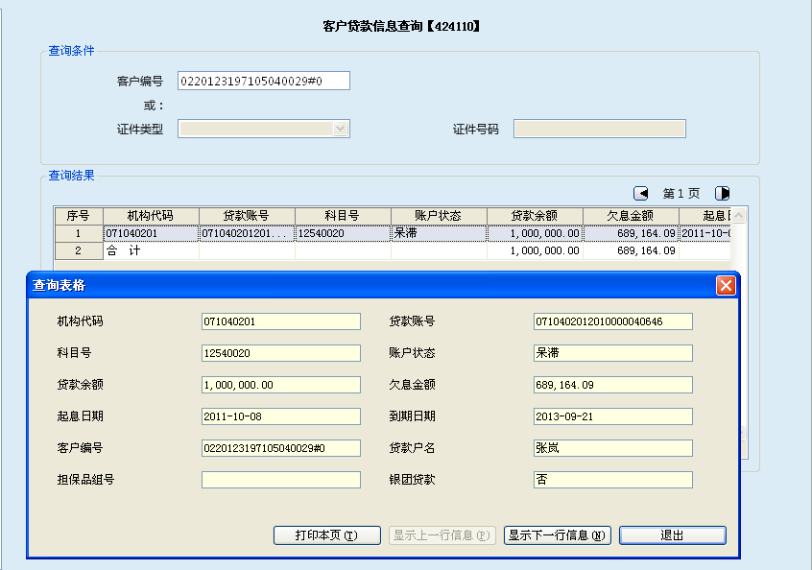栏位说明：
序号 | 栏位名称 | 输入/输出 | 输入形式 | 数据类型 | 缺省值 | 说明/检查/输入设备
查询条件
 | 客户编号 | 输入 | 文本框 | 数值型 |  | 和证件类型、证件号码二选一
 | 证件类型 | 输出 | 文本框 | 字符型 |  | 和客户编号二选一
 | 证件号码 | 输出 | 文本框 | 数值型 |  | 和客户编号二选一
查询结果
 | 机构代码 | 输出 | 文本框 | 数值型 |  | 系统反显
 | 贷款账号 | 输出 | 文本框 | 数值型 |  | 系统反显
 | 科目号 | 输出 | 文本框 | 数值型 |  | 系统反显
 | 账户状态 | 输出 | 文本框 | 字符型 |  | 系统反显
 | 贷款余额 | 输出 | 文本框 | 数值型 |  | 系统反显
 | 欠息金额 | 输出 | 文本框 | 数值型 |  | 系统反显
 | 起息日期 | 输出 | 文本框 | 日期型 |  | 系统反显
 | 到期日期 | 输出 | 文本框 | 日期型 |  | 系统反显
 | 客户编号 | 输出 | 文本框 | 数值型 |  | 系统反显
 | 贷款户名 | 输出 | 文本框 | 字符型 |  | 系统反显
 | 担保品组号 | 输出 | 文本框 | 数值型 |  | 系统反显
 | 银团贷款 | 输出 | 文本框 | 字符型 |  | 系统反显

操作流程
- 柜员根据查询需要，启动客户贷款信息查询交易（424110）。
- 选择录入客户编号或证件类型和证件号码后，点击查询按钮，系统反显机构代码、贷款账号、科目号、账户状态、贷款余额、欠息金额、起息日期、到期日期、客户编号、贷款户名等信息。
- 查询结束后，退出本交易。

注意事项
- 选中某条信息后，按“S”键可显示详细信息。
- 柜员可根据需要按“Ctrl+T”键选择打印机进行打印，其中打印项可灵活进行勾选确认。
    - 将到期贷款查询

基本信息
菜单/交易名称 | 将到期贷款查询
菜单/交易代码 | 424120
功能说明 | 本交易为主要用于将到期贷款的查询。
操作机构 | 所有机构
操作角色 | 贷款业务查询打印角色柜员
授权/复核机构 | 无
授权/复核角色 | 无
打印输出 | 按“CTRL+T”可进行快捷打印。

操作界面及栏位说明
操作界面：
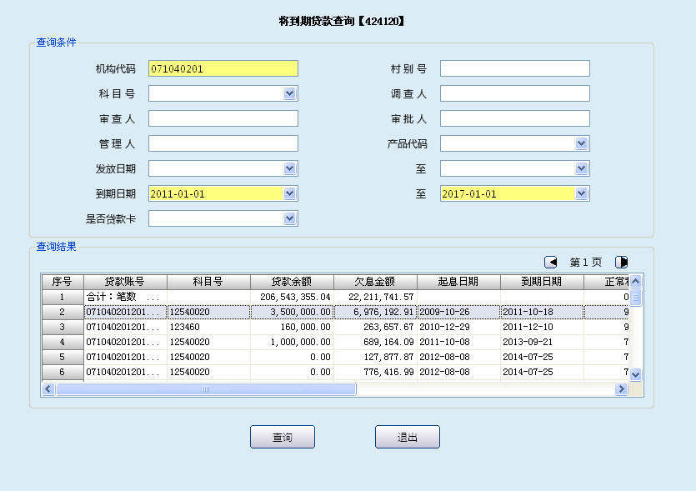
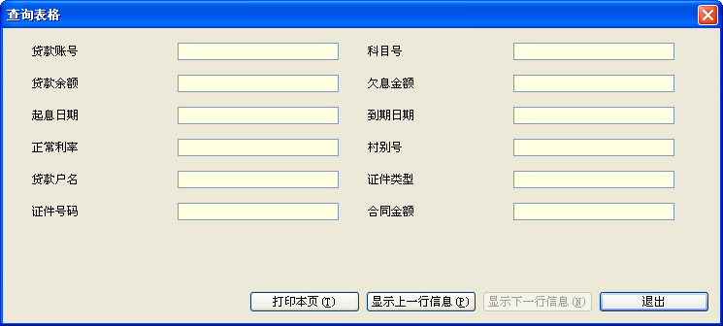
栏位说明：
序号 | 栏位名称 | 输入/输出 | 输入形式 | 数据类型 | 缺省值 | 说明/检查/输入设备
查询条件
 | 机构代码 | 输出 | 文本框 | 数值型 | 默认本机构 | 必输项
 | 村别号 | 输入 | 文本框 | 数值型 |  | 选输项
 | 科目号 | 输入 | 列表框 | 字符型 |  | 选输项
 | 调查人 | 输入 | 文本框 | 字符型 |  | 选输项
 | 审查人 | 输入 | 文本框 | 字符型 |  | 选输项
 | 审批人 | 输入 | 文本框 | 字符型 |  | 选输项
 | 管理人 | 输入 | 文本框 | 字符型 |  | 选输项
 | 产品代码 | 输入 | 文本框 | 数值型 |  | 选输项
 | 发放日期 | 输入 | 列表框 | 日期型 |  | 选输项
 | 至 | 输入 | 列表框 | 日期型 |  | 选输项
 | 到期日期 | 输出 | 列表框 | 日期型 | 默认当前日期 | 必输项
 | 至 | 输入 | 列表框 | 日期型 |  | 必输项
 | 是否贷款卡 | 输入 | 列表框 | 字符型 |  | 选输项
查询结果
 | 贷款账号 | 输出 | 文本框 | 数值型 |  | 系统反显
 | 科目号 | 输出 | 文本框 | 数值型 |  | 系统反显
 | 贷款余额 | 输出 | 文本框 | 数值型 |  | 系统反显
 | 欠息金额 | 输出 | 文本框 | 数值型 |  | 系统反显
 | 起息日期 | 输出 | 文本框 | 日期型 |  | 系统反显
 | 到期日期 | 输出 | 文本框 | 日期型 |  | 系统反显
 | 正常利率 | 输出 | 文本框 | 数值型 |  | 系统反显
 | 村别号 | 输出 | 文本框 | 数值型 |  | 系统反显
 | 贷款户名 | 输出 | 文本框 | 文本框 |  | 系统反显
 | 证件类型 | 输出 | 文本框 | 文本框 |  | 系统反显
 | 证件号码 | 输出 | 文本框 | 数值型 |  | 系统反显
 | 合同金额 | 输出 | 文本框 | 数值型 |  | 系统反显

操作流程
- 柜员根据查询需要，启动将到期贷款查询交易（424120）。
- 选择录入机构代码、村别号、到期日期起、止日等要素后，点击查询按钮，系统反显贷款账号、科目号、贷款余额、欠息金额、起息日期、到期日期等信息。
- 查询结束后，退出本交易。

注意事项
- 选中某条信息后，按“S”键可显示详细信息。
- 柜员可根据需要按“Ctrl+T”键选择打印机进行打印，其中打印项可灵活进行勾选确认。
    - 贷款余额查询

基本信息
菜单/交易名称 | 贷款余额查询
菜单/交易代码 | 424140
功能说明 | 本交主要用于贷款余额的查询。
操作机构 | 所有机构
操作角色 | 贷款业务查询打印角色柜员
授权/复核机构 | 无
授权/复核角色 | 无
打印输出 | 按“CTRL+T”可进行快捷打印。

操作界面及栏位说明
操作界面：
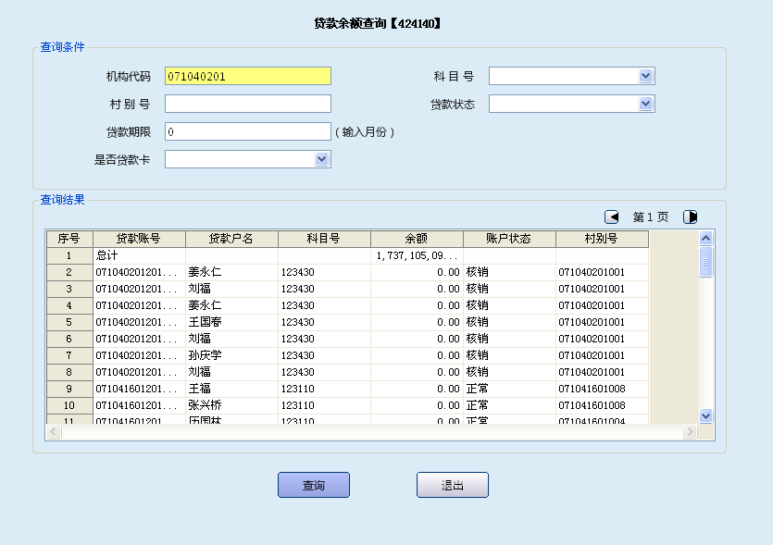
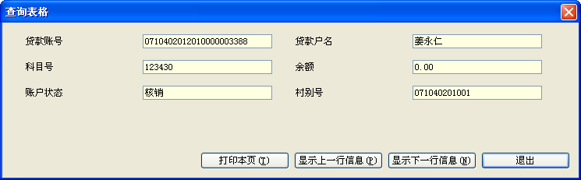
栏位说明：
序号 | 栏位名称 | 输入/输出 | 输入形式 | 数据类型 | 缺省值 | 说明/检查/输入设备
查询条件
 | 机构代码 | 输出 | 文本框 | 数值型 | 默认本机构 | 必输项
 | 科目号 | 输入 | 文本框 | 数值型 |  | 选输项
 | 村别号 | 输入 | 文本框 | 数值型 |  | 选输项
 | 贷款状态 | 输入 | 文本框 | 数值型 |  | 选输项
 | 贷款期限 | 输入 | 文本框 | 字符型 |  | 选输项
 | 是否贷款卡 | 输入 | 列表框 | 字符型 |  | 必输项
查询结果
 | 贷款账号 | 输出 | 文本框 | 数值型 |  | 系统反显
 | 贷款户名 | 输出 | 文本框 | 文本框 |  | 系统反显
 | 科目号 | 输出 | 文本框 | 数值型 |  | 系统反显
 | 余额 | 输出 | 文本框 | 数值型 |  | 系统反显
 | 账户状态 | 输出 | 文本框 | 文本框 |  | 系统反显
 | 村别号 | 输出 | 文本框 | 数值型 |  | 系统反显

操作流程
- 柜员根据查询需要，启动贷款余额查询交易（424140）。
- 选择录入机构代码、村别号、科目号、贷款状态等要素后，点击查询按钮，系统反显贷款账号、贷款户名、科目号、余额、账户状态、村别好信息。
- 查询结束后，退出本交易。

注意事项
- 选中某条信息后，按“S”键可显示详细信息。
- 柜员可根据需要按“Ctrl+T”键选择打印机进行打印，其中打印项可灵活进行勾选确认。
    - 累收累放查询

基本信息
菜单/交易名称 | 累收累放查询
菜单/交易代码 | 424230
功能说明 | 本交易主要用于累收累放的查询功能。
操作机构 | 所有机构
操作角色 | 贷款业务查询打印角色柜员。
授权/复核机构 | 无
授权/复核角色 | 无
打印输出 | 按“CTRL+T”可进行快捷打印。

操作界面及栏位说明
操作界面：
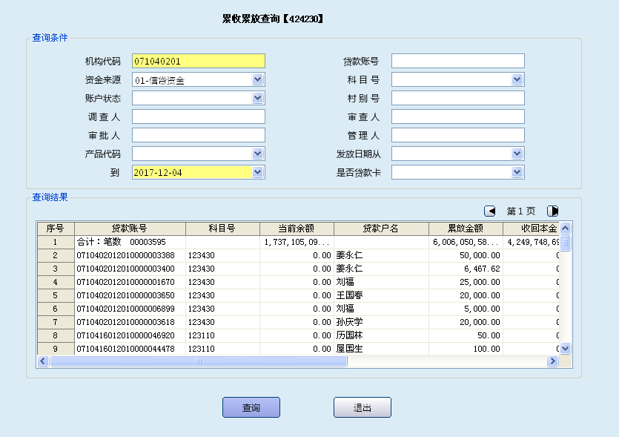
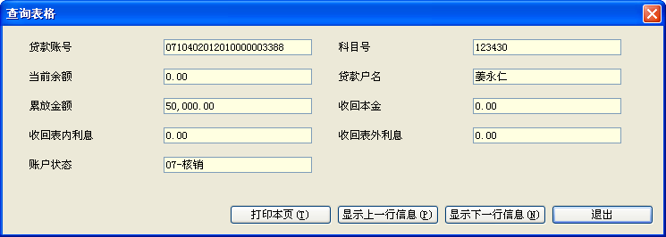
栏位说明：
序号 | 栏位名称 | 输入/输出 | 输入形式 | 数据类型 | 缺省值 | 说明/检查/输入设备
查询条件
 | 机构代码 | 输出 | 文本框 | 数值型 | 默认本机构 | 必输项
 | 贷款账号 | 输入 | 文本框 | 数值型 |  | 选输项
 | 资金来源 | 输入 | 列表框 | 字符型 |  | 选输项
 | 科目号 | 输入 | 列表框 | 数值型 |  | 选输项
 | 账户状态 | 输入 | 文本框 | 字符型 |  | 选输项
 | 村别号 | 输入 | 文本框 | 数值型 |  | 选输项
 | 调查人 | 输入 | 文本框 | 字符型 |  | 选输项
 | 审查人 | 输入 | 文本框 | 字符型 |  | 选输项
 | 审批人 | 输入 | 文本框 | 字符型 |  | 选输项
 | 管理人 | 输入 | 文本框 | 字符型 |  | 选输项
 | 产品代码 | 输入 | 列表框 | 数值型 |  | 选输项
 | 发放日期从 | 输入 | 列表框 | 日期型 |  | 必输项
 | 到 | 输出 | 列表框 | 日期型 | 默认当前日期 | 必输项
 | 是否贷款卡 | 输入 | 列表框 | 字符型 |  | 选输项
查询结果
 | 贷款账号 | 输出 | 文本框 | 数值型 |  | 系统反显
 | 科目号 | 输出 | 文本框 | 数值型 |  | 系统反显
 | 当前余额 | 输出 | 文本框 | 数值型 |  | 系统反显
 | 贷款户名 | 输出 | 文本框 | 文本框 |  | 系统反显
 | 累放金额 | 输出 | 文本框 | 数值型 |  | 系统反显
 | 收回本金 | 输出 | 文本框 | 数值型 |  | 系统反显
 | 收回表内利息 | 输出 | 文本框 | 数值型 |  | 系统反显
 | 收回表外利息 | 输出 | 文本框 | 数值型 |  | 系统反显
 | 账户状态 | 输出 | 文本框 | 文本框 |  | 系统反显

操作流程
- 柜员根据查询需要，启动贷款挂息明细查询交易（424030）。
- 选择录入机构代码、贷款账号、科目号、账户状态、发放日期止日等要素后，点击查询按钮，系统反显贷款账号、科目号、当前余额、贷款户名、累放金额、收回本金等信息。
- 查询结束后，退出本交易。

注意事项
- 选中某条信息后，按“S”键可显示详细信息。
- 柜员可根据需要按“Ctrl+T”键选择打印机进行打印，其中打印项可灵活进行勾选确认。
    - 贷款开销户登记簿查询

基本信息
菜单/交易名称 | 贷款开销户登记簿查询
菜单/交易代码 | 424010
功能说明 | 本交易主要用于贷款开销户登记簿的查询。
操作机构 | 所有机构
操作角色 | 贷款业务查询打印角色柜员
授权/复核机构 | 无
授权/复核角色 | 无
打印输出 | 按“CTRL+T”可进行快捷打印。

操作界面及栏位说明
操作界面：
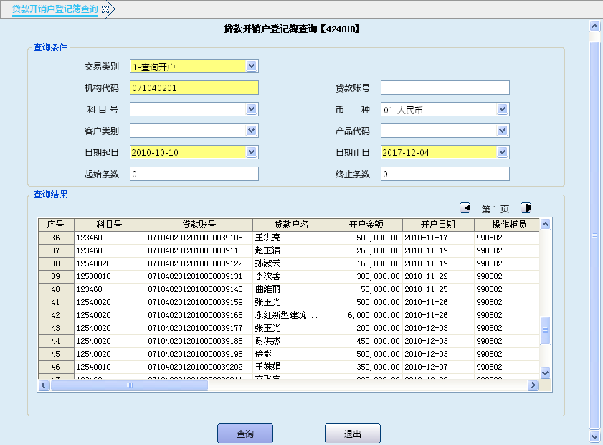
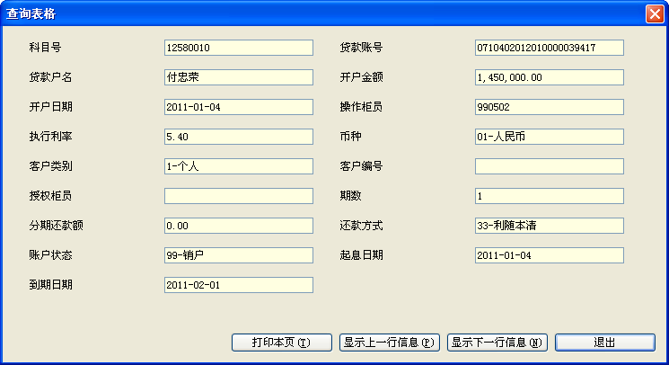栏位说明：
序号 | 栏位名称 | 输入/输出 | 输入形式 | 数据类型 | 缺省值 | 说明/检查/输入设备
查询条件
 | 交易类别 | 输入 | 列表框 | 字符型 |  | 必输项
 | 机构代码 | 输出 | 文本框 | 数值型 | 默认本机构 | 必输项
 | 贷款账号 | 输入 | 列表框 | 数值型 |  | 选输项
 | 科目号 | 输入 | 列表框 | 数值型 |  | 选输项
 | 币种 | 输入 | 列表框 | 数值型 |  | 选输项
 | 客户类别 | 输入 | 列表框 | 字符型 |  | 选输项
 | 产品代码 | 输入 | 列表框 | 数值型 |  | 选输项
 | 日期起日 | 输入 | 列表框 | 日期型 |  | 选输项
 | 日期止日 | 输出 | 列表框 | 日期型 |  | 必输项
 | 起始条数 | 输入 | 文本框 | 数值型 |  | 选输项
 | 终止条数 | 输入 | 文本框 | 数值型 |  | 选输项
查询结果
 | 科目号 | 输出 | 文本框 | 数值型 |  | 系统反显
 | 贷款账号 | 输出 | 文本框 | 数值型 |  | 系统反显
 | 贷款户名 | 输出 | 文本框 | 文本框 |  | 系统反显
 | 开户金额 | 输出 | 文本框 | 数值型 |  | 系统反显
 | 开户日期 | 输出 | 文本框 | 日期型 |  | 系统反显
 | 操作柜员 | 输出 | 文本框 | 数值型 |  | 系统反显
 | 执行利率 | 输出 | 文本框 | 数值型 |  | 系统反显
 | 币种 | 输出 | 文本框 | 文本框 |  | 系统反显
 | 客户类别 | 输出 | 文本框 | 文本框 |  | 系统反显
 | 客户编号 | 输出 | 文本框 | 数值型 |  | 系统反显
 | 授权柜员 | 输出 | 文本框 | 数值型 |  | 系统反显
 | 期数 | 输出 | 文本框 | 数值型 |  | 系统反显
 | 分期还款额 | 输出 | 文本框 | 数值型 |  | 系统反显
 | 还款方式 | 输出 | 文本框 | 文本框 |  | 系统反显
 | 账户状态 | 输出 | 文本框 | 文本框 |  | 系统反显
 | 起息日期 | 输出 | 文本框 | 日期型 |  | 系统反显
 | 到期日期 | 输出 | 文本框 | 日期型 |  | 系统反显

操作流程
- 柜员根据查询需要，启动贷款开销户登记簿查询交易（424010）。
- 选择录入交易类别、机构代码、贷款账号、日期止日等要素后，点击查询按钮，系统反显科目号、贷款账号、贷款户名、开户金额、开户日期、执行利率等信息。
- 查询结束后，退出本交易。

注意事项
- 选中某条信息后，按“S”键可显示详细信息。
- 柜员可根据需要按“Ctrl+T”键选择打印机进行打印，其中打印项可灵活进行勾选确认。
    - 展期登记簿查询

基本信息
菜单/交易名称 | 展期登记簿查询
菜单/交易代码 | 424150
功能说明 | 本交易为主要用于展期登记簿的查询。
操作机构 | 所有机构
操作角色 | 贷款业务查询打印角色柜员。
授权/复核机构 | 无
授权/复核角色 | 无
打印输出 | 按“CTRL+T”可进行快捷打印。

操作界面及栏位说明
操作界面：
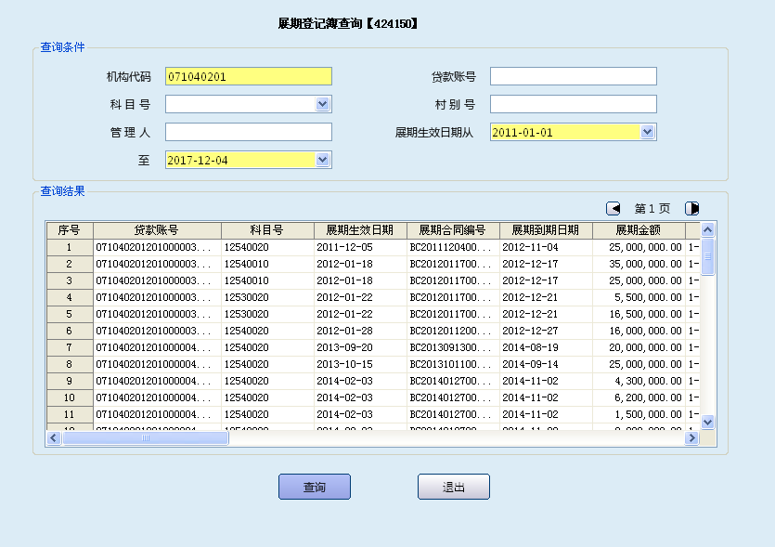
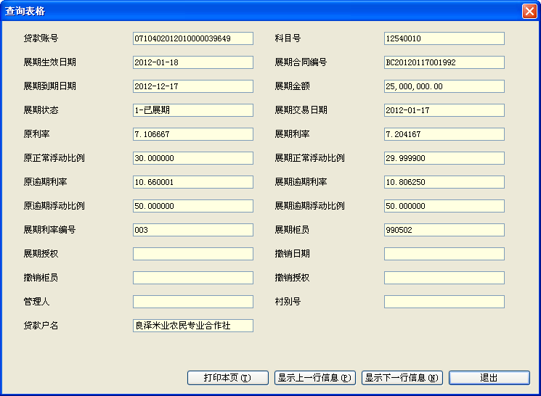
栏位说明：
序号 | 栏位名称 | 输入/输出 | 输入形式 | 数据类型 | 缺省值 | 说明/检查/输入设备
查询条件
 | 机构代码 | 输入 | 文本框 | 数值型 | 默认本机构 | 必输项
 | 贷款账号 | 输出 | 文本框 | 数值型 |  | 选输项
 | 科目号 | 输入 | 列表框 | 数值型 |  | 选输项
 | 村别号 | 输入 | 文本框 | 数值型 |  | 选输项
 | 管理人 | 输入 | 文本框 | 字符型 |  | 选输项
 | 展期生效日期从： | 输入 | 列表框 | 日期型 |  | 选输项
 | 至： | 输出 | 列表框 | 日期型 | 默认当前日期 | 必输项
查询结果
 | 贷款账号 | 输出 | 文本框 | 数值型 |  | 系统反显
 | 科目号 | 输出 | 文本框 | 数值型 |  | 系统反显
 | 展期生效日期 | 输出 | 文本框 | 日期型 |  | 系统反显
 | 展期合同编号 | 输出 | 文本框 | 数值型 |  | 系统反显
 | 展期到期日期 | 输出 | 文本框 | 日期型 |  | 系统反显
 | 展期金额 | 输出 | 文本框 | 数值型 |  | 系统反显
 | 展期状态 | 输出 | 文本框 | 字符型 |  | 系统反显
 | 展期交易日期 | 输出 | 文本框 | 日期型 |  | 系统反显
 | 原利率 | 输出 | 文本框 | 数值型 |  | 系统反显
 | 展期利率 | 输出 | 文本框 | 数值型 |  | 系统反显
 | 原正常浮动比例 | 输出 | 文本框 | 数值型 |  | 系统反显
 | 展期正常浮动比列 | 输出 | 文本框 | 数值型 |  | 系统反显
 | 原逾期利率 | 输出 | 文本框 | 数值型 |  | 系统反显
 | 展期逾期利率 | 输出 | 文本框 | 数值型 |  | 系统反显
 | 原逾期浮动比例 | 输出 | 文本框 | 数值型 |  | 系统反显
 | 展期逾期浮动比列 | 输出 | 文本框 | 数值型 |  | 系统反显
 | 展期利率编号 | 输出 | 文本框 | 数值型 |  | 系统反显
 | 展期柜员 | 输出 | 文本框 | 数值型 |  | 系统反显
 | 展期授权 | 输出 | 文本框 | 数值型 |  | 系统反显
 | 撤销日期 | 输出 | 文本框 | 日期型 |  | 系统反显
 | 撤销柜员 | 输出 | 文本框 | 数值型 |  | 系统反显
 | 撤销授权 | 输出 | 文本框 | 数值型 |  | 系统反显
 | 管理人 | 输出 | 文本框 | 文本框 |  | 系统反显
 | 村别号 | 输出 | 文本框 | 数值型 |  | 系统反显
 | 贷款户名 | 输出 | 文本框 | 文本框 |  | 系统反显

操作流程
- 柜员根据查询需要，启动展期登记簿查询交易（424150）。
- 选择录入机构代码、贷款账号、科目号、管理人、展期生效日期从、展期生效日期止等要素后，点击查询按钮，系统反显贷款账号、科目号、展期生效日期、展期合同编号、展期到期日期、展期合同编号、展期到期日期等信息。
- 查询结束后，退出本交易。

注意事项
- 选中某条信息后，按“S”键可显示详细信息。
- 柜员可根据需要按“Ctrl+T”键选择打印机进行打印，其中打印项可灵活进行勾选确认。
    - 利率变更登记簿查询

基本信息
菜单/交易名称 | 利率变更登记簿查询
菜单/交易代码 | 424170
功能说明 | 本交易主要用于利率变更登记簿的查询。
操作机构 | 所有机构
操作角色 | 贷款业务查询打印角色柜员。
授权/复核机构 | 无
授权/复核角色 | 无
打印输出 | 按“CTRL+T”可进行快捷打印。

操作界面及栏位说明
操作界面：
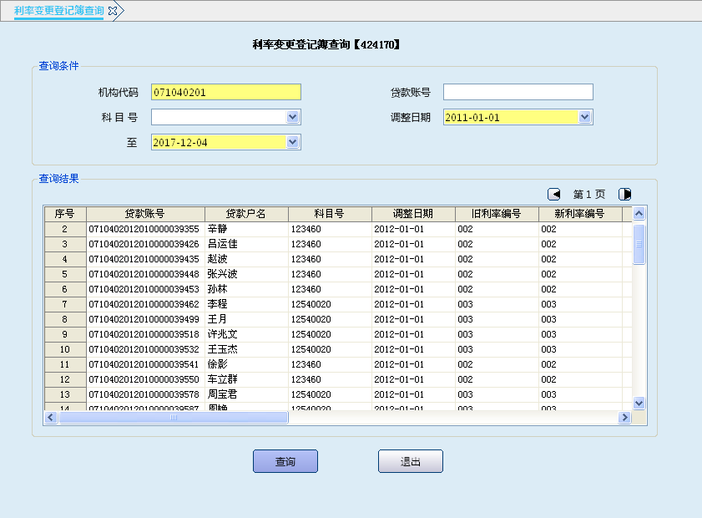
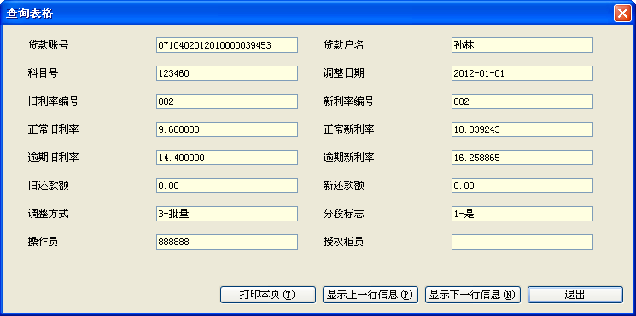栏位说明：
序号 | 栏位名称 | 输入/输出 | 输入形式 | 数据类型 | 缺省值 | 说明/检查/输入设备
查询条件
 | 机构代码 | 输出 | 文本框 | 数值型 | 默认本机构 | 必输项
 | 贷款账号 | 输入 | 文本框 | 数值型 |  | 选输项
 | 科目号 | 输入 | 列表框 | 数值型 |  | 选输项
 | 调整日期 | 输入 | 列表框 | 日期型 |  | 必输项
 | 至 | 输出 | 列表框 | 日期型 | 默认当前日期 | 必输项
查询结果
 | 贷款账号 | 输出 | 列表框 | 数值型 |  | 系统反显
 | 贷款户名 | 输出 | 列表框 | 字符型 |  | 系统反显
 | 科目号 | 输出 | 列表框 | 数值型 |  | 系统反显
 | 调整日期 | 输出 | 列表框 | 日期型 |  | 系统反显
 | 旧利率编号 | 输出 | 列表框 | 数值型 |  | 系统反显
 | 新利率编号 | 输出 | 列表框 | 数值型 |  | 系统反显
 | 正常旧利率 | 输出 | 列表框 | 数值型 |  | 系统反显
 | 正常新利率 | 输出 | 列表框 | 数值型 |  | 系统反显
 | 逾期旧利率 | 输出 | 列表框 | 数值型 |  | 系统反显
 | 逾期新利率 | 输出 | 列表框 | 数值型 |  | 系统反显
 | 旧还款额 | 输出 | 列表框 | 数值型 |  | 系统反显
 | 新还款额 | 输出 | 列表框 | 数值型 |  | 系统反显
 | 调整方式 | 输出 | 列表框 | 字符型 |  | 系统反显
 | 分段标志 | 输出 | 列表框 | 字符型 |  | 系统反显
 | 操作员 | 输出 | 列表框 | 数值型 |  | 系统反显
 | 授权柜员 | 输出 | 列表框 | 数值型 |  | 系统反显

操作流程
- 柜员根据查询需要，启动利率变更登记簿查询交易（424170）。
- 选择录入机构代码、贷款账号、科目号、调整日期起、止日后，点击查询按钮，系统反显贷款账号、贷款户名、科目号、调整日期、正常利率等信息。
- 查询结束后，退出本交易。

注意事项
- 选中某条信息后，按“S”键可显示详细信息。
- 柜员可根据需要按“Ctrl+T”键选择打印机进行打印，其中打印项可灵活进行勾选确认。
    - 按揭贷款调整登记簿查询

基本信息
菜单/交易名称 | 按揭贷款调整登记簿查询
菜单/交易代码 | 424190
功能说明 | 本交易主要用于按揭贷款调整登记簿的查询。
操作机构 | 所有机构
操作角色 | 贷款业务查询打印角色柜员。
授权/复核机构 | 无
授权/复核角色 | 无
打印输出 | 按“CTRL+T”可进行快捷打印。

操作界面及栏位说明
操作界面：
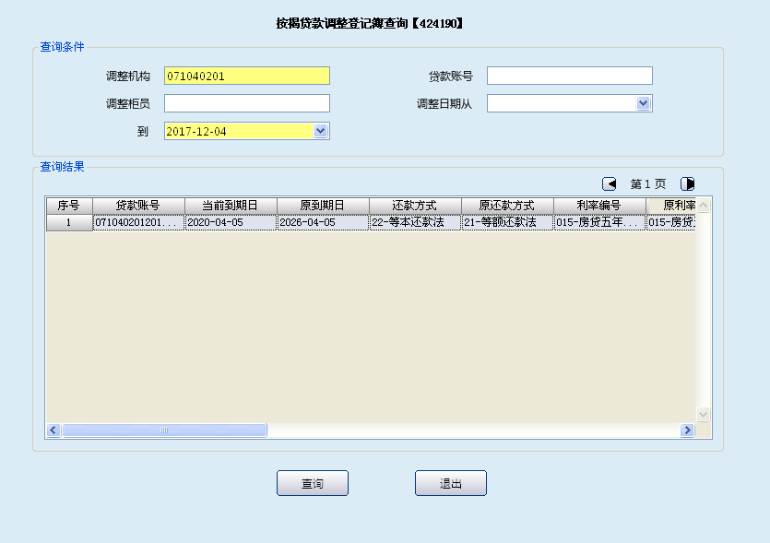
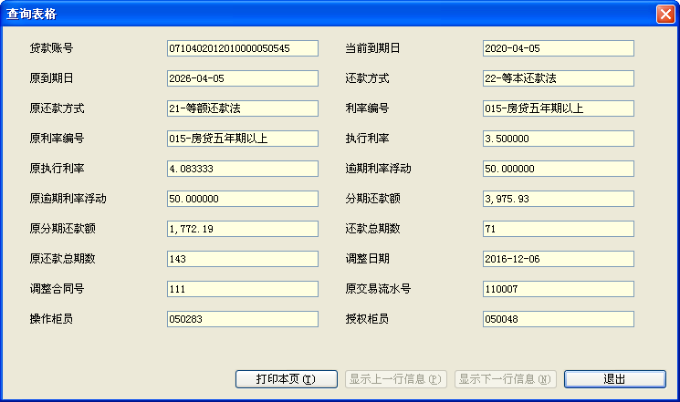
栏位说明：
序号 | 栏位名称 |  | 输入/输出 | 输入形式 | 数据类型 | 缺省值 | 说明/检查/输入设备
查询条件
 | 调整机构 |  | 输入 | 文本框 | 数值型 | 默认本机构 | 必输项
 | 贷款账号 |  | 输入 | 文本框 | 数值型 |  | 选输项
 | 调整柜员 |  | 输入 | 文本框 | 数值型 |  | 选输项
 | 调整日期从 |  | 输入 | 列表框 | 日期型 |  | 选输项
 | 到 |  | 输出 | 列表框 | 日期型 | 默认当前日期 | 必输项
查询结果
 | 贷款账号 | 输出 |  | 文本框 | 数值型 |  | 系统反显
 | 当前到期日 | 输出 |  | 文本框 | 日期型 |  | 系统反显
 | 原到期日 | 输出 |  | 文本框 | 日期型 |  | 系统反显
 | 还款方式 | 输出 |  | 文本框 | 字符型 |  | 系统反显
 | 原还款方式 | 输出 |  | 文本框 | 字符型 |  | 系统反显
 | 利率编号 | 输出 |  | 文本框 | 数值型 |  | 系统反显
 | 原利率编号 | 输出 |  | 文本框 | 数值型 |  | 系统反显
 | 执行利率 | 输出 |  | 文本框 | 数值型 |  | 系统反显
 | 原执行利率 | 输出 |  | 文本框 | 数值型 |  | 系统反显
 | 逾期利率浮动 | 输出 |  | 文本框 | 数值型 |  | 系统反显
 | 原逾期利率浮动 | 输出 |  | 文本框 | 数值型 |  | 系统反显
 | 分期还款额 | 输出 |  | 文本框 | 数值型 |  | 系统反显
 | 原分期还款额 | 输出 |  | 文本框 | 数值型 |  | 系统反显
 | 还款总期数 | 输出 |  | 文本框 | 数值型 |  | 系统反显
 | 原还款总期数 | 输出 |  | 文本框 | 数值型 |  | 系统反显
 | 调整日期 | 输出 |  | 文本框 | 日期型 |  | 系统反显
 | 调整合同号 | 输出 |  | 文本框 | 数值型 |  | 系统反显
 | 原交易流水号 | 输出 |  | 文本框 | 数值型 |  | 系统反显
 | 操作柜员 | 输出 |  | 文本框 | 数值型 |  | 系统反显
 | 授权柜员 | 输出 |  | 文本框 | 数值型 |  | 系统反显

操作流程
- 柜员根据查询需要，启动按揭贷款调整登记簿查询交易（424190）。
- 选择录入调整机构代码、贷款账号、调整柜员、调整日期从、调整日期止日后，点击查询按钮，系统反显贷款账号、当前到期日、原到期日、还款方式、原还款方式、利率编号等信息。
- 查询结束后，退出本交易。

注意事项
- 选中某条信息后，按“S”键可显示详细信息。
- 柜员可根据需要按“Ctrl+T”键选择打印机进行打印，其中打印项可灵活进行勾选确认。
    - 贷款核销/回收登记簿查询

基本信息
菜单/交易名称 | 贷款核销/回收登记簿查询
菜单/交易代码 | 424200
功能说明 | 本交易主要用于贷款核销／回收登记簿的查询。
操作机构 | 所有机构
操作角色 | 贷款业务查询打印角色柜员
授权/复核机构 | 无
授权/复核角色 | 无
打印输出 | 按“CTRL+T”可进行快捷打印。

操作界面及栏位说明
操作界面：
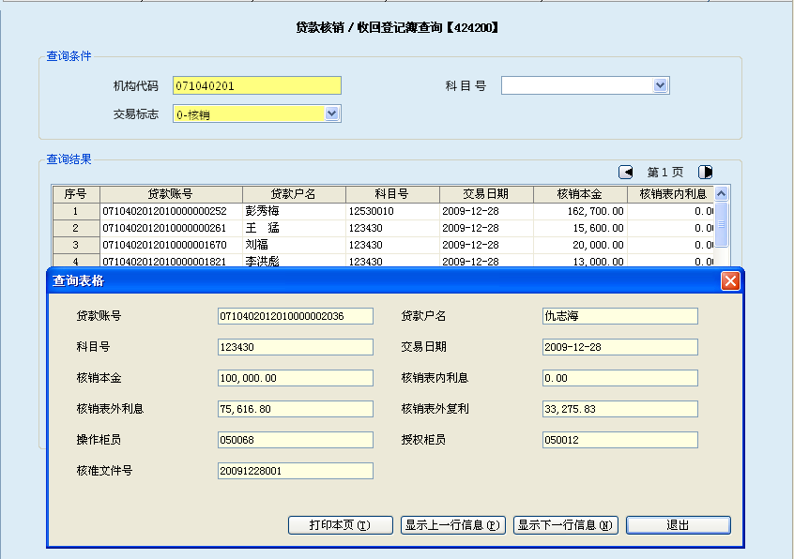栏位说明：
序号 | 栏位名称 | 输入/输出 | 输入形式 | 数据类型 | 缺省值 | 说明/检查/输入设备
查询条件
 | 机构代码 | 输出 | 文本框 | 数值型 | 默认本机构 | 必输项
 | 科目号 | 输入 | 列表框 | 数值型 |  | 选输项
 | 交易标志 | 输入 | 列表框 | 字符型 |  | 必输项项
查询结果
 | 贷款账号 | 输出 | 文本框 | 数值型 |  | 系统反显
 | 贷款户名 | 输出 | 文本框 | 字符型 |  | 系统反显
 | 科目号 | 输出 | 文本框 | 数值型 |  | 系统反显
 | 交易日期 | 输出 | 文本框 | 日期型 |  | 系统反显
 | 核销本金 | 输出 | 文本框 | 数值型 |  | 系统反显
 | 核销表内利息 | 输出 | 文本框 | 数值型 |  | 系统反显
 | 核销表外利息 | 输出 | 文本框 | 数值型 |  | 系统反显
 | 核销表外复利 | 输出 | 文本框 | 数值型 |  | 系统反显
 | 操作柜员 | 输出 | 文本框 | 数值型 |  | 系统反显
 | 授权柜员 | 输出 | 文本框 | 数值型 |  | 系统反显
 | 核准文件号 | 输出 | 文本框 | 数值型 |  | 系统反显

操作流程
- 柜员根据查询需要，启动贷款核销/回收登记簿查询交易（424200）。
- 选择录入机构代码、交易标志等要素后，点击查询交易，系统反显贷款账号、贷款户名、科目号、交易日期、核销本金、核销表内利息等信息。
- 查询结束后，退出本交易。

注意事项
- 选中某条信息后，按“S”键可显示详细信息。
- 柜员可根据需要按“Ctrl+T”键选择打印机进行打印，其中打印项可灵活进行勾选确认。
    - 管理人变更登记簿查询

基本信息
菜单/交易名称 | 管理人变更登记簿查询
菜单/交易代码 | 424220
功能说明 | 本交主要用于管理人变更登记薄的查询。
操作机构 | 所有机构
操作角色 | 贷款业务查询打印角色柜员。
授权/复核机构 | 无
授权/复核角色 | 无
打印输出 | 按“CTRL+T”可进行快捷打印。
      - 操作界面及栏位说明
操作界面：
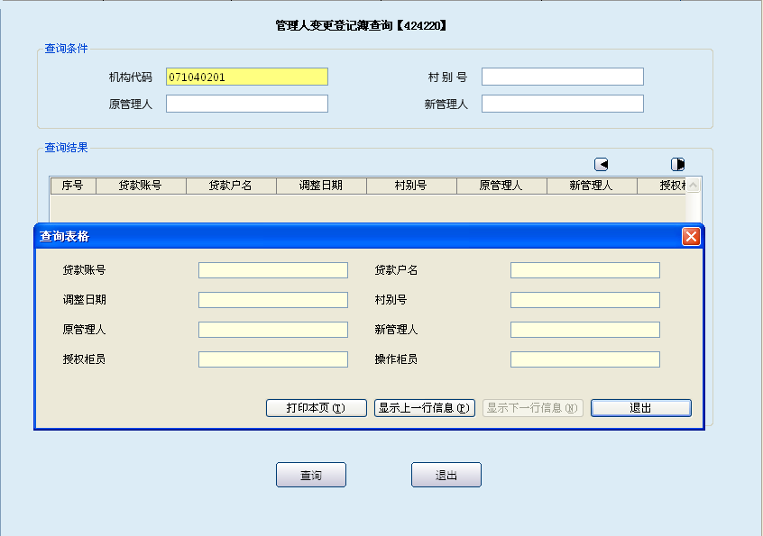

栏位说明：
序号 | 栏位名称 | 输入/输出 | 输入形式 | 数据类型 | 缺省值 | 说明/检查/输入设备
查询条件
 | 机构代码 | 输出 | 文本框 | 数值型 | 默认本机构 | 必输项
 | 村别号 | 输入 | 文本框 | 数值型 |  | 选输项
 | 原管理人 | 输入 | 文本框 | 字符型 |  | 选输项
 | 新管理人 | 输入 | 文本框 | 字符型
查询结果
 | 贷款账号 | 输出 | 文本框 | 数值型 |  | 系统反显
 | 贷款户名 | 输出 | 文本框 | 字符型 |  | 系统反显
 | 调整日期 | 输出 | 文本框 | 日期型 |  | 系统反显
 | 村别号 | 输出 | 文本框 | 数值型 |  | 系统反显
 | 原管理人 | 输出 | 文本框 | 字符型 |  | 系统反显
 | 新管理人 | 输出 | 文本框 | 字符型 |  | 系统反显
 | 授权柜员 | 输出 | 文本框 | 数值型 |  | 系统反显
 | 操作柜员 | 输出 | 文本框 | 数值型 |  | 系统反显

操作流程
- 柜员根据查询需要，启动管理人变更登记簿查询交易（424220）。
- 选择录入机构代码、村别号、原管理人、新管理人要素后，点击查询按钮，系统反显贷款账号、贷款户名、调整日期、村别号、原管理人、新管理人、授权柜员、操作柜员信息。
- 查询结束后，退出本交易。

注意事项
- 选中某条信息后，按“S”键可显示详细信息。
- 柜员可根据需要按“Ctrl+T”键选择打印机进行打印，其中打印项可灵活进行勾选确认。
    - 贷款五级分类调整登记簿查询

基本信息
菜单/交易名称 | 贷款五级分类调整登记簿查询
菜单/交易代码 | 424240
功能说明 | 本交主要用于贷款五级分类调整登记簿的查询。
操作机构 | 所有机构
操作角色 | 贷款业务查询打印角色柜员。
授权/复核机构 | 无
授权/复核角色 | 无
打印输出 | 按“CTRL+T”可进行快捷打印。

操作界面及栏位说明
操作界面：
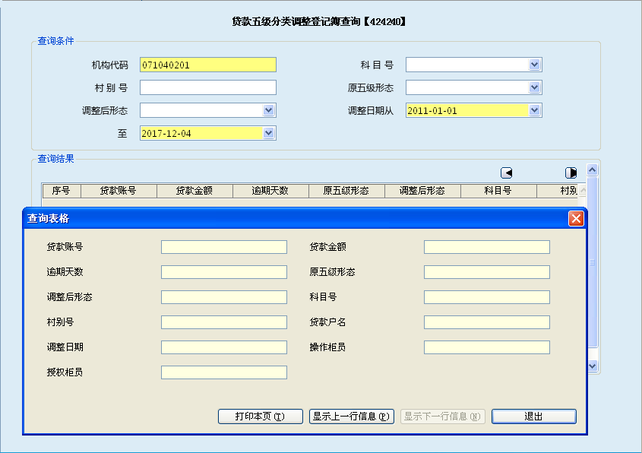栏位说明：
序号 | 栏位名称 | 输入/输出 | 输入形式 | 数据类型 | 缺省值 | 说明/检查/输入设备
查询条件
 | 机构代码 | 输出 | 文本框 | 数值型 | 默认本机构 | 必输项
 | 科目号 | 输入 | 列表框 | 数值型 |  | 选输项
 | 村别号 | 输入 | 文本框 | 数值型 |  | 选输项
 | 原五级形态 | 输入 | 列表框 | 字符型 |  | 选输项
 | 调整后形态 | 输入 | 列表框 | 字符型 |  | 选输项
 | 调整日期从 | 输入 | 列表框 | 日期型 |  | 必输项
 | 至 | 输出 | 列表框 | 日期型 | 默认当前日期 | 必输项
查询结果
 | 贷款账号 | 输出 | 文本框 | 数值型 |  | 系统反显
 | 贷款金额 | 输出 | 文本框 | 数值型 |  | 系统反显
 | 逾期天数 | 输出 | 文本框 | 数值型 |  | 系统反显
 | 原五级形态 | 输出 | 文本框 | 字符型 |  | 系统反显
 | 调整后形态 | 输出 | 文本框 | 字符型 |  | 系统反显
 | 科目号 | 输出 | 文本框 | 数值型 |  | 系统反显
 | 村别号 | 输出 | 文本框 | 数值型 |  | 系统反显
 | 贷款户名 | 输出 | 文本框 | 字符型 |  | 系统反显
 | 调整日期 | 输出 | 文本框 | 日期型 |  | 系统反显
 | 操作柜员 | 输出 | 文本框 | 数值型 |  | 系统反显
 | 授权柜员 | 输出 | 文本框 | 数值型 |  | 系统反显

操作流程
- 柜员根据查询需要，启动贷款贷款五级分类调整登记簿查询交易（424240）。
- 选择录入机构代码、科目号、村别号、调整日期起、止日等要素，点击查询按钮，系统反显贷款账号、贷款金额、逾期天数、原五级形态、科目号等信息。
- 查询结束后，退出本交易。

注意事项
- 选中某条信息后，按“S”键可显示详细信息。
- 柜员可根据需要按“Ctrl+T”键选择打印机进行打印，其中打印项可灵活进行勾选确认。
    - 贷款挤占挪用调整登记簿查询

基本信息
菜单/交易名称 | 贷款挤占挪用调整登记簿查询
菜单/交易代码 | 424260
功能说明 | 本交易主要用于贷款挤占挪用调整登记簿的查询。
操作机构 | 所有机构
操作角色 | 贷款业务查询打印角色柜员
授权/复核机构 | 无
授权/复核角色 | 无
打印输出 | 按“CTRL+T”可进行快捷打印。

操作界面及栏位说明
操作界面：
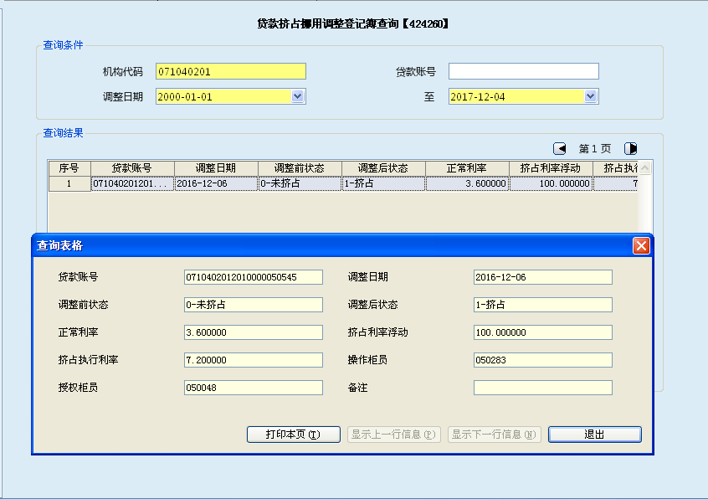栏位说明：
序号 | 栏位名称 | 输入/输出 | 输入形式 | 数据类型 | 缺省值 | 说明/检查/输入设备
查询条件
 | 机构代码 | 输出 | 文本框 | 数值型 | 默认本机构 | 必输项
 | 贷款账号 | 输入 | 列表框 | 数值型 |  | 选输项
 | 日期起日 | 输入 | 列表框 | 日期型 |  | 必输项
 | 日期止日 | 输出 | 列表框 | 日期型 |  | 必输项
查询条件
 | 贷款账号 | 输出 | 文本框 | 数值型 |  | 系统反显
 | 调整日期 | 输出 | 文本框 | 日期型 |  | 系统反显
 | 调整前状态 | 输出 | 文本框 | 字符型 |  | 系统反显
 | 调整后状态 | 输出 | 文本框 | 字符型 |  | 系统反显
 | 正常利率 | 输出 | 文本框 | 数值型 |  | 系统反显
 | 挤占利率浮动 | 输出 | 文本框 | 数值型 |  | 系统反显
 | 挤占执行利率 | 输出 | 文本框 | 数值型 |  | 系统反显
 | 操作柜员 | 输出 | 文本框 | 数值型 |  | 系统反显
 | 授权柜员 | 输出 | 文本框 | 数值型 |  | 系统反显
 | 备注 | 输出 | 文本框 | 字符型 |  | 系统反显

操作流程
- 柜员根据查询需要，启动贷款开销户登记簿查询交易（424260）。
- 选择录入机构代码、贷款账号、调整日期起、止日后，点击查询按钮，系统反显贷款账号、调整日期、调整前状态、调整后状态、正常利率等信息。
- 查询结束后，退出本交易。

注意事项
- 选中某条信息后，按“S”键可显示详细信息。
- 柜员可根据需要按“Ctrl+T”键选择打印机进行打印，其中打印项可灵活进行勾选确认。
    - 贷款利息冲回／补计登记簿查询

基本信息
菜单/交易名称 | 贷款利息冲回／补计登记簿查询
菜单/交易代码 | 424270
功能说明 | 本交易主要用于贷款利息冲回／补计登记簿的查询。
操作机构 | 所有机构
操作角色 | 贷款业务查询打印角色柜员
授权/复核机构 | 无
授权/复核角色 | 无
打印输出 | 按“CTRL+T”可进行快捷打印。

操作界面及栏位说明
操作界面：
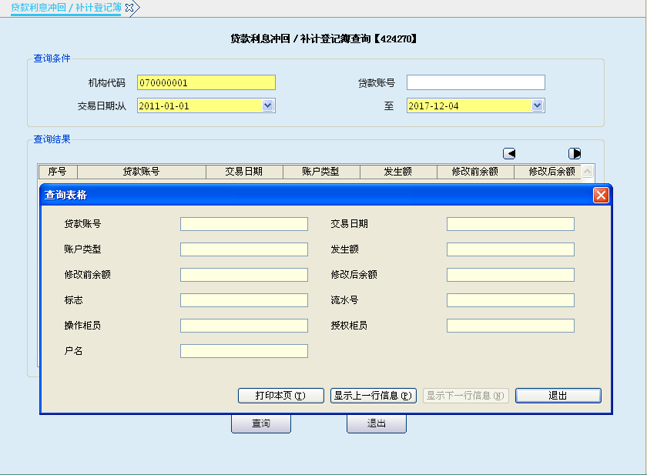
栏位说明：
序号 | 栏位名称 | 输入/输出 | 输入形式 | 数据类型 | 缺省值 | 说明/检查/输入设备
查询条件
 | 机构代码 | 输出 | 文本框 | 数值型 | 默认本机构 | 必输项
 | 贷款账号 | 输入 | 列表框 | 数值型 |  | 选输项
 | 交易日期：从 | 输入 | 列表框 | 日期型 |  | 必输项
 | 至 | 输出 | 列表框 | 日期型 |  | 必输项
查询结果
 | 贷款账号 | 输出 | 文本框 | 数值型 |  | 系统反显
 | 交易日期 | 输出 | 文本框 | 日期型 |  | 系统反显
 | 账户类型 | 输出 | 文本框 | 字符型 |  | 系统反显
 | 发生额 | 输出 | 文本框 | 数值型 |  | 系统反显
 | 修改前余额 | 输出 | 文本框 | 数值型 |  | 系统反显
 | 修改后余额 | 输出 | 文本框 | 数值型 |  | 系统反显
 | 标志 | 输出 | 文本框 | 字符型 |  | 系统反显
 | 流水号 | 输出 | 文本框 | 数值型 |  | 系统反显
 | 操作柜员 | 输出 | 文本框 | 数值型 |  | 系统反显
 | 授权柜员 | 输出 | 文本框 | 数值型 |  | 系统反显
 | 户名 | 输出 | 文本框 | 字符型 |  | 系统反显

操作流程
- 柜员根据查询需要，启动贷款开销户登记簿查询交易（424270）。
- 选择录入机构代码、贷款账号、交易日期止起、止日要素后，点击查询按钮，系统反显贷款账号、交易日期、账户类型、发生额、修改前余额、修改后余额、标志、流水号等信息。
- 查询结束后，退出本交易。

注意事项
- 选中某条信息后，按“S”键可显示详细信息。
- 柜员可根据需要按“Ctrl+T”键选择打印机进行打印，其中打印项可灵活进行勾选确认。
    - 贷款置换／收回登记簿查询

基本信息
菜单/交易名称 | 贷款置换／收回登记簿查询
菜单/交易代码 | 424280
功能说明 | 本交易主要用于贷款置换／收回登记簿的查询。
操作机构 | 所有机构
操作角色 | 贷款业务查询打印角色柜员
授权/复核机构 | 无
授权/复核角色 | 无
打印输出 | 按“CTRL+T”可进行快捷打印。

操作界面及栏位说明
操作界面：
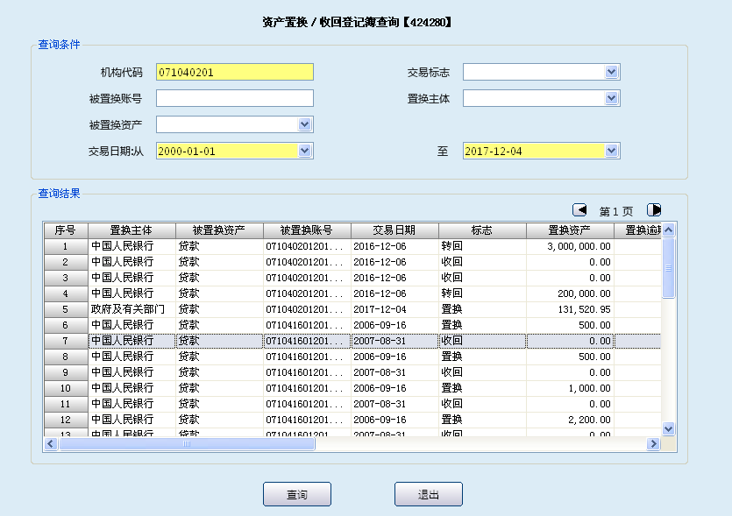
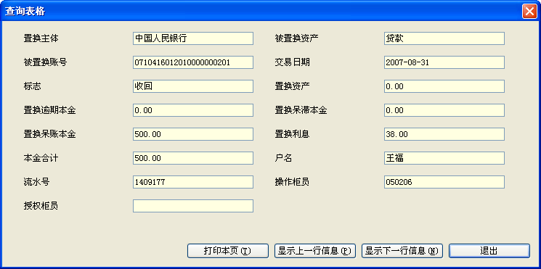
栏位说明：
序号 | 栏位名称 | 输入/输出 | 输入形式 | 数据类型 | 缺省值 | 说明/检查/输入设备
查询条件
 | 机构代码 | 输出 | 文本框 | 数值型 | 默认本机构 | 必输项
 | 交易标志 | 输入 | 列表框 | 数值型 |  | 选输项
 | 被置换账号 | 输入 | 文本框 | 数值型 |  | 选输项
 | 置换主体 | 输入 | 列表框 | 数值型 |  | 选输项
 | 被置换资产 | 输入 | 列表框 | 字符型 |  | 选输项
 | 交易日期：从 | 输入 | 列表框 | 日期型 |  | 必输项
 | 至 | 输出 | 列表框 | 日期型 |  | 必输项
查询结果
 | 置换主体 | 输出 | 文本框 | 字符型 |  | 系统反显
 | 被置换资产 | 输出 | 文本框 | 字符型 |  | 系统反显
 | 被置换账号 | 输出 | 文本框 | 数值型 |  | 系统反显
 | 交易日期 | 输出 | 文本框 | 日期型 |  | 系统反显
 | 标志 | 输出 | 文本框 | 字符型 |  | 系统反显
 | 置换资产 | 输出 | 文本框 | 数值型 |  | 系统反显
 | 置换逾期本金 | 输出 | 文本框 | 数值型 |  | 系统反显
 | 置换呆滞本金 | 输出 | 文本框 | 数值型 |  | 系统反显
 | 置换呆账本金 | 输出 | 文本框 | 数值型 |  | 系统反显
 | 置换利息 | 输出 | 文本框 | 数值型 |  | 系统反显
 | 本金合计 | 输出 | 文本框 | 数值型 |  | 系统反显
 | 户名 | 输出 | 文本框 | 字符型 |  | 系统反显
 | 流水号 | 输出 | 文本框 | 数值型 |  | 系统反显
 | 操作柜员 | 输出 | 文本框 | 数值型 |  | 系统反显
 | 授权柜员 | 输出 | 文本框 | 数值型 |  | 系统反显

操作流程
- 柜员根据查询需要，启动贷款开销户登记簿查询交易（424010）。
- 选择录入机构代码、交易日期起、止日等要素后，点击查询按钮，系统反显置换主体、被置换资产、被置换账号、交易日期、标志、置换资产、置换逾期本金、置换呆滞本金等信息。
- 查询结束后，退出本交易。

注意事项
- 选中某条信息后，按“S”键可显示详细信息。
- 柜员可根据需要按“Ctrl+T”键选择打印机进行打印，其中打印项可灵活进行勾选确认。
    - 贷款客户扣款回单打印

基本信息
菜单/交易名称 | 贷款客户扣款回单打印
菜单/交易代码 | 426030
功能说明 | 本交易主要完成贷款客户扣款回单的打印。
操作机构 | 所有机构
操作角色 | 贷款业务查询打印角色柜员
授权/复核机构 | 无
授权/复核角色 | 无
打印输出 | 贷款扣款回单

操作界面及栏位说明
操作界面：
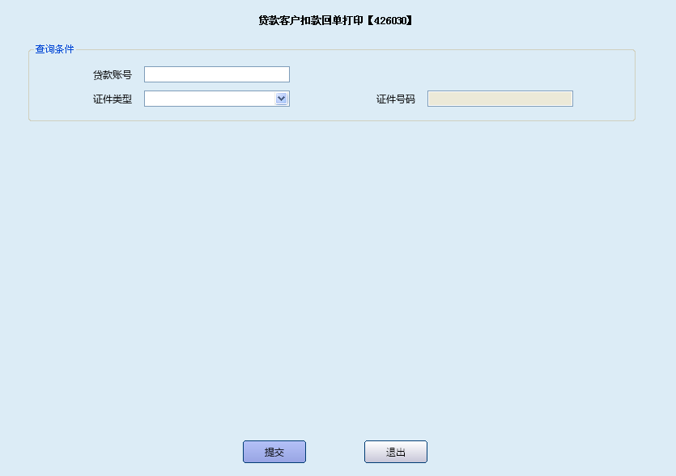栏位说明：
序号 | 栏位名称 | 输入/输出 | 输入形式 | 数据类型 | 缺省值 | 说明/检查/输入设备
查询条件
 | 贷款账号 | 输入 | 列表框 | 数值型 |  | 选输项
 | 证件类型 | 输入 | 列表框 | 字符型 |  | 选输项
 | 证件号码 | 输入 | 文本框 | 数值型 |  | 若选择了证件类型，则为必输

操作流程
- 柜员根据打印需要，启动贷款客户扣款回单打印交易（426030）。
- 录入贷款账号或证件类型和证件号码要素后，点击确认按钮，系统提示打印。
- 打印结束后，退出本交易。

注意事项
- 选中某条信息后，按“S”键可显示详细信息。

1.4.1贷款累计利息查询

1.4.1.1基本信息
菜单/交易名称 | 贷款累计利息查询
菜单/交易代码 | 425014
功能说明 | 该交易能够查询本机构账户贷款累计利息的情况。
操作机构 | 使用老信贷系统的机构
操作角色 | 贷款业务账务处理角色柜员
授权/复核机构 | 本机构
授权/复核角色 | 打印导出时需本机构05级主管柜员复核
打印输出 | Ctrl+T打印具体信息、Ctrl+E导出具体信息

1.4.1.2.操作界面及栏位说明
操作界面1：
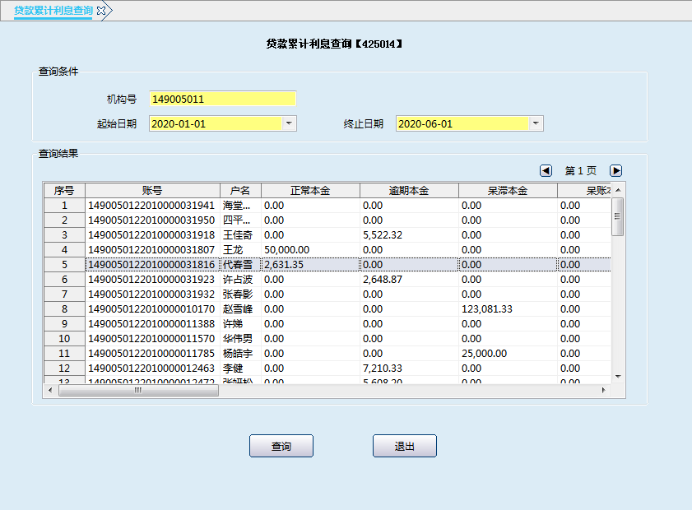
栏位说明1：

序号 | 栏位名称 | 输入/输出 | 输入形式 | 数据类型 | 缺省值 | 说明
 | 机构号 | 输出 | 文本框 | 数值型 |  | 系统反显
 | 起始日期 | 输入 | 列表框 | 日期型 |  | 必输项，小于等于终止日期及当前日期
 | 终止日期 | 输入 | 列表框 | 日期型 |  | 必输项，大于等于起始日期，小于等于当前日期
操作界面2：
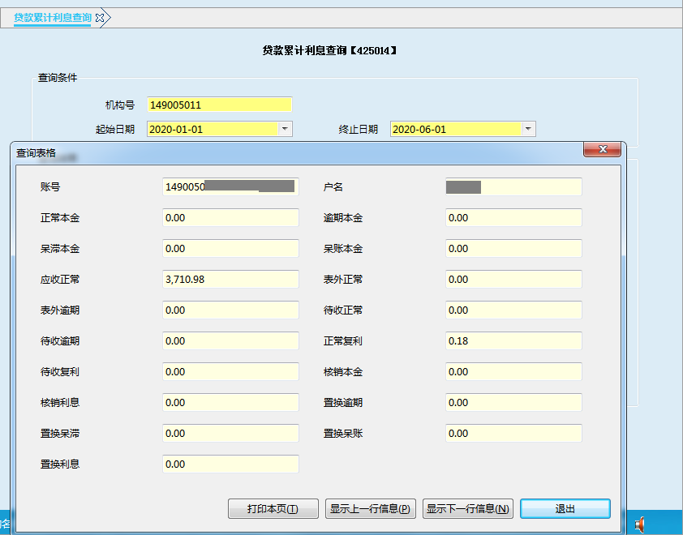
栏位说明2：
序号 | 栏位名称 | 输入/输出 | 输出形式 | 数据类型 | 缺省值 | 说明
 | 账号 | 输出 | 表格项 | 字符型 |  | 反 显
 | 户名 | 输出 | 表格项 | 字符型 |  | 反 显
 | 正常本金 | 输出 | 表格项 | 字符型 |  | 反 显
 | 逾期本金 | 输出 | 表格项 | 字符型 |  | 反 显
 | 呆滞本金 | 输出 | 表格项 | 字符型 |  | 反 显
 | 呆账本金 | 输出 | 表格项 | 字符型 |  | 反 显
 | 应收正常 | 输出 | 表格项 | 字符型 |  | 反 显
 | 表外正常 | 输出 | 表格项 | 字符型 |  | 反 显
 | 表外逾期 | 输出 | 表格项 | 字符型 |  | 反 显
 | 待收逾期 | 输出 | 表格项 | 字符型 |  | 反 显
 | 正常复利 | 输出 | 表格项 | 字符型 |  | 反 显
 | 待收复利 | 输出 | 表格项 | 字符型 |  | 反 显
 | 核销本金 | 输出 | 表格项 | 字符型 |  | 反 显
 | 核销利息 | 输出 | 表格项 | 字符型 |  | 反 显
 | 置换逾期 | 输出 | 表格项 | 字符型 |  | 反 显
 | 置换呆滞 | 输出 | 表格项 | 字符型 |  | 反 显
 | 置换呆账 | 输出 | 表格项 | 字符型 |  | 反 显
 | 置换利息 | 输出 | 表格项 | 字符型 |  | 反 显

1.4.1.3.操作流程
- 柜员根据查询需要，启动贷款累计利息查询交易（425014）。
- 选择所想查询的时间段，录入起始日期、终止日期。
- 查询结束后，按“退出”键退出本交易。

1.4.1.4注意事项
- 选中某条记录后按“S”键可查看详细信息。
2.柜员可根据需要按“Ctrl+T”键选择打印机进行打印，其中打印项可灵活进行勾选确认。“Ctrl+E”键可以对信息进行导出。
    - 快易贷信息查询（生产屏蔽）

基本信息
菜单/交易名称 | 快易贷信息查询
菜单/交易代码 | 425072
功能说明 | 本交易主要用于快易贷信息的查询。
操作机构 | 所有机构
操作角色 | 贷款业务查询打印角色柜员
授权/复核机构 | 无
授权/复核角色 | 无
打印输出 | 按“CTRL+T”可进行快捷打印。

操作界面及栏位说明
操作界面：
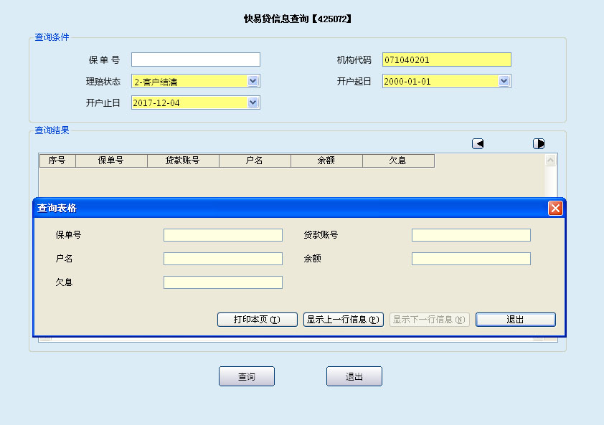栏位说明：
序号 | 栏位名称 | 输入/输出 | 输入形式 | 数据类型 | 缺省值 | 说明/检查/输入设备
查询条件
 | 保单号 | 输入 | 列表框 | 字符型 |  | 选输项
 | 机构代码 | 输出 | 文本框 | 数值型 |  | 必输项
 | 理赔状态 | 输入 | 列表框 | 字符型 |  | 必输项
 | 开户起日 | 输入 | 列表框 | 数值型 |  | 必输项
 | 开户止日 | 输入 | 列表框 | 数值型 |  | 必输项
查询结果
 | 保单号 | 输出 | 文本框 | 数值型 |  | 系统反显
 | 贷款账号 | 输出 | 文本框 | 数值型 |  | 系统反显
 | 户名 | 输出 | 文本框 | 字符型 |  | 系统反显
 | 余额 | 输出 | 文本框 | 数值型 |  | 系统反显
 | 欠息 | 输出 | 文本框 | 数值型 |  | 系统反显

操作流程
- 柜员根据查询需要，启动快易贷信息查询交易（425072）。
- 选择录入机构代码、理赔状态、开户起、止日等要素后，点击查询按钮，系统反显保单号、贷款账号、户名、余额、欠息信息。
- 查询结束后，退出本交易。

注意事项
- 选中某条信息后，按“S”键可显示详细信息。
- 柜员可根据需要按“Ctrl+T”键选择打印机进行打印，其中打印项可灵活进行勾选确认。
    - 农户小额贷款明细查询

基本信息
菜单/交易名称 | 农户小额贷款明细查询
菜单/交易代码 | 425080
功能说明 | 本交易主要用于农户小额贷款明细的查询。
操作机构 | 所有机构
操作角色 | 贷款业务查询打印角色柜员
授权/复核机构 | 无
授权/复核角色 | 无
打印输出 | 按“CTRL+T”可进行快捷打印。

操作界面及栏位说明
操作界面：
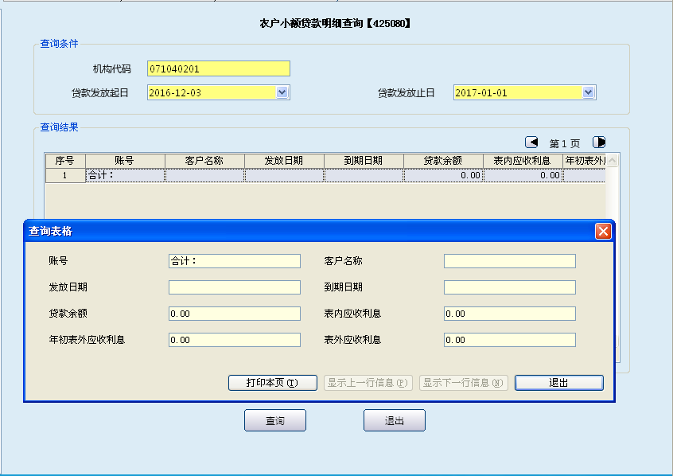栏位说明：
序号 | 栏位名称 | 输入/输出 | 输入形式 | 数据类型 | 缺省值 | 说明/检查/输入设备
查询条件
 | 机构代码 | 输入 | 文本框 | 数值型 |  | 必输项
 | 贷款发放起日 | 输入 | 列表框 | 日期型 |  | 必输项
 | 贷款发放止日 | 输入 | 列表框 | 日期型 |  | 必输项
查询结果
 | 账号 | 输出 | 文本框 | 数值型 |  | 系统反显
 | 客户名称 | 输出 | 文本框 | 字符型 |  | 系统反显
 | 发放日期 | 输出 | 文本框 | 日期型 |  | 系统反显
 | 到期日期 | 输出 | 文本框 | 日期型 |  | 系统反显
 | 贷款余额 | 输出 | 文本框 | 数值型 |  | 系统反显
 | 表内应收利息 | 输出 | 文本框 | 数值型 |  | 系统反显
 | 年初表外应收利息 | 输出 | 文本框 | 数值型 |  | 系统反显
 | 表外应收利息 | 输出 | 文本框 | 数值型 |  | 系统反显

操作流程
- 柜员根据查询需要，启动农户小额贷款明细查询交易（425080）。
- 录入机构代码、贷款发放起、止日期要素后，点击查询按钮，系统反显账号、客户名称、发放日期、到期日期、贷款余额、表内应收利息等信息。
- 查询结束后，退出本交易。

注意事项
- 选中某条信息后，按“S”键可显示详细信息。
- 柜员可根据需要按“Ctrl+T”键选择打印机进行打印，其中打印项可灵活进行勾选确认。
    - 农户小额贷款汇总查询

基本信息
菜单/交易名称 | 农户小额贷款汇总查询
菜单/交易代码 | 425085
功能说明 | 本交易主要用于农户小额贷款汇总的查询。
操作机构 | 所有机构
操作角色 | 贷款业务查询打印角色柜员
授权/复核机构 | 无
授权/复核角色 | 无
打印输出 | 按“CTRL+T”可进行快捷打印。

操作界面及栏位说明
操作界面：
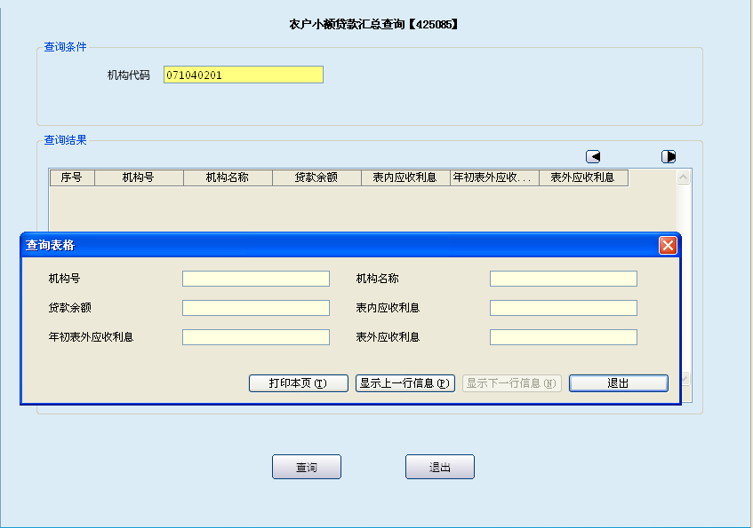栏位说明：
序号 | 栏位名称 | 输入/输出 | 输入形式 | 数据类型 | 缺省值 |  | 说明/检查/输入设备
查询条件
 | 机构代码 | 输入 | 文本框 | 数值型 |  |  |  | 必输项
查询结果
 | 机构号 | 输出 | 文本框 | 数值型 |  |  |  | 系统反显
 | 机构名称 | 输出 | 文本框 | 字符型 |  |  |  | 系统反显
 | 贷款余额 | 输出 | 文本框 | 数值型 |  |  |  | 系统反显
 | 表内应收利息 | 输出 | 文本框 | 数值型 |  |  |  | 系统反显
 | 年初表外应收利息 | 输出 | 文本框 | 数值型 |  |  |  | 系统反显
 | 表外应收利息 | 输出 | 文本框 | 数值型 |  |  |  | 系统反显

操作流程
- 柜员根据查询需要，启动贷款开销户登记簿查询交易（425085）。
- 录入机构代码后，点击查询按钮，系统反显机构代码、机构号、机构名称、贷款余额、表内应收利息、年初表外应收利息、表外应收利息信息。
- 查询结束后，退出本交易。

注意事项
- 选中某条信息后，按“S”键可显示详细信息。
- 柜员可根据需要按“Ctrl+T”键选择打印机进行打印，其中打印项可灵活进行勾选确认。
    - 农户小额贷款利息收入汇总查询

基本信息
菜单/交易名称 | 农户小额贷款利息收入汇总查询
菜单/交易代码 | 425090
功能说明 | 本交易主要用于农户小额贷款利息收入汇总的查询。
操作机构 | 所有机构
操作角色 | 贷款业务查询打印角色柜员
授权/复核机构 | 无
授权/复核角色 | 无
打印输出 | 按“CTRL+T”可进行快捷打印。

操作界面及栏位说明
操作界面：
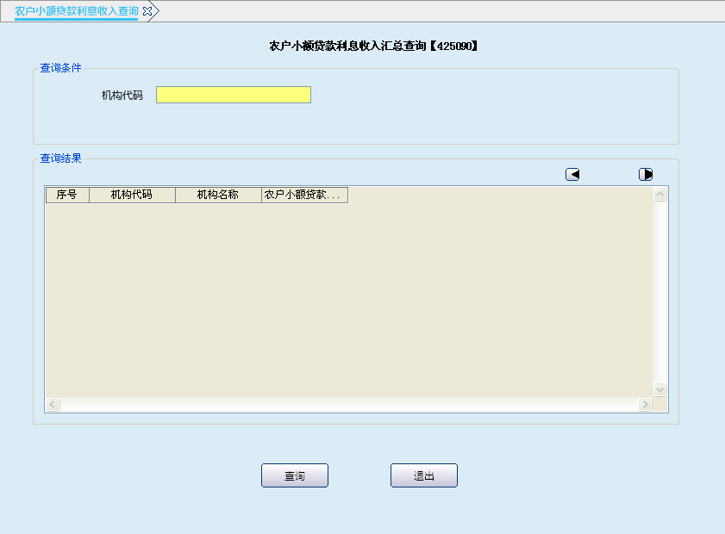栏位说明：
序号 | 栏位名称 | 输入/输出 | 输入形式 | 数据类型 | 缺省值 | 说明/检查/输入设备
查询条件
 | 机构代码 | 输入 | 文本框 | 数值型 |  | 必输项
查询结果
 | 机构代码 | 输出 | 文本框 | 数值型 |  | 系统反显
 | 机构名称 | 输出 | 文本框 | 字符型 |  | 系统反显
 | 农户小额贷款利息收入 | 输出 | 文本框 | 数值型 |  | 系统反显

操作流程
- 柜员根据查询需要，启动农户小额贷款利息收入汇总查询交易（425090）。
- 录入机构代码后，点击查询按钮，系统反显机构代码、机构名称、农户小额贷款利息收入信息。
- 查询结束后，退出本交易。

注意事项
- 选中某条信息后，按“S”键可显示详细信息。
- 柜员可根据需要按“Ctrl+T”键选择打印机进行打印，其中打印项可灵活进行勾选确认。
    - 快易贷保费收取计划查询（生产屏蔽）

基本信息
菜单/交易名称 | 快易贷保费收取计划查询
菜单/交易代码 | 425075
功能说明 | 本交易主要用于快易贷保费收取计划的查询。
操作机构 | 所有机构
操作角色 | 贷款业务查询打印角色柜员
授权/复核机构 | 无
授权/复核角色 | 无
打印输出 | 按“CTRL+T”可进行快捷打印。

操作界面及栏位说明
操作界面：
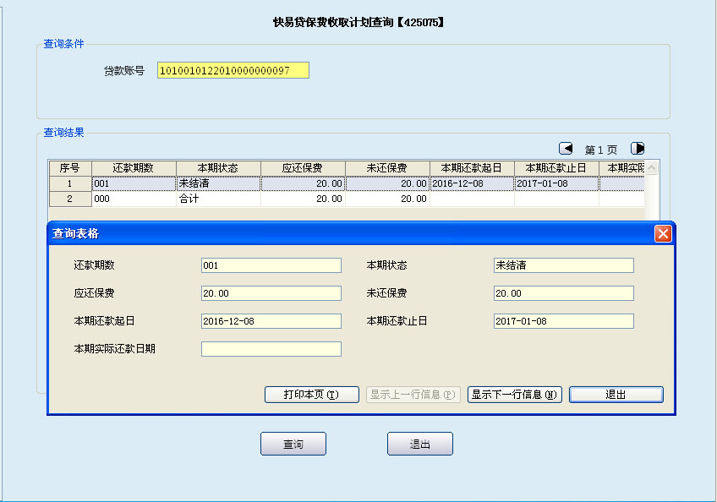栏位说明：
序号 | 栏位名称 | 输入/输出 | 输入形式 | 数据类型 | 缺省值 | 说明/检查/输入设备
查询条件
 | 贷款账号 | 输入 | 文本框 | 数值型 |  | 必输项
查询结果
 | 还款期数 | 输出 | 文本框 | 数值型 |  | 系统反显
 | 本期状态 | 输出 | 文本框 | 字符型 |  | 系统反显
 | 应还保费 | 输出 | 文本框 | 数值型 |  | 系统反显
 | 未还保费 | 输出 | 文本框 | 数值型 |  | 系统反显
 | 本期还款起 | 输出 | 文本框 | 日期型 |  | 系统反显
 | 本期还款止 | 输出 | 文本框 | 日期型 |  | 系统反显
 | 本期实际还 | 输出 | 文本框 | 数值型 |  | 系统反显

操作流程
- 柜员根据查询需要，启动快易贷保费收取计划查询交易（425075）。
- 录入贷款账号后，点击查询按钮，系统反显还款期数、本期状态、应还保费、未还保费、本期还款起、本期还款止、本期实际还信息。
- 查询结束后，退出本交易。

注意事项
- 选中某条信息后，按“S”键可显示详细信息。
- 柜员可根据需要按“Ctrl+T”键选择打印机进行打印，其中打印项可灵活进行勾选确认。
    - 快易贷保费还款明细查询（生产屏蔽）

基本信息
菜单/交易名称 | 快易贷保费还款明细查询
菜单/交易代码 | 425078
功能说明 | 本交易主要用于快易贷保费还款明细的查询。
操作机构 | 所有机构
操作角色 | 贷款业务查询打印角色柜员
授权/复核机构 | 无
授权/复核角色 | 无
打印输出 | 按“CTRL+T”可进行快捷打印。

操作界面及栏位说明
操作界面：
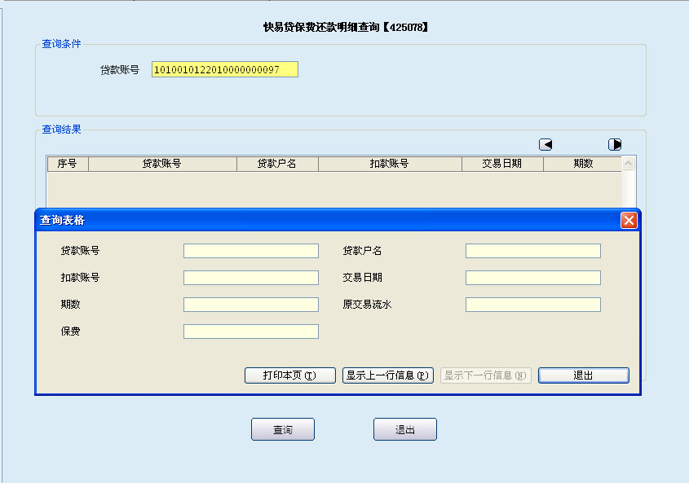

栏位说明：
序号 | 栏位名称 | 输入/输出 | 输入形式 | 数据类型 | 缺省值 | 说明/检查/输入设备
查询条件
 | 贷款账号 | 输入 | 文本框 | 数值型 |  | 必输项
查询结果
 | 贷款账号 | 输出 | 文本框 | 数值型 |  | 系统反显
 | 贷款户名 | 输出 | 文本框 | 字符型 |  | 系统反显
 | 扣款账号 | 输出 | 文本框 | 数值型 |  | 系统反显
 | 交易日期 | 输出 | 文本框 | 日期型 |  | 系统反显
 | 期数 | 输出 | 文本框 | 数值型 |  | 系统反显
 | 原交易流水 | 输出 | 文本框 | 数值型 |  | 系统反显
 | 保费 | 输出 | 文本框 | 数值型 |  | 系统反显

操作流程
- 柜员根据查询需要，启动快易贷保费还款明细查询交易（425078）。
- 录入贷款账号后，点击查询按钮，系统反显贷款账号、贷款户名、扣款账号、交易日期、期数、原交易流水、保费信息。
- 查询结束后，退出本交易。

注意事项
- 选中某条信息后，按“S”键可显示详细信息。
- 柜员可根据需要按“Ctrl+T”键选择打印机进行打印，其中打印项可灵活进行勾选确认。
    - 快易贷逾期天数查询（生产屏蔽）

基本信息
菜单/交易名称 | 快易贷逾期天数查询
菜单/交易代码 | 425079
功能说明 | 本交易主要用于快易贷逾期天数的查询。
操作机构 | 所有机构
操作角色 | 贷款业务查询打印角色柜员
授权/复核机构 | 无
授权/复核角色 | 无
打印输出 | 按“CTRL+T”可进行快捷打印。

操作界面及栏位说明
操作界面：
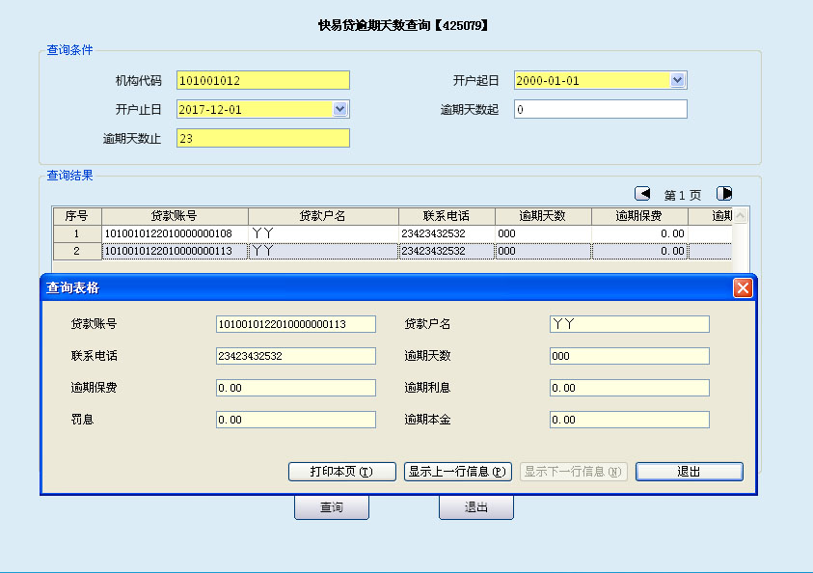栏位说明：
序号 | 栏位名称 | 输入/输出 | 输入形式 | 数据类型 | 缺省值 | 说明/检查/输入设备
查询条件
 | 机构代码 | 输出 | 文本框 | 数值型 | 默认本机构 | 必输项
 | 开户起日 | 输入 | 列表框 | 日期型 |  | 必输项
 | 开户止日 | 输入 | 列表框 | 日期型 |  | 必输项
 | 逾期天数起 | 输入 | 文本框 | 数值型 |  | 选输项
 | 逾期天数止 | 输入 | 文本框 | 数值型 |  | 必输项
查询结果
 | 贷款账号 | 输出 | 文本框 | 数值型 |  | 系统反显
 | 贷款户名 | 输出 | 文本框 | 字符型 |  | 系统反显
 | 联系电话 | 输出 | 文本框 | 数值型 |  | 系统反显
 | 逾期天数 | 输出 | 文本框 | 数值型 |  | 系统反显
 | 逾期保费 | 输出 | 文本框 | 数值型 |  | 系统反显
 | 逾期利息 | 输出 | 文本框 | 数值型 |  | 系统反显
 | 罚息 | 输出 | 文本框 | 数值型 |  | 系统反显
 | 逾期本金 | 输出 | 文本框 | 数值型 |  | 系统反显

操作流程
- 柜员根据查询需要，启动快易贷逾期天数查询交易（425079）。
- 选择录入机构代码、开户起日、开户止日、逾期天数止等要素后，点击查询按钮，系统反显贷款账号、贷款户名、联系电话、逾期天数、逾期保费、逾期利息、罚息、逾期本金信息。
- 查询结束后，退出本交易。

注意事项
- 选中某条信息后，按“S”键可显示详细信息。
- 柜员可根据需要按“Ctrl+T”键选择打印机进行打印，其中打印项可灵活进行勾选确认。
    - 快易贷理赔金额查询（生产屏蔽）

基本信息
菜单/交易名称 | 快易贷理赔金额查询
菜单/交易代码 | 425081
功能说明 | 本交易主要用于快易贷理赔金额的查询。
操作机构 | 所有机构
操作角色 | 贷款业务查询打印角色柜员
授权/复核机构 | 无
授权/复核角色 | 无
打印输出 | 按“CTRL+T”可进行快捷打印。

操作界面及栏位说明
操作界面：
栏位说明：
序号 | 栏位名称 | 输入/输出 | 输入形式 | 数据类型 | 缺省值 | 说明/检查/输入设备
查询条件
 | 机构代码 | 输出 | 文本框 | 数值型 | 默认本机构 | 必输项
 | 理赔日期 | 输入 | 列表框 | 日期型 |  | 必输项
 | 贷款账号 | 输入 | 列表框 | 数值型 |  | 选输项
查询结果
 | 贷款账号 | 输出 | 文本框 | 数值型 |  | 系统反显
 | 贷款户名 | 输出 | 文本框 | 字符型 |  | 系统反显
 | 逾期本金 | 输出 | 文本框 | 数值型 |  | 系统反显
 | 逾期利息 | 输出 | 文本框 | 数值型 |  | 系统反显
 | 罚息 | 输出 | 文本框 | 数值型 |  | 系统反显
 | 未计利息 | 输出 | 文本框 | 数值型 |  | 系统反显
 | 当前余额 | 输出 | 文本框 | 数值型 |  | 系统反显
 | 理赔金额 | 输出 | 文本框 | 数值型 |  | 系统反显
 | 理赔日期 | 输出 | 文本框 | 日期型 |  | 系统反显

操作流程
- 柜员根据查询需要，启动快易贷理赔金额查询交易（425081）。
- 录入机构代码、理赔日期、贷款账号要素，点击查询按钮，系统反显贷款账号、贷款户名、逾期本金、逾期利息、罚息、未计利息、当前余额、理赔金额、理赔日期信息。
- 查询结束后，退出本交易。

注意事项
- 选中某条信息后，按“S”键可显示详细信息。
- 柜员可根据需要按“Ctrl+T”键选择打印机进行打印，其中打印项可灵活进行勾选确认。
    - 直补保年末计提登记簿查询

基本信息
菜单/交易名称 | 直补保年末计提登记簿查询
菜单/交易代码 | 424290
功能说明 | 本交易主要用于直补保年末计提登记簿的查询。
操作机构 | 所有机构
操作角色 | 贷款业务查询打印角色柜员
授权/复核机构 | 无
授权/复核角色 | 无
打印输出 | 按“CTRL+T”可进行快捷打印。

操作界面及栏位说明
操作界面：
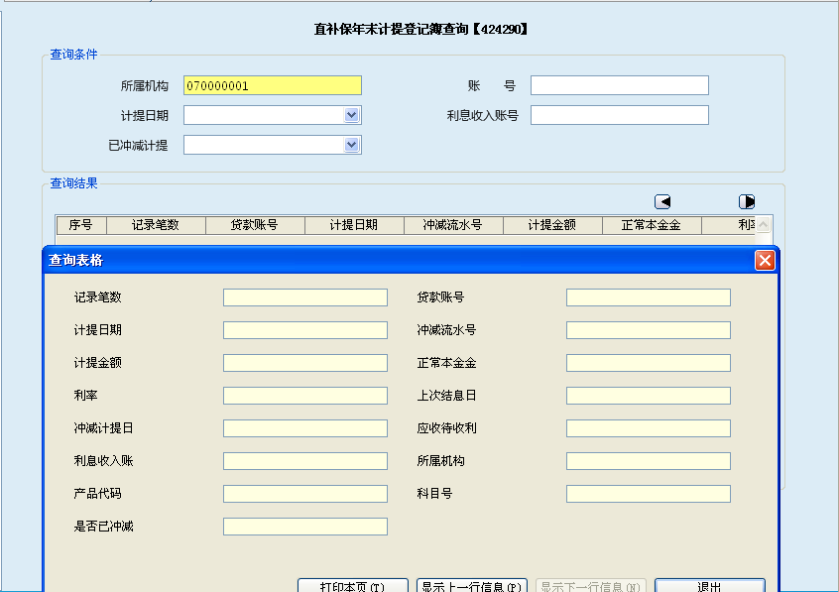栏位说明：
序号 | 栏位名称 | 输入/输出 | 输入形式 | 数据类型 | 缺省值 | 说明/检查/输入设备
查询条件
 | 所属机构 | 输入 | 文本框 | 字符型 |  | 必输项
 | 账号 | 输出 | 文本框 | 数值型 |  | 选输项
 | 计提日期 | 输入 | 列表框 | 日期型 |  | 选输项
 | 利息收入账号 | 输入 | 文本框 | 数值型 |  | 选输项
 | 已冲减计提 | 输入 | 列表框 | 字符型 |  | 选输项
查询结果
 | 记录笔数 | 输出 | 文本框 | 数值型 |  | 系统反显
 | 贷款账号 | 输出 | 文本框 | 数值型 |  | 系统反显
 | 计提日期 | 输出 | 文本框 | 日期型 |  | 系统反显
 | 冲减流水号 | 输出 | 文本框 | 数值型 |  | 系统反显
 | 计提金额 | 输出 | 文本框 | 数值型 |  | 系统反显
 | 正常本金金额 | 输出 | 文本框 | 数值型 |  | 系统反显
 | 利率 | 输出 | 文本框 | 数值型 |  | 系统反显
 | 上次结息日 | 输出 | 文本框 | 日期型 |  | 系统反显
 | 冲减计提日 | 输出 | 文本框 | 日期型 |  | 系统反显
 | 应收待收利息 | 输出 | 文本框 | 数值型 |  | 系统反显
 | 利息收入账 | 输出 | 文本框 | 数值型 |  | 系统反显
 | 所属机构 | 输出 | 文本框 | 字符型 |  | 系统反显
 | 产品代码 | 输出 | 文本框 | 数值型 |  | 系统反显
 | 科目号 | 输出 | 文本框 | 数值型 |  | 系统反显
 | 是否已冲减 | 输出 | 文本框 | 字符型 |  | 系统反显

操作流程
- 柜员根据查询需要，启动直补保年末计提登记簿查询交易（424290）。
- 选择录入交易类别、机构代码、日期止日等要素后，点击查询按钮，系统反显记录笔数、贷款账号、计提日期、冲减流水号、计提金额、正常本金金额等信息。
- 查询结束后，退出本交易。

注意事项
- 选中某条信息后，按“S”键可显示详细信息。
- 柜员可根据需要按“Ctrl+T”键选择打印机进行打印，其中打印项可灵活进行勾选确认。
    - 贷款账户批量移出移入查询

基本信息
菜单/交易名称 | 贷款账户批量移出移入查询
菜单/交易代码 | 424310
功能说明 | 本交易主要用于贷款账户批量移出移入的查询。
操作机构 | 所有机构
操作角色 | 贷款业务查询打印角色柜员
授权/复核机构 | 无
授权/复核角色 | 无
打印输出 | 按“CTRL+T”可进行快捷打印。

操作界面及栏位说明
操作界面：
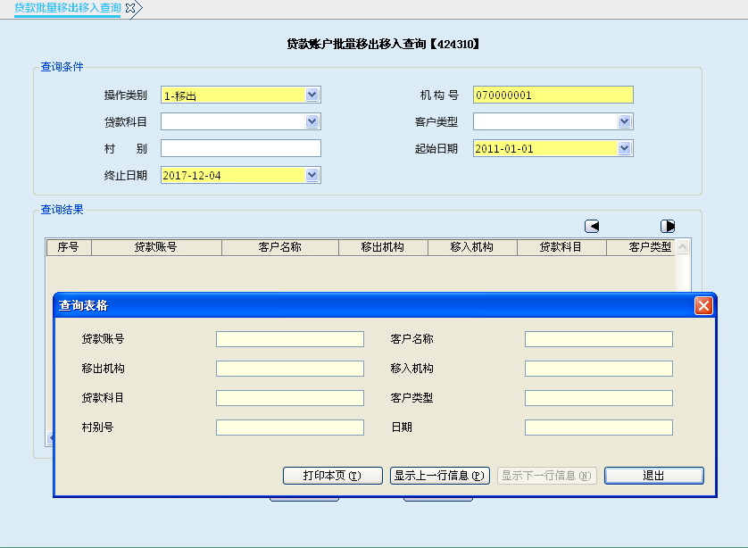
栏位说明：
序号 | 栏位名称 | 输入/输出 | 输入形式 | 数据类型 | 缺省值 |  | 说明/检查/输入设备
查询条件
 | 操作类别 | 输出 | 列表框 | 字符型 |  | 默认移出 | 必输项
 | 机构号 | 输出 | 文本框 | 数值型 |  | 默认本机构 | 必输项
 | 贷款科目 | 输入 | 列表框 | 字符型 |  |  | 选输项
 | 客户类型 | 输入 | 列表框 | 字符型 |  |  | 选输项
 | 村别 | 输入 | 文本框 | 数值型 |  |  | 选输项
 | 起始日期 | 输入 | 列表框 | 日期型 |  |  | 必输项
 | 终止日期 | 输出 | 列表框 | 日期型 |  | 默认当前日期 | 必输项
查询结果
 | 贷款账号 | 输出 | 文本框 | 数值型 |  |  | 系统反显
 | 客户名称 | 输出 | 文本框 | 字符型 |  |  | 系统反显
 | 移出机构 | 输出 | 文本框 | 字符型 |  |  | 系统反显
 | 移入机构 | 输出 | 文本框 | 字符型 |  |  | 系统反显
 | 贷款科目 | 输出 | 文本框 | 数值型 |  |  | 系统反显
 | 客户类型 | 输出 | 文本框 | 字符型 |  |  | 系统反显
 | 村别号 | 输出 | 文本框 | 数值型 |  |  | 系统反显
 | 日期 | 输出 | 文本框 | 日期型 |  |  | 系统反显

操作流程
- 柜员根据查询需要，启动贷款账户批量移出移入查询交易（424310）。
- 选择录入操作类别、机构号、起始日期、终止日期要素后，点击查询按钮，系统反显贷款账号、客户名称、移出机构、移入机构、贷款科目、客户类型、村别号、日期信息。
- 查询结束后，退出本交易。

注意事项
- 选中某条信息后，按“S”键可显示详细信息。
- 柜员可根据需要按“Ctrl+T”键选择打印机进行打印，其中打印项可灵活进行勾选确认。

